UNIVERSIDAD MARIANO GÁLVEZ DE GUATEMALA
FACULTAD DE INGENIERÍA
INGENIERÍA EN SISTEMAS DE LA INFORMACIÓN Y CIENCIAS DE LA
COMPUTACIÓN
PROYECTO DE GRADUACIÓN I

SISTEMA DE CONTROL INTEGRAL DE IDENTIDAD Y ACCESO DIGITAL BASADO EN CREDENCIALES QR CIFRADAS Y ARQUITECTURA CLOUD PARA LA OPTMIZACION DE LA SEGURIDAD Y TRAZABILIDAD DEL ACCESO FISICO EN LA ZONA 1 DE LA CIUDAD DE GUATEMALA.

JOSE LEONEL SALAZAR TEJEDA
AGOSTO 2026
UNIVERSIDAD MARIANO GÁLVEZ DE GUATEMALA
FACULTAD DE INGENIERÍA EN SISTEMAS DE INFORMACIÓN

Sistema de control de identidad y acceso digital basado en credenciales QR cifradas y arquitectura cloud para la optimización de la seguridad y trazabilidad del acceso físico en zona 1 de la Ciudad de Guatemala

Tesis presentada por:
JOSE LEONEL SALAZAR TEJEDA
previo a optar al grado académico de
LICENCIADO
y al título profesional de
INGENIERO EN SISTEMAS DE INFORMACIÓN


Guatemala, Agosto de 2026

AUTORIDADES DE LA FACULTAD
Y TRIBUNAL QUE PRACTICÓ EL EXAMEN DEL TRABAJO DE GRADUACIÓN

DECANO DE LA FACULTAD: | Ing. Jorge Alberto Arias Tobar
SECRETARIO DE LA FACULTAD: | Ing. Hugo Adalberto Hernández Santizo
TRIBUNAL EXAMINADOR
PRESIDENTE: | Ing. Tribunal examinador
SECRETARIO: | Ing. Secretario.
VOCAL: | Ing. Vocal

AUTORIZACIÓN PARA LA IMPRESIÓN DEL TRABAJO DE GRADUACIÓN
REGLAMENTO DE TRABAJO DE GRADUACIÓN

Artículo 8°. RESPONSABILIDAD
Solamente el autor es responsable de los conceptos expresados en el trabajo de tesis. Su aprobación en manera alguna implica responsabilidad para la Universidad.

Tabla de contenido

Capítulo I – Anteproyecto de investigación 1
1.1 Antecedentes 1
1.2 Justificación 9
1.2.1 Justificación Teórica e Institucional 9
1.2.2 Justificación Legal y Normativa 10
1.2.3 Justificación técnica y operativa 11
1.2.4 Justificación Social y de Seguridad 12
1.3 Planteamiento del problema 13
1.3.1 Descripción de la Problemática Local 14
1.4 Objetivos 15
1.4.1 Objetivo General 15
1.4.2 Objetivos específicos 16
1.5 Viabilidad 17
1.5.1 Operacional 17
1.5.2 Técnica 18
1.5.3 Económica 19
1.5.4 Tiempo 20
1.6 Preguntas de Investigacion 23
1.6.1 Pregunta General 23
1.6.2 Preguntas Especificas 23
1.7 Hipótesis 24
1.7.1 Hipótesis general 24
1.7.2 Hipótesis Nula (Ho) 24
1.7.3 Hipótesis Alternativa (H1) 24
1.8 Variable 25
1.8.1 Variable Independiente 25
1.8.2 Variable Dependiente 25
1.9 Indicadores 26
1.10 Supuestos de la Investigación 28
1.11 Métodos de investigación o metodología 30
1.11.1 Generalidades 30
1.11.2 Diseño de la investigación 30
1.11.3 Alcance de la investigación 31
1.11.4 Instrumentos de la investigación 31
1.11.5 Marco de trabajo 33
1.12 Planificación de capítulos 35
1.12.1 Capítulo I: Anteproyecto de investigación 35
1.12.2 Capítulo II: Marco Teórico 36
1.12.3 Capítulo III: Análisis y Diseño 36
1.12.4 Capítulo IV: Desarrollo 36
1.12.5 Capítulo V: Pruebas Técnicas 37
1.13 Estimación de recursos 38
1.13.1 Recursos Humanos 38
1.13.2 Recursos Tecnológicos 38
1.13.3 Recursos Financieros 39
1.13.4 Recursos Institucionales 41
2 Capítulo II: Marco Teórico 42
2.1 Transformación Digital en el Control de Acceso y la Gestión de Identidad 42
2.1.1 Conceptos fundamentales de la digitalización en seguridad organizacional 42
2.1.2 Evolución de los sistemas de control de acceso físico 42
2.1.3 Impacto de la automatización en la gestión de seguridad perimetral 43
2.2 Marco Normativo de Protección de Datos y Seguridad en Guatemala 44
2.2.1 Protección de datos personales en el tratamiento de identidad digital (Guatemala) 44
2.3 Fundamentos Teóricos de la Eficiencia y Seguridad en el Control de Acceso 45
2.3.1 Teorías de la eficiencia administrativa y reducción de tiempos 46
2.3.2 Conceptualización científica de la automatización de procesos 47
2.3.3 El Modelo de Aceptación Tecnológica (TAM) en sistemas de seguridad 48
2.3.4 Percepción de seguridad y confianza digital del usuario 49
2.4 Antecedentes de la Investigación 50
2.4.1 Investigaciones previas sobre captura de datos y asistencia automatizada 50
2.4.2 Casos de éxito en la implementación de sistemas de control de acceso e identidad digital 52
2.5 Sistemas de Gestión de Identidad y Control de Acceso (IAM / PACS) 53
2.5.1 Definición y arquitectura de un sistema IAM (Identity and Access Management) 54
2.5.2 Beneficios de la centralización de bitácoras de acceso 55
2.5.3 Modelos de gestión: del registro manual al control de acceso digital integrado 56
2.6 Tecnología de Identificación mediante Código QR 57
2.6.1 Origen y funcionamiento técnico del código QR (Quick Response Code) 57
2.6.2 La credencial digital como dispositivo de captura de identidad 58
2.6.3 Comparativa técnica: Código QR frente a sistemas biométricos y de radiofrecuencia (RFID) 58
2.6.4 Seguridad y cifrado de información en etiquetas QR 59
2.7 Arquitectura y Computación en la Nube (Cloud Computing) 60
2.7.1 Fundamentos de la nube y modelos de servicio (SaaS, PaaS, IaaS) 60
2.7.2 Ventajas de la infraestructura Cloud en el control de acceso organizacional 62
2.7.3 Escalabilidad y disponibilidad de la información en tiempo real 63
2.8 Desarrollo de Aplicaciones Web Modernas 64
2.8.1 Framework Angular: Arquitectura basada en componentes para el Frontend 64
2.8.2 Lenguaje C# y .NET Core: Desarrollo de lógica de negocio robusta en el Backend 65
2.8.3 Comunicación mediante Servicios Web y APIs REST 66
2.8.4 Fundamentos teóricos del Proceso Unificado de Rational (RUP) 67
2.8.5 Fases, disciplinas y artefactos del RUP 68
2.9 Gestión de Bases de Datos Relacionales 69
2.9.1 PostgreSQL: Características y rendimiento en sistemas de alta integridad 70
2.9.2 Modelado de datos para bitácoras de acceso 71
2.9.3 Integridad referencial y prevención de inconsistencias 72
3 Capitulo III: Análisis y Diseño 73
3.1 Análisis del sistema 73
3.1.1 Descripción general del sistema 73
3.1.2 Actores del sistema 74
3.1.3 Requerimientos funcionales 75
3.1.4 Requerimientos no funcionales 77
3.1.5 Diagramas de casos de uso 78
3.2 Diseño del sistema 80
3.2.1 Arquitectura del sistema 80
3.2.2 Diseño de la interfaz de usuario 82
3.2.3 Diseño de módulos 85
3.2.4 Diseño de la comunicación API 86
3.2.5 Diseño de seguridad 89
3.2.6 Diagrama de despliegue 90
3.2.7 Diagrama de actividad 91
3.3 Diseño de base de datos 94
3.3.1 Diagrama Entidad-Relación 94
3.3.2 Diccionario de datos 94
3.3.3 Estructura de la base de datos 98
3.3.4 Integridad referencial 98
4 Capítulo IV: Desarrollo 100
4.1 Metodología de construcción 100
4.1.1 Mapeo de las fases de RUP a las iteraciones del proyecto 100
4.1.2 Mecanismo de control de calidad entre iteraciones 102
4.2 Desarrollo del Frontend 103
4.2.1 Arquitectura del cliente 103
4.2.2 Módulos implementados por rol 105
4.3 Desarrollo del Backend 106
4.3.1 Fundación (autenticación, RBAC, base de datos) 106
4.3.2 Módulo de gestión administrativa (CRUD) 109
4.3.3 Núcleo de control de acceso (escaneo QR) 111
4.3.4 Auditoría, reportes y trazabilidad 113
4.4 Integración Frontend–Backend 115
4.4.1 Principio de reconciliación 115
4.4.2 Discrepancias resueltas 116
4.4.3 Cambios de infraestructura 117
4.4.4 Ajuste de control de acceso detectado durante la integración 118
4.5 Modelo de base de datos implementado 118
5 Capítulo V: Pruebas técnicas 119
5.1 Plan de pruebas 119
5.2 Escenario de pruebas 121
5.3 Pruebas de seguridad 124
5.4 Pruebas de carga y rendimiento 127
5.5 Pruebas unitarias y cobertura 130
5.6 Resultados esperados vs. Obtenidos 135
5.7 Verificación de criterios de aceptación 137
5.8 Métricas de éxito 139
6 Referencias 141

Lista de tablas
Tabla 1 Arquitectura técnica del Sistema de Control de Identidad y Acceso Digital (SCIAD) 18
Tabla 2 Costos de desarrollo (inversión única durante el período de implementación) 19
Tabla 3 Costos de mantenimiento (recurrentes una vez implementado el sistema) 19
Tabla 4 Cronograma de desarrollo por fases del Sistema de Control de Identidad y Acceso Digital (SCIAD) 20
Tabla 5 Presupuesto financiero para la fase de pruebas y validación de campo 40
Tabla 6 Requerimientos funcionales del Sistema de Control de Identidad y Acceso Digital 75
Tabla 7 Requerimientos no funcionales del Sistema de Control de Identidad y Acceso Digital (SCIAD) 77
Tabla 8 Correspondencia entre módulos lógicos y pantallas de navegación 86
Tabla 9 Estructura de endpoints de la API REST del Sistema de Control de Identidad y Acceso Digital (SCIAD) 87
Tabla 10 Diccionario de datos — Entidades principales 94
Tabla 11 Correspondencia entre las fases de RUP y las iteraciones de construcción del SCIAD 100
Tabla 12 Organización de carpetas del cliente Angular del SCIAD 103
Tabla 13 Políticas de autorización (RBAC) implementadas en el backend del SCIAD 107
Tabla 14 Endpoints del módulo de gestión administrativa 109
Tabla 15 Cadena de validación del endpoint de escaneo QR 111
Tabla 16 Comprobaciones ejecutadas por la verificación de auditoría 113
Tabla 17 Diferencias entre el modelo diseñado (Capítulo III) y el modelo finalmente implementado 118
Tabla 18 Plan de pruebas funcionales, por caso de uso 119
Tabla 19 Plan de pruebas no funcionales, por requerimiento 120
Tabla 20 Herramientas utilizadas en la verificación técnica del sistema 122
Tabla 21 Resultados de las pruebas de seguridad 124
Tabla 22 Resultados de las pruebas de carga y rendimiento 127
Tabla 23 Suite de pruebas unitarias del backend 131
Tabla 24 Cobertura de código por capa del backend 133
Tabla 25 Comportamientos del sistema documentados mediante las pruebas unitarias 134
Tabla 26 Requerimientos no funcionales: resultado esperado frente a resultado obtenido 135
Tabla 27 Resumen de verificación de los criterios de aceptación (CA-01 a CA-20) 138
Tabla 28 Métricas de éxito del sistema 139

índice de figuras
Figura 1 Diagrama de Gantt: Cronograma de desarrollo por fases del Sistema de Control de Identidad y Acceso Digital (SCIAD) 22
Figura 2 Diagrama de Gantt: Cronograma de redacción y desarrollo por capítulos de la investigación 37
Figura 3 Casos de uso del Sistema de Control de Identidad y Acceso Digital 79
Figura 4 Arquitectura de tres capas del Sistema de Control de Identidad y Acceso Digital (SCIAD) 82
Figura 5 Interfaz del Personal de Seguridad 83
Figura 6 Interfaz del Administrador del Sistema 84
Figura 7 Portal de Trazabilidad (Gerencia / Auditoría) 84
Figura 8 Diagrama de secuencia del flujo de registro de ingreso/egreso mediante escaneo QR (CU-04) 88
Figura 9 Diagrama de despliegue del Sistema de Control de Identidad y Acceso Digital 91
Figura 10 Diagrama de actividad del proceso de ingreso del colaborador/visitante (CU-04) 92
Figura 11 Diagrama Entidad-Relación del Sistema 94
Figura 12 Estructura de capas del backend del SCIAD 108
Figura 13 Verificación de estado de los contenedores del sistema (Docker Compose) 122
Figura 14 Documentación de la API REST del SCIAD (Swagger) 122
Figura 15 Resultado de la verificación automatizada de control de acceso por rol 126
Figura 16 Resultado de la verificación de limitación de intentos de inicio de sesión 126
Figura 17 Resultado de la prueba de carga y concurrencia 128
Figura 18 Resultado de la ejecución de la suite de pruebas unitarias 131
Figura 19 Resumen general del reporte de cobertura de código 132
Figura 20 Cobertura de código por capa, confirmando la concentración en la lógica de negocio 132

Capítulo I – Anteproyecto de investigación

Antecedentes
La transformación digital hoy en día en los sistemas de control de acceso y gestión de identidad en las organizaciones ha dejado de ser una opción para convertirse en el eje central de la seguridad perimetral y eficiencia operativa en América Latina. La revisión de los antecedentes internacionales permite identificar una transición desde modelos de registro manual y sistemas aislados de control de acceso hacia los denominados Sistemas de Gestión de Identidad y Acceso (IAM - Identity and Access Management), los cuales buscan solucionar e integrar procesos de autenticación, autorización y trazabilidad en una sola plataforma para optimizar tiempos y fortalecer la seguridad (Arias Ortiz et al., 2021). La investigación previa resalta que la eficiencia y optimización de estas herramientas no se centra únicamente en su capacidad de almacenamiento de datos, sino también en su potencial para transformar dicha información en inteligencia aplicada para la toma de decisiones estratégicas por parte de la gerencia y auditoría (Arias Ortiz et al., 2021).
Al analizar el tema de control de acceso y gestión de identidad, investigaciones en Colombia y Perú han demostrado que la implementación de modelos de automatización y digitalización de procesos de seguridad, basados en metodologías como Business Process Management (BPM), permite un mejoramiento significativo de los flujos de trabajo internos y la trazabilidad de personal (Hidalgo Urrea & Cortés Algeciras, 2020). Estos estudios sugieren que la optimización del control de acceso no debe verse como un fin en sí mismo, sino como un medio para garantizar la seguridad perimetral y la trazabilidad de personal, maximizando los recursos disponibles y reduciendo la incertidumbre en la planeación estratégica de la organización. El "qué" de estas investigaciones se centra en la reingeniería de procesos de control de acceso; el "cómo" a través de la adopción de tecnologías de la información como credenciales digitales y arquitectura Cloud; y el "para qué" con el objetivo de alcanzar la excelencia operativa, fortalecer la seguridad perimetral y garantizar la satisfacción de colaboradores y visitantes (Hidalgo Urrea & Cortés Algeciras, 2020)
Un caso de éxito metodológico que evidencia la importancia de este tema es el Sistema de Control de Acceso y Trazabilidad de Personal desarrollado en Panamá. Este sistema fue diseñado como una plataforma en línea para validar la identidad y registrar los movimientos de personal y visitantes a través de credenciales digitales que recogen evidencia de los eventos de ingreso y egreso, garantizando la trazabilidad y seguridad perimetral (Pérez et al., 2016). La implementación de este sistema incorporó una metodología incremental por iteraciones para mejorar la eficiencia, lo que permitió generar productos funcionales constantes y obtener retroalimentación temprana por parte de los usuarios (Pérez et al., 2016). El aporte práctico más significativo de este proyecto fue la creación de un sistema integrado que vincula a personal de seguridad, administradores, gerencia y auditoría para el registro y consulta en tiempo real de los eventos de acceso, mejorando la trazabilidad y la capacidad de respuesta ante incidentes de seguridad (Pérez et al., 2016).
La investigación sobre sistemas de monitoreo y control de acceso en entornos corporativos demostró que el registro frecuente y automatizado de eventos contribuye a fortalecer la confianza institucional y la percepción de seguridad (Delgado Saeteros & Ramírez Zamora, 2024). Los resultados sugieren que el uso de filtros y analíticas para identificar accesos fuera de horario, intentos de suplantación o eventos anómalos permite enfocarse en los incidentes más críticos de manera eficiente (Delgado Saeteros & Ramírez Zamora, 2024). Sin embargo, se advierte que el control de acceso no debe simplificarse a una lógica unidimensional; factores externos como la resistencia al cambio tecnológico, la curva de aprendizaje del personal y la percepción de inseguridad influyen drásticamente en la adopción y efectividad del sistema (Núñez Naranjo, 2020).
En Guatemala, el desarrollo de sistemas de control de acceso y gestión de identidad ha estado marcado por la necesidad de integrar los procesos internos de las organizaciones con estándares de seguridad y normativas de protección de datos que son de uso obligatorio. Un antecedente relevante en el ámbito organizacional guatemalteco es la actualización del sistema de control de acceso y trazabilidad de personal en una institución pública de la Ciudad de Guatemala (Samayoa Barrientos, 2016). En este caso, se logró identificar que la existencia de sistemas fragmentados de control de acceso provocaba pérdida de información y duplicidad de registros, lo que afectaba la trazabilidad de los movimientos de personal y la generación de reportes de auditoría (Samayoa Barrientos, 2016). La solución metodológica consistió en la implementación y desarrollo de módulos web accesibles para administradores, personal de seguridad y colaboradores, mejorando la eficiencia a la hora de realizar reportes de acceso y auditorías (Samayoa Barrientos, 2016).
A nivel organizacional y corporativo, entidades reguladoras y de seguridad han incorporado sistemas de control de acceso y gestión de identidad como herramienta central para el registro, seguimiento y trazabilidad de personal y visitantes (MINEDUC, 2024). Diversas normativas de seguridad y protección de datos establecen el uso obligatorio de sistemas de control de acceso para fortalecer los registros de ingreso y egreso de personal, así como la trazabilidad de visitantes en las instalaciones (Ministerio de Educación de Guatemala, 2023). Este marco normativo impone a las organizaciones de la Zona 1 de la Ciudad de Guatemala la responsabilidad de mantener una base de datos actualizada que incluya el registro de identidad de colaboradores, horarios de acceso, perfiles de autorización y bitácoras de eventos de ingreso y egreso (Ministerio de Educación de Guatemala, 2023).
Para las organizaciones que requieren un control de acceso más riguroso, como aquellas que manejan información sensible o cuentan con múltiples puntos de ingreso, los requisitos de seguridad y trazabilidad se vuelven aún más exigentes. Según las normativas de seguridad corporativa y estándares de control de acceso, estas organizaciones deben contar con una infraestructura tecnológica que soporte el registro en tiempo real de eventos de acceso, además de presentar bitácoras digitales, reportes de auditoría y mecanismos de trazabilidad que garanticen la integridad de la información (MINEDUC, 2024). Este antecedente metodológico es importante para el proyecto planteado, ya que cualquier sistema de control de acceso y gestión de identidad debe ser capaz de generar la evidencia requerida para auditorías internas y externas, así como para la verificación del cumplimiento de normativas de seguridad y protección de datos (MINEDUC, 2024).
La problemática local que se tiene hoy en día en los centros educativos de Villa Canales incluye la falta de personal docente capacitado en el uso de herramientas digitales y la necesidad de mejorar la infraestructura de los centros educativos (Mejía Ochoa, 2022). Además, se ha reportado una situación preocupante en cuanto a la inseguridad perimetral y accesos no autorizados, con un aumento en los casos de suplantación de identidad y vulneración de áreas restringidas (Garza Contreras, 2020). Esto otorga una justificación social al "para qué" del sistema de control de acceso digital: no solo se busca poder optimizar los procesos de registro y trazabilidad, sino también poder crear un entorno seguro el cual permita monitorear en tiempo real los movimientos de personal y visitantes, y actuar ante incidentes de seguridad (Garza Contreras, 2020).
(Mejía Ochoa, 2022) demás, se ha reportado una situación preocupante en cuanto a la inseguridad perimetral y accesos no autorizados, con un aumento en los casos de suplantación de identidad y vulneración de áreas restringidas (Garza Contreras, 2020). Esto otorga una justificación social al "para qué" del sistema de control de acceso digital: no solo se busca poder optimizar los procesos de registro y trazabilidad, sino también poder crear un entorno seguro el cual permita monitorear en tiempo real los movimientos de personal y visitantes, y actuar ante incidentes de seguridad (Garza Contreras, 2020).
El diseño e implementación de sistemas de control de acceso y gestión de identidad basados en arquitecturas en la nube se presenta como una de las estrategias tecnológicas más innovadoras para optimizar la seguridad perimetral y la trazabilidad de personal en las organizaciones contemporáneas. A diferencia de los sistemas tradicionales de control de acceso aislados (registro manual, credenciales magnéticas o biométricas no integradas), el desarrollo de soluciones modulares a medida permite consolidar una base de datos unificada y auditable. Esta infraestructura facilita que las organizaciones interconecten su interfaz de usuario con servicios lógicos a través de interfaces de programación de aplicaciones (APIs) robustas, garantizando la sincronización de bitácoras de acceso en tiempo real y asegurando la compatibilidad con los estándares de comunicación digital modernos (Consuegra et al., 2025).
Investigaciones sobre la automatización del control de acceso y gestión de identidad demuestran que la integración de sistemas de gestión de bases de datos relacionales mejora significativamente la continuidad e integridad de los registros de acceso institucionales. Desde este punto de vista, (Arias Ortiz et al., 2021) documentan que la transformación digital de los sistemas de control de acceso se traduce en un "ahorro de tiempo resultante de aquellas tareas administrativas que pasan de realizarse de manera manual a implementarse por medio de formatos digitales", lo que permite reducir los errores humanos por transcripción y redirigir el tiempo hacia actividades de mayor valor estratégico para la organización. Este antecedente es directamente aplicable a las organizaciones de la Zona 1 de la Ciudad de Guatemala, donde el volumen de personal y visitantes y la exigencia de reportes de auditoría en tiempo real generan constantes cuellos de botella y vulnerabilidad en la integridad de los datos de acceso.
La naturaleza técnica de la propuesta reside en su capacidad para centralizar las bitácoras de acceso de forma segura; operando mediante la configuración de roles de acceso estrictos (administradores, personal de seguridad, colaboradores y auditoría) para garantizar la trazabilidad de la información de acceso exigida por las normativas de seguridad y protección de datos. La reingeniería de estos procesos se utiliza fundamentalmente para optimizar el tiempo del personal, digitalizar bitácoras físicas de ingreso y egreso mediante algoritmos de lectura rápida (como la captura de credenciales QR cifradas) y proveer un portal de consultas y reportes en la nube (Arias Ortiz et al., 2021). Casos de éxito en implementaciones de Sistemas de Control de Acceso y Gestión de Identidad (IAM) han posicionado estas herramientas como el eje tecnológico de seguridad institucional, demostrando que la disponibilidad de la información en tiempo real eleva sustancialmente la confianza y la percepción de seguridad de los colaboradores y visitantes respecto a la seguridad de las instalaciones (Sánchez y Martínez, 2023).
La síntesis de las investigaciones previas permite identificar que el problema del control de acceso y trazabilidad en las organizaciones de la Zona 1 de la Ciudad de Guatemala no es meramente técnico, sino estructural y organizacional. El análisis del contexto en Latinoamérica muestra que la "mirada de corto plazo" en el desarrollo de soluciones informáticas ha derivado en información dispersa y de baja calidad (Arias Ortiz et al., 2021). Por lo tanto, el sistema de control de acceso y gestión de identidad propuesto debe fundamentarse en una visión estratégica que contemple la optimización de los procesos de gestión de identidades, control perimetral y trazabilidad de personal (Arias Ortiz et al., 2021).
Los aportes metodológicos de los estudios sobre el SIGED sugeridos por el Banco Interamericano de Desarrollo indican que la implementación debe estar acompañada de un plan de gestión del cambio (Arias Ortiz et al., 2021). En las organizaciones de la Zona 1 de la Ciudad de Guatemala, esto implica empoderar a los administradores, personal de seguridad y colaboradores en el uso de la tecnología, asegurando que el sistema sea percibido como un apoyo y no como una carga. El involucramiento y el compromiso de todas las partes interesadas (colaboradores, visitantes y personal administrativo) son pilares para una gestión de seguridad eficiente que promueva la confianza institucional.
(Arias Ortiz et al., 2021). En las organizaciones de la Zona 1 de la Ciudad de Guatemala, esto implica empoderar a los administradores, personal de seguridad y colaboradores en el uso de la tecnología, asegurando que el sistema sea percibido como un apoyo y no como una carga. El involucramiento y el compromiso de todas las partes interesadas (colaboradores, visitantes y personal administrativo) son pilares para una gestión de seguridad eficiente que promueva la confianza institucional.
La naturaleza técnica de la propuesta reside en su capacidad para centralizar las bitácoras de acceso de forma segura; operando mediante la configuración de roles de acceso estrictos (administradores, personal de seguridad, colaboradores y auditoría) para garantizar la trazabilidad de la información de acceso exigida por las normativas de seguridad y protección de datos. La reingeniería de estos procesos se utiliza fundamentalmente para optimizar el tiempo del personal, digitalizar bitácoras físicas de ingreso y egreso mediante algoritmos de lectura rápida (como la captura de credenciales QR cifradas) y proveer un portal de consultas y reportes en la nube (Arias Ortiz et al., 2021). Casos de éxito en implementaciones de Sistemas de Control de Acceso y Gestión de Identidad (IAM) han posicionado estas herramientas como el eje tecnológico de seguridad institucional, demostrando que la disponibilidad de la información en tiempo real eleva sustancialmente la confianza y la percepción de seguridad de los colaboradores y visitantes respecto a la seguridad de las instalaciones.
La revisión a fondo de los antecedentes nacionales e internacionales proporciona una base sólida para la comprensión del control de acceso y gestión de identidad que actualmente se tiene en las organizaciones. La evidencia recopilada confirma que la adopción de Sistemas de Control de Acceso y Gestión de Identidad (IAM) y arquitecturas en la nube representa el estándar actual para la modernización de la seguridad perimetral y trazabilidad de personal (Arias Ortiz et al., 2021).
Sin embargo, la literatura revisada revela un vacío tecnológico y operativo significativo: la mayoría de estas soluciones han sido diseñadas para grandes corporaciones o infraestructuras gubernamentales, dejando desatendida la realidad de las organizaciones de tamaño mediano y pequeño, principalmente en zonas urbanas como la Zona 1 de la Ciudad de Guatemala.
En este contexto local, persiste una brecha entre la exigencia de cumplir con normativas de seguridad y protección de datos y la carencia de herramientas accesibles para registrar y trazar los movimientos de personal y visitantes sin sobrecargar al personal administrativo y de seguridad. Existe, por tanto, una necesidad de trasladar los beneficios de las arquitecturas Cloud y la automatización mediante credenciales QR cifradas al entorno organizacional de la Zona 1 de la Ciudad de Guatemala. Es precisamente este vacío tecnológico el que el presente proyecto pretende abordar, proponiéndose como un puente metodológico para comprobar que es posible optimizar el control de acceso y la trazabilidad de personal en la organización sin requerir inversiones inalcanzables en infraestructura.

Justificación

Justificación Teórica e Institucional
La transformación digital en el control de acceso y gestión de identidad en las organizaciones es un proceso continuo que ha evolucionado significativamente en las últimas décadas. Si bien muchas organizaciones han incorporado diversas plataformas informáticas para el control de acceso, el desafío contemporáneo ha dejado de centrarse exclusivamente en la digitalización básica para enfocarse en la resolución de la fragmentación de la información y la alta dependencia de procesos manuales. Según lo plantean (Bermeo Castro et al., 2025), la transición hacia modelos de gestión de seguridad y trazabilidad más resilientes exige abandonar plataformas aisladas que limitan el alcance del registro y seguimiento de accesos, permitiendo que la información fluya en tiempo real hacia una gestión centralizada. En este aspecto, la implementación del Sistema de Control de Identidad y Acceso Digital (SCIAD) representa un salto evolutivo hacia un Sistema de Gestión de Identidad y Acceso (IAM) verdaderamente interconectado. Como afirman (Arias Ortiz et al., 2021) en su análisis sobre la transformación digital en el control de acceso, la consolidación de un sistema IAM es la ruta más óptima para erradicar la fragmentación de datos y optimizar los flujos de trabajo internos. Por lo tanto, este proyecto se justifica teóricamente al proporcionar un sistema integrado moderno que automatiza la captura de datos desde su origen, superando las limitaciones operativas de las plataformas aisladas tradicionales y garantizando una base sólida para la toma de decisiones estratégicas por parte de la gerencia y auditoría, tal como lo requiere la modernización de la seguridad perimetral y la trazabilidad de personal en las organizaciones actuales.

Justificación Legal y Normativa
En el contexto legal guatemalteco, la Constitución Política de la República de Guatemala, en su Artículo 31, garantiza el derecho de toda persona a conocer, rectificar y actualizar la información que de ella conste en archivos y registros públicos. Asimismo, la Ley de Acceso a la Información Pública (Decreto 57-2008) regula el tratamiento de datos personales y sensibles, definiendo estos últimos como aquellos referidos a características físicas o morales, hábitos personales, ideologías, creencias religiosas, estados de salud y situación familiar, entre otros, estableciendo su carácter confidencial y la obligación de protegerlos (Decreto 57-2008, Artículo 1 numeral 2). Por su parte, la Corte de Constitucionalidad ha desarrollado el derecho de autodeterminación informativa, estableciendo que toda utilización de datos personales requiere del consentimiento de la persona interesada y que su comercialización no autorizada puede constituir una transgresión a derechos fundamentales (Expediente 863-2011). Este marco normativo impone a las organizaciones —incluyendo las ubicadas en la Zona 1 de la Ciudad de Guatemala— la responsabilidad de implementar mecanismos que garanticen la veracidad, integridad y trazabilidad de los registros de acceso de colaboradores y visitantes, así como la confidencialidad de la información personal que manejan.
Para cumplir con esta responsabilidad legal y atender a los requerimientos de las normativas de seguridad y protección de datos, las organizaciones se ven obligadas a establecer rigurosos controles operativos internos, tales como el registro y trazabilidad de ingresos y egresos de personal y visitantes. La problemática surge cuando estos controles locales se ejecutan mediante plataformas fragmentadas o realizando procesos manuales (bitácoras físicas, credenciales magnéticas o verificación visual), lo que vulnera la fiabilidad de la información, la trazabilidad de los eventos de acceso y la confidencialidad de los datos personales. Es aquí donde el Sistema de Control de Identidad y Acceso Digital (SCIAD) demuestra su pertinencia técnica e institucional. Al automatizar la captura de datos operativos directamente desde los puntos de acceso mediante el escaneo de credenciales QR cifradas, el sistema actúa como un mecanismo de registro automatizado que genera evidencia digital confiable y trazable. Esto no solo optimiza la gestión de seguridad y control de acceso en la organización, sino que contribuye a garantizar que los registros de acceso cumplan estrictamente con los estándares legales de integridad, confidencialidad y trazabilidad exigidos por el marco normativo guatemalteco (Constitución Política Art. 31 y Decreto 57-2008), facilitando los procesos de auditoría interna y externa, así como la verificación del cumplimiento de normativas de seguridad y protección de datos ante las autoridades competentes.

Justificación técnica y operativa
Desde el punto de vista de la ingeniería de sistemas, la optimización del control de acceso del Sistema de Control de Identidad y Acceso Digital (SCIAD) se fundamenta en la integración del hardware de identificación (credenciales con códigos QR cifrados) con una arquitectura de datos centralizada. La relación directa radica en que la credencial actúa como el mecanismo de captura de datos de alta velocidad; cada código QR contiene un identificador único cifrado vinculado a un registro específico en la base de datos PostgreSQL. Al realizar el escaneo mediante dispositivos móviles (aplicando la estrategia BYOD - Bring Your Own Device), el sistema ejecuta una transacción automática que registra en tiempo real el ingreso o egreso del colaborador o visitante, validando la identidad mediante el token cifrado contenido en el código QR.
Esta automatización reduce significativamente el desfase temporal y el error humano propios del registro manual en bitácoras físicas, garantizando que la base de datos se mantenga permanentemente actualizada y consistente. Esta reingeniería de procesos impacta directamente en la eficiencia operativa, reduciendo la carga administrativa del personal de seguridad y administrativo en actividades repetitivas (como la verificación manual de identidades y la consolidación de bitácoras) y permitiendo un enfoque orientado a la mejora de la seguridad perimetral y la trazabilidad de personal en la organización de la Zona 1 de la Ciudad de Guatemala.

Justificación Social y de Seguridad
La problemática local en las organizaciones de la Zona 1 de la Ciudad de Guatemala presenta desafíos significativos en cuanto a la seguridad perimetral y el control de acceso de personal y visitantes. El sistema propuesto justifica su impacto social al establecer un entorno de corresponsabilidad mediante el monitoreo automatizado de los flujos de ingreso y egreso. Al integrar un portal de seguimiento y reportes en tiempo real, el sistema atiende el fenómeno de la asimetría de información, concepto desarrollado originalmente en la teoría económica por Akerlof (1970) para describir situaciones donde una de las partes posee más información que la otra, generando una desventaja en la toma de decisiones. En el contexto organizacional de la Zona 1 de la Ciudad de Guatemala, esta asimetría se manifiesta en la brecha informativa entre lo que la gerencia y auditoría conocen sobre los movimientos de personal y visitantes, y lo que los colaboradores perciben sobre la seguridad de las instalaciones y la trazabilidad de los accesos. La implementación del SCIAD reduce dicha disparidad al proporcionar un acceso transparente a los datos de acceso, permitiendo a la gerencia y auditoría ejercer una supervisión informada y en tiempo real. Esto actúa como un mecanismo de control preventivo que desincentiva el acceso no autorizado a áreas restringidas y fortalece la seguridad perimetral y la confianza institucional. Asimismo, la disponibilidad inmediata de alertas sobre eventos anómalos (accesos fuera de horario, intentos de suplantación, concentración de personas en áreas específicas) reduce la incertidumbre sobre la seguridad de las instalaciones y la integridad de los colaboradores, elevando la percepción de seguridad institucional en la organización y entre los visitantes.

Planteamiento del problema
A nivel internacional, la transformación digital en el control de acceso y gestión de identidad ha evolucionado hacia sistemas automatizados basados en tecnologías como RFID, biometría y credenciales digitales, que integran procesos de seguridad perimetral y trazabilidad de personal. Sin embargo, en América Latina, muchas organizaciones aún dependen de métodos tradicionales como el registro manual en bitácoras físicas, credenciales magnéticas o sistemas biométricos no integrados, lo que genera información dispersa, vulnerabilidades de seguridad y falta de trazabilidad en tiempo real.
En Guatemala, la creciente necesidad de garantizar la seguridad perimetral y la trazabilidad de los movimientos de personal y visitantes ha llevado a las organizaciones a buscar soluciones tecnológicas que permitan un control más eficiente y confiable. No obstante, existe una brecha tecnológica significativa en muchas organizaciones de la Zona 1 de la Ciudad de Guatemala: mientras que algunas cuentan con sistemas básicos de control de acceso, la mayoría carece de herramientas integradas que permitan la centralización de bitácoras, la generación de reportes en tiempo real y la validación segura de identidades mediante cifrado de credenciales. Esto provoca que el registro de ingreso y egreso de personal se realice mediante métodos manuales o sistemas aislados, generando discrepancias en los registros, vulnerabilidad ante suplantaciones de identidad y una carga administrativa excesiva que dificulta la toma de decisiones informadas por parte de la gerencia y auditoría.

Descripción de la Problemática Local
En la organización objeto de estudio ubicada en la Zona 1 de la Ciudad de Guatemala, se ha identificado que el control de acceso y la trazabilidad de personal no es meramente un problema técnico, sino estructural y organizacional. El diagnóstico situacional realizado durante el período de investigación evidencia desafíos críticos que comprometen la seguridad perimetral y la eficiencia operativa:
- Tiempos de procesamiento prolongados: El personal de seguridad invierte, en promedio, un tiempo significativo en la verificación manual de identidades y el registro en bitácoras físicas durante las horas de mayor afluencia. Esta redundancia de tareas genera cuellos de botella en los puntos de acceso y reduce la eficiencia operativa.
- Vulnerabilidad ante suplantación de identidad: Los métodos tradicionales de control de acceso (credenciales magnéticas, registro manual o verificación visual) son susceptibles a la clonación, extravío o uso no autorizado de credenciales, lo que representa un riesgo para la seguridad de las instalaciones y la integridad de los colaboradores y visitantes.
- Inexistencia de trazabilidad en tiempo real: Existe una brecha informativa crítica entre los eventos de acceso y la capacidad de la gerencia y auditoría para consultar reportes actualizados. Actualmente, los reportes de acceso se generan mediante la consolidación manual de bitácoras físicas, lo que implica un desfase temporal que impide una intervención oportuna ante eventos anómalos.
- Dependencia de registros físicos y falta de centralización: Los registros de ingreso y egreso se almacenan en bitácoras físicas o sistemas no integrados, lo que provoca duplicidad de información, pérdida de datos y ausencia de una fuente única y confiable de información para la toma de decisiones.
- Ineficiencia en la generación de reportes de auditoría: La consolidación manual de bitácoras físicas para la generación de reportes requiere un tiempo considerable del personal administrativo, lo que retrasa la disponibilidad de información para auditorías internas y externas.
- Percepción de inseguridad: La falta de un sistema de control de acceso visible y confiable genera incertidumbre entre los colaboradores y visitantes respecto a la seguridad de las instalaciones, afectando la confianza institucional.
- Sobrecostos operativos: Los gastos asociados a la impresión de credenciales físicas, mantenimiento de hardware especializado (lectores biométricos, terminales) y tiempo administrativo dedicado a la consolidación manual de bitácoras representan un costo operativo significativo que podría optimizarse mediante la implementación de una solución digital centralizada.
.

Objetivos

Objetivo General
Evaluar de qué manera la implementación de un Sistema de Control de Identidad y Acceso Digital (SCIAD), basado en credenciales QR cifradas y arquitectura Cloud, determina el nivel de optimización de la seguridad y trazabilidad del acceso físico, permitiendo a la gerencia y auditoría consultar reportes de acceso en tiempo real sin depender de transcripciones físicas en la organización de la Zona 1 de la Ciudad de Guatemala.

Objetivos específicos
- Cuantificar de qué manera la automatización del registro de acceso mediante credenciales QR cifradas determina la reducción en el tiempo de procesamiento de ingreso de colaboradores y visitantes, en comparación con los métodos tradicionales de control de acceso (registro manual en bitácoras físicas, credenciales magnéticas o verificación biométrica).
- Determinar en qué medida el cifrado de los códigos QR y su validación en la nube contribuye a reducir la tasa de intentos de suplantación de identidad o accesos no autorizados en las instalaciones de la organización, en comparación con el uso de credenciales físicas tradicionales sin cifrado.
- Evaluar de qué forma la centralización de las bitácoras de ingreso en una arquitectura Cloud permite a la gerencia y auditoría generar reportes de acceso en tiempo real, eliminando la dependencia de transcripciones físicas y reduciendo el tiempo dedicado a la consolidación manual de registros de acceso.
- Medir en qué medida la utilización de una infraestructura de bajo costo basada en credenciales QR y dispositivos móviles (BYOD) determina la optimización del rendimiento económico institucional, reduciendo los gastos operativos anuales asociados al control de acceso (papelería, impresión de credenciales, mantenimiento de hardware especializado y tiempo administrativo) en la organización de la Zona 1 de la Ciudad de Guatemala.
- Evaluar el impacto de la implementación del sistema de control de acceso digital en la percepción de seguridad y satisfacción de los colaboradores y visitantes de la organización, mediante la aplicación de cuestionarios de percepción (escala Likert).

Viabilidad
La viabilidad del Sistema de Control de Identidad y Acceso Digital (SCIAD) se sustenta en tres pilares fundamentales: la accesibilidad tecnológica actual, el análisis de costo-beneficio y, crucialmente, la validación institucional. Esta última se fundamenta en las sesiones de trabajo preliminares realizadas con la gerencia de la organización en la Zona 1 de la Ciudad de Guatemala, quienes han manifestado la necesidad imperativa de modernizar su sistema de control de acceso para dar cumplimiento a los estándares de seguridad y normativas de protección de datos. Durante las consultas realizadas con la dirección de la organización en abril 2026, se confirmó el interés institucional por la implementación de herramientas digitales que optimicen la seguridad perimetral y trazabilidad de personal, contando con su aval para la fase de pruebas piloto y la recolección de datos técnicos para la presente investigación.

Operacional
El proyecto es operacionalmente factible debido al interés de las organizaciones por automatizar sus procesos de control de acceso y cumplir con estándares de seguridad y protección de datos. El uso de teléfonos inteligentes por parte del personal de seguridad y colaboradores como herramientas de escaneo (estrategia BYOD) reduce significativamente la necesidad de adquirir hardware especializado (lectores biométricos, terminales fijos), facilitando la adopción inmediata del sistema bajo un modelo de bajo costo. La gerencia, el personal administrativo y los colaboradores se beneficiarán de un entorno de información transparente y ágil, mejorando la trazabilidad y la percepción de seguridad institucional.

Técnica
- Arquitectura de Software: Se empleará C# para el desarrollo del Backend, garantizando un manejo de datos seguro y escalable, mientras que el Frontend se desarrollará en Angular con TypeScript para una interfaz de usuario dinámica y responsiva.
- Gestión de Datos: Se implementará PostgreSQL como motor de base de datos relacional, aprovechando su robustez y gratuidad para asegurar la integridad de las bitácoras de acceso.
- Generación de QR: Se integrará una API desarrollada en Python para la generación dinámica de códigos QR únicos y cifrados para credenciales de colaboradores y visitantes.
- Infraestructura (VPS): Se cuenta con un servidor virtual privado con 4 vCPU y 8 GB de RAM, capacidad técnica superior a los requerimientos base, permitiendo una concurrencia fluida de usuarios y el almacenamiento de hasta 75 GB de registros y respaldos.
- Hardware de Captura La lectura de códigos se realizará mediante las cámaras de los dispositivos móviles del personal de seguridad y colaboradores (aplicando la estrategia BYOD - Bring Your Own Device) , optimizando el uso de recursos existentes y eliminando la necesidad de inversión en hardware especializado.
Tabla 1 Arquitectura técnica del Sistema de Control de Identidad y Acceso Digital (SCIAD)
Capa | Componente | Tecnología | Función principal
Presentacion | Frontend | Angular + TypeScript | Interfaz web para personal de seguridad, colaboradores, administradores y auditoría
Lógica de negocio | Backend | C# + .NET Core | Procesamiento de reglas institucionales, seguridad y validación de datos
Comunicación | API | REST + JSON | Intercambio de información entre Frontend, Backend y dispositivos móviles
Persistencia | Base de datos | PostgreSQL | Almacenamiento íntegro de bitácoras de acceso con modelo ACID
Captura de datos | Dispositivo de lectura | Cámara móvil (Android/iOS) | Escaneo de credenciales QR para registro de ingreso/egreso
Generación de carnés | Servicio auxiliar | API Python | Generación dinámica de códigos QR únicos y cifrados por colaborador/visitante
Infraestructura | Servidor | VPS / Cloud | Alojamiento del sistema con disponibilidad del 99.9%
Nota. Elaboración propia por José Leonel Salazar (2026)

Económica
La viabilidad económica es alta, ya que el proyecto se financia con recursos propios y aprovecha tecnologías de código abierto, eliminando el pago de licencias costosas. El uso de smartphones personales para el escaneo reduce la inversión inicial en hardware a cero para la institución educativa.
Tabla 2 Costos de desarrollo (inversión única durante el período de implementación)
Categoría | Descripción | Costo Estimado (Q)
Mano de obra profesional | Desarrollo de software, QA y administración de base de datos (300 hrs a Q75/hr) | Q 22,500.00
Materiales de implementación | Impresión de credenciales QR de prueba y papelería administrativa | Q 250.00
Costos indirectos | Consumo de energía eléctrica, internet y depreciación de equipo de cómputo | Q 1,200.00
Total desarrollo |  | Q 23,950.00
Nota. Elaboración propia por José Leonel Salazar (2026)
Tabla 3 Costos de mantenimiento (recurrentes una vez implementado el sistema)
Categoría | Descripción | Costo mensual (Q) | Costo anual (Q)
VPS Contabo | Servidor virtual privado (4 vCPU, 8GB RAM) | Q 47.82 | Q 573.84
Dominio | Registro anual del dominio web | - | Q 60.16
Total mantenimiento |  | Q 47.82 / mes | Q 634.00 / año
Nota. Elaboración propia por José Leonel Salazar (2026)
La separación entre costos de desarrollo y costos de mantenimiento evidencia que la inversión significativa es única y no recurrente. Una vez implementado el sistema, el costo operativo anual se reduce a Q 634.00, lo que representa una optimización considerable frente a los gastos continuos en papelería, impresión y tiempo docente asociados al registro manual.

Tiempo
El desarrollo se ejecutará en un periodo de 7 meses, con fecha límite en octubre de 2026. Se dedicarán 10 horas semanales distribuidas en fases de levantamiento de requerimientos, desarrollo de módulos (Generación de credenciales QR, Registro de accesos, Dashboard de reportes), pruebas piloto y entrega final, cumpliendo con la metodología incremental necesaria para asegurar la calidad del sistema.
Tabla 4 Cronograma de desarrollo por fases del Sistema de Control de Identidad y Acceso Digital (SCIAD)
Fase de Proyecto | Mes | Actividades Principales | Horas Est.
I. Levantamiento de Requerimientos | Abril | Entrevistas con directivos, definición de procesos de control de acceso y diagramación de casos de uso. | 40 hrs
II. Diseño y Arquitectura | Mayo | Diseño de base de datos en PostgreSQL, configuración del entorno C#/.NET y diseño de interfaces en Angular. | 40 hrs
III. Desarrollo de Módulos (Iteración 1) | Junio | Implementación del módulo de generación de credenciales QR cifradas. | 45 hrs
IV. Desarrollo de Módulos (Iteración 2) | Julio | Desarrollo del módulo de registro de accesos (ingreso/egreso) y sincronización automatizada con la base de datos central. | 45 hrs
V. Desarrollo de Módulos (Iteración 3) | Agosto | Construcción del Portal de reportes y dashboard para auditoría y sistema de notificaciones en tiempo real. | 45 hrs
VI. Pruebas Piloto y Ajustes | Septiembre | Implementación de prueba , auditoría de integridad de datos y corrección de bugs. | 45 hrs
VII. Entrega Final y Documentación | Octubre | Entrega de manuales técnicos/usuario, capacitación de personal y defensa final del proyecto de graduación. | 40 hrs
Total de Horas Dedicadas |  |  | 300 hrs
Nota. Elaboración propia por José Leonel Salazar (2026)
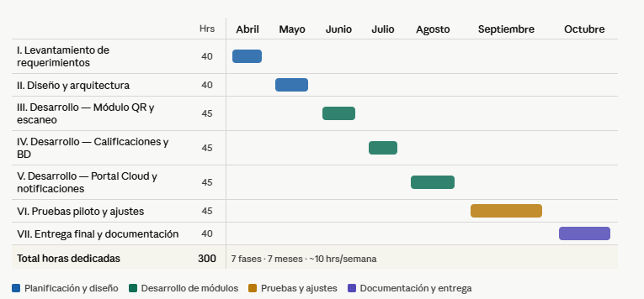
Figura 1 Diagrama de Gantt: Cronograma de desarrollo por fases del Sistema de Control de Identidad y Acceso Digital (SCIAD)
Nota. Elaboración propia por José Leonel Salazar (2026).

Preguntas de Investigacion

Pregunta General
¿En qué medida la centralización de las bitácoras de ingreso en una arquitectura Cloud permite a la gerencia y auditoría consultar reportes de acceso en tiempo real sin depender de transcripciones físicas?

Preguntas Especificas
- ¿De qué manera el cifrado de los códigos QR y su validación en la nube contribuye a reducir la tasa de intentos de suplantación de identidad o accesos no autorizados en las instalaciones de la organización?
- ¿En qué medida la implementación del escaneo de credenciales QR desde dispositivos móviles reduce el tiempo promedio de procesamiento de ingreso de colaboradores y visitantes en comparación con los métodos tradicionales (registro manual o biométrico)?
- ¿De qué forma la disponibilidad de bitácoras centralizadas en la nube y la generación de reportes automatizados mejora la capacidad de la auditoría interna para detectar anomalías (accesos fuera de horario, concentración de personas, etc.) y cumplir con los estándares de seguridad?
- ¿ En qué medida la implementación de un sistema de acceso con credenciales QR cifradas impacta en la percepción de seguridad y satisfacción de los colaboradores y visitantes de la organización en la Zona 1 de la Ciudad de Guatemala?

Hipótesis

Hipótesis general
La implementación de un sistema de control de identidad y acceso digital basado en credenciales QR cifradas y arquitectura Cloud permitirá a la gerencia y auditoría consultar reportes de acceso en tiempo real sin depender de transcripciones físicas, reduciendo en al menos un 90% el tiempo de generación de reportes, eliminando la dependencia de registros en papel, y mejorando la trazabilidad de los movimientos de personal y visitantes en la organización de la Zona 1 de la Ciudad de Guatemala, en comparación con los métodos tradicionales de registro manual.

Hipótesis Nula (Ho)
La implementación de un sistema de control de identidad y acceso digital basado en credenciales QR cifradas y arquitectura Cloud no permitirá a la gerencia y auditoría consultar reportes de acceso en tiempo real sin depender de transcripciones físicas, o no generará una mejora significativa en la trazabilidad de los movimientos de personal y visitantes en comparación con los métodos tradicionales de registro manual en la organización de la Zona 1 de la Ciudad de Guatemala.

Hipótesis Alternativa (H1)
La implementación de un sistema de control de identidad y acceso digital basado en credenciales QR cifradas y arquitectura Cloud permitirá a la gerencia y auditoría consultar reportes de acceso en tiempo real sin depender de transcripciones físicas, reduciendo en al menos un 90% el tiempo de generación de reportes, eliminando la dependencia de registros en papel, y mejorando la trazabilidad de los movimientos de personal y visitantes en la organización de la Zona 1 de la Ciudad de Guatemala, en comparación con los métodos tradicionales de registro manual.

Variable

Variable Independiente
Sistema de Control de Identidad y Acceso Digital (SCIAD)
Dimensiones:
- Credenciales QR cifradas
- Arquitectura Cloud
- Bitácora Centralizada
- Automatización del control de acceso

Variable Dependiente
Nivel de Optimización de la Seguridad y Trazabilidad del Acceso Físico
Dimensiones:
- Tiempo de Procesamiento de Acceso
- Seguridad e Integridad del Control de Acceso
- Trazabilidad y Capacidad de Auditoría
- Percepción de Seguridad

Indicadores
Para determinar el impacto de la implementación del Sistema de Control de Identidad y Acceso Digital (SCIAD) basado en credenciales QR cifradas y arquitectura Cloud, el proyecto se apoyará en las siguientes métricas:
Tiempo promedio de procesamiento de ingreso: Con este indicador se medirá la eficiencia operativa del sistema. Representa el tiempo promedio que tarda un colaborador o visitante en completar su proceso de ingreso desde el escaneo de la credencial QR hasta la validación y registro en la bitácora centralizada. Permitirá comparar el tiempo de procesamiento de ingreso entre el método tradicional (registro manual en bitácoras físicas o verificación biométrica) y el sistema automatizado.
Tasa de intentos de suplantación de identidad: Este indicador mide la efectividad del sistema en términos de seguridad. Calcula el porcentaje de intentos de acceso con credenciales inválidas, clonadas o revocadas sobre el total de intentos de acceso registrados en el sistema. Permitirá comparar la seguridad del sistema de credenciales QR cifradas frente a los métodos tradicionales sin cifrado.
Tiempo de generación de reportes de acceso: Este indicador mide la capacidad de trazabilidad y auditoría del sistema. Representa el tiempo que tarda el sistema en generar un reporte completo de accesos de un período determinado. Permitirá contrastar la inmediatez de los reportes generados desde la plataforma Cloud centralizada versus el tiempo requerido para la consolidación manual de bitácoras físicas.
Reducción en tiempo de consolidación manual de bitácoras: Este indicador evalúa la optimización del trabajo administrativo. Representa la diferencia en el tiempo que el personal administrativo dedicaba a consolidar manualmente las bitácoras físicas de ingreso y egreso versus el tiempo que toma generar el reporte automatizado desde la plataforma Cloud. Permitirá evidenciar la mejora en la eficiencia operativa.
Nivel de percepción de seguridad: Este indicador evaluará la percepción de seguridad y satisfacción de los colaboradores y visitantes con el uso del sistema de control de acceso digital. Se medirá mediante encuestas periódicas aplicadas a los usuarios, utilizando una escala Likert de 1 a 5. Permitirá conocer el nivel de confianza generado por la implementación del sistema de control de acceso digital en la organización.
Tasa de adopción del sistema: Este indicador mide el nivel de aceptación y uso efectivo del sistema por parte de los colaboradores. Representa el porcentaje de colaboradores que utilizan activamente el sistema de credenciales QR versus aquellos que aún dependen de métodos alternativos. Permitirá evaluar el grado de aceptación tecnológica del sistema en la organización.
Disponibilidad del sistema (Uptime): Este indicador mide la confiabilidad de la infraestructura Cloud. Representa el porcentaje de tiempo que el sistema se encuentra operativo y disponible para el registro de accesos. Basado en buenas prácticas de infraestructura tecnológica, permitirá evaluar la estabilidad y continuidad operativa del sistema.
Integridad de los registros de acceso: Este indicador mide la calidad y confiabilidad de los datos almacenados en la bitácora centralizada. Calcula el porcentaje de registros que no presentan inconsistencias (ingresos sin egresos, campos nulos, duplicados, tokens inválidos) sobre el total de eventos registrados. Permitirá evaluar la precisión y confiabilidad de la información generada por el sistema.
Número de fallas del sistema: Este indicador mide la estabilidad operativa del sistema. Representa la cantidad de fallas o incidentes técnicos registrados durante el período de uso del sistema, en comparación con el período previo a su implementación. Permitirá evaluar la mejora en la estabilidad operativa tras la implementación del sistema automatizado..
Número de fallas del sistema: Este indicador mide la estabilidad operativa del sistema. Representa la cantidad de fallas o incidentes técnicos registrados durante el período de uso del sistema, en comparación con el período previo a su implementación. Basado en modelos de mejora continua, se espera una reducción significativa (≥30%) en la cantidad de fallas, reflejando el impacto positivo de la automatización y el monitoreo proactivo.

Supuestos de la Investigación
Para el desarrollo y validación del Sistema de Control de Identidad y Acceso Digital (SCIAD), se establecen los siguientes supuestos:
Existencia de ineficiencia en los métodos actuales de control de acceso: Se asume que los métodos tradicionales de control de acceso en la organización de la Zona 1 de la Ciudad de Guatemala (registro manual en bitácoras físicas, verificación con huella digital o credenciales magnéticas) presentan un margen de error humano, tiempos de procesamiento prolongados y vulnerabilidades de seguridad que justifican la necesidad de una reingeniería mediante automatización con credenciales QR cifradas.
Disponibilidad de infraestructura básica mediante el uso del dispositivo propio (BYOD): Aplicando la estrategia conocida por sus siglas en inglés como Bring Your Own Device (Trae tu propio dispositivo), se asume que el personal de seguridad y los colaboradores cuentan con teléfonos inteligentes con capacidad de cámara funcional y acceso a una red de datos (Wi-Fi o móvil). Esto permite la ejecución del escaneo de las credenciales QR sin requerir inversión institucional en hardware adicional para la lectura.
Aceptación y cooperación del usuario: Se asume que tanto los colaboradores como los visitantes de la organización poseen un nivel de alfabetización digital básico que les permite interactuar con el sistema de credenciales QR y el portal Cloud de forma efectiva, sin requerir capacitaciones extensas que retrasen la adopción tecnológica.
Veracidad de la información base: Se asume que los datos de colaboradores, horarios y perfiles de acceso que alimentarán la base de datos en PostgreSQL son proporcionados por la organización con transparencia y exactitud, permitiendo una comparación válida entre el método tradicional y el sistema automatizado para medir la reducción en tiempos de procesamiento y tasa de suplantación.
Interés en la seguridad perimetral y control de acceso: Se asume que existe una preocupación genuina por parte de la gerencia y los colaboradores de la organización respecto a la seguridad de las instalaciones y la trazabilidad de los movimientos de personal y visitantes, lo cual motiva la adopción de herramientas tecnológicas de monitoreo y control de acceso en tiempo real.
Disponibilidad de conectividad a Internet: Se asume que la organización cuenta con una conexión a Internet estable y de calidad suficiente para garantizar la comunicación entre los dispositivos de escaneo y la arquitectura Cloud, permitiendo el registro y consulta de las bitácoras de acceso en tiempo real sin interrupciones significativas.
Compromiso institucional con la protección de datos personales: Se asume que la organización cumple con la normativa vigente en Guatemala (Decreto 57-2008, Ley de Acceso a la Información Pública) respecto al tratamiento de datos personales de colaboradores y visitantes, garantizando que la implementación del sistema no vulnera la privacidad de los usuarios y que el cifrado de las credenciales QR protege la información sensible.

Métodos de investigación o metodología

Generalidades
La presente investigación se fundamenta en un enfoque cuantitativo, debido a que se requiere la recolección de datos numéricos y métricas técnicas (tiempos de procesamiento, tasas de suplantación, tiempos de generación de reportes, porcentajes de disponibilidad) para comprobar la optimización de la seguridad y trazabilidad del acceso físico. Se utiliza un método deductivo para analizar cómo la implementación de una arquitectura Cloud y credenciales QR cifradas resuelve la problemática de ineficiencia y vulnerabilidad en el control de acceso de la organización en la Zona 1 de la Ciudad de Guatemala.

Diseño de la investigación
El diseño es cuasi-experimental y transeccional.
- Cuasi-experimental: Debido a que se realizará una comparación entre la situación inicial (métodos tradicionales de control de acceso: registro manual en bitácoras físicas, credenciales magnéticas o sistemas biométricos) y los resultados obtenidos tras la puesta en marcha del Sistema de Control de Identidad y Acceso Digital (SCIAD), midiendo el efecto de la variable independiente sobre la dependiente.
- Transeccional: Los datos cuantitativos de validación se recolectarán en un corte temporal específico durante el período de implementación del sistema, lo cual permitirá contrastar el estado operativo previo frente al estado posterior tras la intervención tecnológica.
.

Alcance de la investigación
Siguiendo las directrices institucionales, el alcance de la investigación es explicativo. Este alcance se justifica porque el estudio no se limita a describir la eficiencia del sistema o correlacionar variables, sino que explica la relación de causalidad: cómo la automatización mediante credenciales QR cifradas y servicios Cloud actúa como la causa directa de la optimización de la trazabilidad de los movimientos de personal y visitantes, permitiendo a la gerencia y auditoría consultar reportes de acceso en tiempo real sin depender de transcripciones físicas.
Aunque el diseño es cuasi-experimental transeccional, la inferencia causal se sustenta en el contraste de estados. El proyecto establece una línea base mediante la auditoría de registros manuales y cronometraje de procesos previos, que se compara directamente con las métricas obtenidas tras la implementación del SCIAD. Esta comparación sistemática entre el estado operativo previo (método tradicional) y el estado posterior (sistema automatizado) permite aislar la variable independiente como el factor determinante de la optimización en las variables dependientes, superando así los límites de un enfoque puramente descriptivo.

Instrumentos de la investigación
- Para garantizar la validez metodológica de la investigación y recopilar la evidencia empírica necesaria antes y después de la implementación del Sistema de Control de Identidad y Acceso Digital (SCIAD), se han definido las siguientes herramientas de recolección de datos. Cada instrumento operará de forma independiente al desarrollo del software y está diseñado para extraer las métricas de las variables en la organización de la Zona 1 de la Ciudad de Guatemala:
- Guía de Cronometraje de Tiempos de Acceso: Se utilizará para cronometrar y registrar en segundos el tiempo exacto que tarda un colaborador o visitante en completar su proceso de ingreso con los métodos tradicionales (registro manual en bitácoras físicas o verificación biométrica). Su propósito es cuantificar de manera objetiva el tiempo de procesamiento de ingreso y contrastarlo con el tiempo obtenido tras la implementación del sistema automatizado con credenciales QR.
- Guía de Auditoría de Bitácoras de Acceso: Instrumento técnico diseñado para realizar inspecciones sobre los registros de acceso tradicionales (bitácoras físicas o sistemas previos) e identificar vulnerabilidades, inconsistencias o intentos de suplantación. Esta información servirá como línea base para contrastarla contra los registros almacenados en PostgreSQL, validando la mejora en la integridad y seguridad de los datos de acceso.
- Matriz de Costeo Operativo: Herramienta financiera estructurada para facilitar la recolección de datos contables sobre costos anuales en suministros físicos, mantenimiento de hardware (lectores biométricos, impresión de credenciales) y personal administrativo dedicado a la consolidación de bitácoras. Permitirá realizar un balance económico para comparar los gastos tradicionales frente al costo de mantenimiento de la infraestructura Cloud del SCIAD.
- Cuestionario de Percepción (Escala Likert): Instrumento psicométrico estructurado bajo una escala del 1 al 5 (desde totalmente insatisfecho hasta totalmente satisfecho), dirigido a colaboradores y visitantes de la organización. Se aplicará para medir cuantitativamente los niveles de confianza, seguridad y satisfacción percibida tras la implementación del sistema de control de acceso digital.
- Registro de Incidentes y Fallas del Sistema: Instrumento técnico para documentar la cantidad de fallas o incidentes presentados durante el período de operación del sistema, permitiendo comparar la estabilidad operativa del SCIAD frente a los métodos tradicionales.
- Guía de Generación de Reportes de Auditoría: Instrumento para medir el tiempo que toma generar reportes de acceso con el método tradicional (consolidación manual de bitácoras físicas) versus el tiempo que toma generar el mismo reporte desde la plataforma Cloud centralizada, evaluando la mejora en la trazabilidad y capacidad de auditoría..

Marco de trabajo
Para la gestión, diseño y ejecución del proyecto técnico, se empleará el Proceso Unificado de Rational (RUP), el cual proporciona un enfoque estructurado y disciplinado para el desarrollo de software, centrado en la arquitectura y orientado a casos de uso. Esta metodología de ingeniería se estructurará de la siguiente manera:
- Fases del RUP: El desarrollo del sistema se organizará en cuatro fases secuenciales:
  - Inicio: Definición del alcance del proyecto, identificación de los actores del sistema (colaboradores, visitantes, personal de seguridad, administradores) y elaboración del modelo de casos de uso.
  - Elaboración: Análisis detallado de requerimientos, diseño de la arquitectura del sistema (credenciales QR cifradas, servicios Cloud, base de datos PostgreSQL) y establecimiento de la línea base de la arquitectura.
  - Construcción: Desarrollo iterativo e incremental de los módulos del sistema, incluyendo la generación de credenciales QR, el módulo de escaneo y validación, la bitácora centralizada en la nube y el dashboard de reportes para auditoría.
  - Transición: Despliegue del sistema en el entorno productivo de la organización, capacitación del personal de seguridad y colaboradores, y validación de las métricas de rendimiento.
- Disciplinas del RUP: Se aplicarán las disciplinas fundamentales del RUP:
  - Modelado de Negocio: Comprensión de los procesos actuales de control de acceso y definición de los flujos de trabajo optimizados.
  - Requerimientos: Especificación detallada de los requerimientos funcionales y no funcionales del sistema.
  - Análisis y Diseño: Traducción de los requerimientos en una arquitectura robusta basada en componentes (Frontend en Angular, Backend en C#/.NET Core, Base de datos en PostgreSQL).
  - Implementación: Codificación de los módulos del sistema siguiendo estándares de calidad y buenas prácticas de programación.
  - Pruebas: Validación de la funcionalidad, rendimiento y seguridad del sistema mediante pruebas unitarias, de integración y de aceptación.
  - Despliegue: Instalación y puesta en marcha del sistema en la infraestructura Cloud de la organización.
- Artefactos del RUP: El desarrollo generará los siguientes entregables:
  - Modelo de Casos de Uso
  - Modelo de Análisis y Diseño (Diagramas UML)
  - Modelo de Datos (Diagrama Entidad-Relación)
  - Plan de Pruebas
  - Manual de Usuario
  - Manual Técnico
  - Reportes de Métricas de Rendimiento
- Control de Cambios: Se implementará un proceso formal de gestión de cambios para evaluar y aprobar cualquier modificación a los requerimientos durante el ciclo de vida del proyecto, asegurando que el sistema final cumpla con las expectativas de la organización y los objetivos de seguridad planteados.
.

Planificación de capítulos

Capítulo I: Anteproyecto de investigación
Contiene la estructura base de la investigación. Incluye los antecedentes del control de acceso y gestión de identidad en organizaciones, la justificación técnica, económica, legal y social del proyecto, el planteamiento del problema en el contexto de la organización de la Zona 1 de la Ciudad de Guatemala, y la definición de los objetivos y la hipótesis orientados a la optimización de la seguridad y trazabilidad del acceso físico mediante credenciales QR cifradas y arquitectura Cloud.

Capítulo II: Marco Teórico
Desarrolla la fundamentación científica y tecnológica que sustenta el proyecto. Abarca el estudio de la transformación digital en el control de acceso, el funcionamiento técnico de los dispositivos de captura de datos (códigos QR cifrados), los modelos de arquitectura en la nube (Cloud Computing) y su aplicación en entornos corporativos, el desarrollo de aplicaciones web desacopladas (Angular y C#), la gestión de alta disponibilidad en bases de datos relacionales (PostgreSQL) y el marco normativo vigente en Guatemala relativo a la protección de datos personales (Decreto 57-2008).

Capítulo III: Análisis y Diseño
Desarrolla el análisis y diseño técnico del sistema: los actores involucrados, los requerimientos funcionales y no funcionales, los diagramas de casos de uso, la arquitectura general de la solución, el diseño de la interfaz de usuario, los módulos del sistema, el diseño de la comunicación mediante API REST, las consideraciones de seguridad, y el modelo de base de datos (diagrama Entidad-Relación, diccionario de datos e integridad referencial).

Capítulo IV: Desarrollo
Documenta la construcción real del sistema, organizada según las iteraciones del marco de trabajo RUP: el desarrollo del frontend (arquitectura del cliente y módulos por rol), el desarrollo del backend (fundación de autenticación y control de acceso por rol, módulo de gestión administrativa, núcleo de control de acceso mediante escaneo QR, y auditoría, reportes y trazabilidad), la integración real entre frontend y backend, y el modelo de base de datos finalmente implementado.

Capítulo V: Pruebas Técnicas
Presenta la verificación técnica del sistema construido: el escenario y las herramientas de prueba utilizadas, los resultados de las pruebas de seguridad (inyección SQL, XSS, control de acceso por rol, fuerza bruta, cifrado), las pruebas de carga y rendimiento bajo concurrencia, la cobertura de pruebas unitarias del backend, el contraste entre los resultados esperados y obtenidos para cada requerimiento no funcional, la verificación formal de los criterios de aceptación, y una síntesis de las métricas de éxito del sistema. La validación de la hipótesis mediante datos de campo y percepción de usuarios reales queda para una fase posterior del proyecto, sujeta a la implementación de un piloto en una organización real.
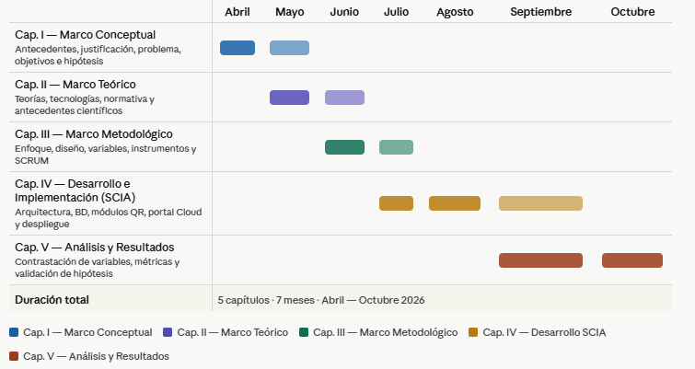
Figura 2 Diagrama de Gantt: Cronograma de redacción y desarrollo por capítulos de la investigación
Nota. Elaboración propia por José Leonel Salazar (2026).

Estimación de recursos

Recursos Humanos
- Investigador / Desarrollador: Encargado de la arquitectura, programación en C# y Angular, y el análisis explicativo de los datos.
- Asesor de Tesis: Profesional encargado de la revisión metodológica y técnica de los avances.
- Personal Administrativo de la Organización: Usuarios clave que participarán en las pruebas de campo, facilitando el acceso a los métodos tradicionales de control de acceso (bitácoras físicas, credenciales magnéticas o biométricas) y colaborando en la recolección de métricas de tiempo y seguridad.
- Personal de Seguridad: Personal encargado de la operación diaria del control de acceso, quienes participarán en las pruebas piloto del sistema y proporcionarán retroalimentación sobre la usabilidad y efectividad del SCIAD.

Recursos Tecnológicos
Hardware:
- Estación de trabajo: Computadora con capacidad de procesamiento para entornos de desarrollo y virtualización.
- Dispositivos Móviles: Teléfonos inteligentes (Android/iOS) con cámara funcional para el escaneo de las credenciales QR.
- Infraestructura Cloud: Servidores virtuales en la nube para el alojamiento del sistema y la base de datos.
- Equipo de impresión: Para la generación física de las credenciales QR institucionales.
- Puntos de Acceso de Prueba: Dispositivos o estaciones habilitadas para simular los puntos de ingreso y egreso donde se realizarán los escaneos de las credenciales QR
Software:
- Entornos de Desarrollo (IDE): Visual Studio y Visual Studio Code.
- Lenguajes y Frameworks: C# (.NET), Angular y TypeScript.
- Gestor de Base de Datos: PostgreSQL 16 para el almacenamiento de las bitácoras de acceso y la gestión de la integridad referencial.
- Servicios en la Nube: Microsoft Azure o AWS para el despliegue de la infraestructura Cloud.
- Herramientas de Análisis: Software estadístico o Power BI para el procesamiento de las métricas de optimización.
- Librerías de Cifrado: Implementación de algoritmos de cifrado (SHA-256, AES) para la generación de tokens QR seguros y la protección de datos personales.

Recursos Financieros
Para la ejecución, pruebas de campo y validación del Sistema de Control de Identidad y Acceso Digital (SCIAD) en la organización de la Zona 1 de la Ciudad de Guatemala, los recursos financieros serán cubiertos en su totalidad por el investigador (recursos propios), asegurando la viabilidad del proyecto sin generar costos de desarrollo para la organización.
Los requerimientos financieros directos para la fase de implementación experimental se desglosan a continuación:
- Costos de Servicios Cloud Iniciales: Desembolso destinado al despliegue inmediato del servidor VPS y la compra del dominio web para habilitar la arquitectura en la nube durante el periodo de pruebas.
- Materiales de Consumo: Financiamiento para la adquisición de suministros físicos, tintas y material sintético para la impresión de las credenciales QR de prueba (coincidiendo con el rubro de la Tabla 2).
- Gastos Operativos de Campo: Presupuesto asignado a la conectividad móvil y viáticos de transporte hacia la ubicación de la organización en la Zona 1 de la Ciudad de Guatemala para la ejecución de las pruebas de escaneo y sincronización en tiempo real.
Tabla 5 Presupuesto financiero para la fase de pruebas y validación de campo
Categoría | Descripción | Costo mensual (Q) | Costo anual (Q)
VPS Contabo | Servidor virtual privado (4 vCPU, 8GB RAM) | Q 47.82 | Q 573.84
Dominio | Registro anual del dominio web | - | Q 60.16
Total mantenimiento |  | Q 47.82 / mes | Q 634.00 / año
Nota. Elaboración propia por José Leonel Salazar (2026)
La inversión de capital requerida para la fase de validación, en conjunto con los costos indirectos, demuestra la viabilidad técnica y económica del SCIAD. Los costos recurrentes posteriores a esta fase de pruebas se limitarán exclusivamente al mantenimiento anual de la infraestructura Cloud, asegurando la sostenibilidad financiera del sistema para la organización.

Recursos Institucionales
- Organización en la Zona 1 de la Ciudad de Guatemala: Instalaciones físicas que brindarán el acceso a los métodos tradicionales de control de acceso (bitácoras físicas, credenciales magnéticas o biométricas) y permitirán la implementación controlada del SCIAD para la validación de las métricas de seguridad y trazabilidad.
- Acceso a Datos: Disposición de la información administrativa necesaria (registros de acceso históricos, costos operativos, personal involucrado) para realizar la comparativa de tiempos, tasas de suplantación y eficiencia operativa entre el método tradicional y el sistema automatizado.
- Personal de la Organización: Colaboración del personal administrativo, de seguridad y colaboradores para participar en las pruebas piloto, facilitar la recolección de datos y proporcionar retroalimentación sobre la usabilidad y percepción del sistema.

Capítulo II: Marco Teórico

Transformación Digital en el Control de Acceso y la Gestión de Identidad
La transformación digital en los sistemas de control de acceso y gestión de identidad en las organizaciones ha dejado de ser una opción para convertirse en un requisito de modernización continua. Este proceso implica un cambio profundo que modifica los métodos tradicionales mediante la incorporación de plataformas que facilitan una mayor seguridad perimetral, trazabilidad de personal y eficiencia operativa (Fernández et al., 2025).

Conceptos fundamentales de la digitalización en seguridad organizacional
La digitalización no se limita a la adquisición de equipos, sino que requiere una integración que conecte los procesos de control de acceso con las herramientas digitales. La adopción de tecnologías en el ámbito organizacional se sostiene sobre condiciones tecnológicas específicas, destacando (Gutiérrez Neira & Cerda, 2022):
- Infraestructura e Implementación Tecnológica: La necesidad de contar con dispositivos y redes estables para el registro de accesos.
- Competencias y Creencias Tecnológicas: Las habilidades y la disposición de los actores (personal de seguridad, administrativos y colaboradores) para utilizar herramientas digitales en sus tareas cotidianas, superando la resistencia al cambio.
- Estrategia de Gestión Curricular: El uso de la tecnología para apoyar y dar seguimiento a los procesos de control perimetral y trazabilidad de personal.

Evolución de los sistemas de control de acceso físico
El control de acceso físico en las organizaciones ha transitado de la dependencia del papel hacia la adopción de sistemas de gestión integrales. Históricamente, el uso de métodos manuales (bitácoras físicas, verificación visual) limitaba el alcance del registro y seguimiento de accesos haciéndolo más ineficiente y vulnerable. Actualmente, el desarrollo de la gestión de seguridad perimetral se apoya fuertemente en sistemas de información y arquitecturas en la nube.
Esta evolución tecnológica es un viaje de modernización que, como señalan diversos autores en el ámbito de la seguridad perimetral eficiente, busca establecer plataformas donde la información se encuentre disponible en tiempo real, permitiendo crear sistemas de control de acceso más resilientes que disminuyan los riesgos de pérdida de información y desconexión entre la gerencia y los colaboradores (Simbaña Marcatoma et al., 2025). En el caso de las organizaciones de la Zona 1 de la Ciudad de Guatemala, esta evolución justifica la urgencia de migrar sus actuales métodos manuales hacia una gestión integral de control de acceso.

Impacto de la automatización en la gestión de seguridad perimetral
Uno de los problemas más críticos que enfrenta el personal de seguridad y administrativo en la actualidad, y que contribuye a la problemática que actualmente se tiene en las organizaciones de la Zona 1 de la Ciudad de Guatemala, es la excesiva carga administrativa y operativa, la cual afecta directamente la eficiencia del control de acceso, restando tiempo valioso para la atención de incidentes de seguridad y la verificación de identidades de colaboradores y visitantes.
La introducción de tecnologías de automatización, como la captura mediante el uso de credenciales QR cifradas, tiene un impacto en la eficiencia institucional. Al respecto, estudios recientes afirman que: La automatización de procesos rutinarios —como el registro de ingreso y egreso de personal y visitantes— libera tiempo para el personal de seguridad y administrativo y genera bitácoras digitales en tiempo real, manteniendo la transparencia y trazabilidad de los movimientos en las instalaciones sin requerir una doble transcripción manual en bitácoras físicas. (Pineda Sánchez, 2025).

Marco Normativo de Protección de Datos y Seguridad en Guatemala
La implementación de tecnologías de la información en el control de acceso y gestión de identidad en organizaciones guatemaltecas debe alinearse estrictamente con el marco legal vigente. Un sistema automatizado de control de acceso institucional propuesto para organizaciones de la Zona 1 de la Ciudad de Guatemala no opera en un vacío legal; su arquitectura debe garantizar el cumplimiento de las normativas de protección de datos personales (Constitución Política Art. 31 y Decreto 57-2008) y proteger los derechos fundamentales de los colaboradores y visitantes, asegurando que la automatización propuesta en este proyecto elimine errores manuales al momento de generar los reportes de auditoría.

Protección de datos personales en el tratamiento de identidad digital (Guatemala)
El manejo de registros de identidad y acceso en las organizaciones de la Zona 1 de la Ciudad de Guatemala implica el tratamiento de datos personales de colaboradores y visitantes, los cuales se consideran información sensible. En Guatemala, aunque no existe una ley general de protección de datos al estilo europeo, el Decreto 57-2008 (Ley de Acceso a la Información Pública) establece en su Capítulo II la protección de los "datos personales sensibles", prohibiendo su difusión sin el consentimiento de los titulares de los datos. Esta disposición pone en evidencia la vulnerabilidad de los métodos tradicionales que atraviesa la organización, como el uso de información física (bitácoras manuales, credenciales sin cifrado), donde dicha información confidencial de los colaboradores y visitantes no cuenta con ninguna restricción técnica.
Desde el punto de vista técnico y legal, la protección de estos datos en el ámbito organizacional requiere un enfoque de "Privacidad desde el Diseño" (Privacy by Design). De acuerdo con el análisis de la fragilidad en la protección de datos personales en entornos organizacionales (Amo-Filvà, 2019), toda organización que utilice bases de datos debe implementar políticas de seguridad criptográfica y un estricto control de accesos para evitar la vulneración de la información de los colaboradores y visitantes.
Por esta razón técnica y legal, desde la perspectiva de seguridad, la arquitectura de un sistema de este tipo establece que la credencial QR no debe contener información legible a simple vista (como el nombre o el código personal del colaborador o visitante), sino un Token alfanumérico cifrado. De esta manera, si un gafete se extravía, la privacidad del colaborador o visitante permanece protegida, ya que el dato solo puede ser desencriptado y visualizado por el personal autorizado a través de la API segura conectada a la nube institucional.

Fundamentos Teóricos de la Eficiencia y Seguridad en el Control de Acceso
Previo al análisis de la arquitectura de software y las tecnologías de captura de datos, es imperativo establecer el marco conceptual que fundamenta la necesidad de sistematizar los procesos de control de acceso en las organizaciones de la Zona 1 de la Ciudad de Guatemala. La urgencia de esta sistematización responde directamente a la problemática actual de la institución: la ineficiencia del registro físico (bitácoras manuales, verificación visual) y la pérdida de tiempo que el personal de seguridad y administrativo presentan. La implementación del Sistema de Control de Identidad y Acceso Digital (SCIAD) materializado en este proyecto, no se justifica únicamente por la disponibilidad tecnológica, sino por la aplicación rigurosa de las teorías de la eficiencia organizacional y el comportamiento humano frente a la innovación.

Teorías de la eficiencia administrativa y reducción de tiempos
La base teórica para la optimización de cualquier proceso operativo encuentra sus raíces históricas en la administración científica, la cual busca estandarizar herramientas y eliminar movimientos ineficientes. En la administración contemporánea, este principio evoluciona hacia la Gestión por Procesos, un enfoque que resulta vital para poder erradicar los movimientos ineficientes detectados en la gestión de control de acceso en las organizaciones de la Zona 1 de la Ciudad de Guatemala.
De acuerdo con Mallar (2010), en su análisis sobre la gestión eficiente, la optimización real no se logra controlando tiempos físicamente, sino eliminando todas aquellas "actividades que no agregan valor" al proceso final. Un personal de seguridad o administrativo que realiza un registro manual de ingreso/egreso en bitácoras físicas y posteriormente transcribe esa misma información a un sistema centralizado está ejecutando un esfuerzo transaccional redundante. La justificación científica de la reducción de tiempos en el control de acceso organizacional radica en que la implementación del SCIAD permitiría automatizar la captura desde el origen (el escaneo físico de la credencial QR), aplicando el principio de eficiencia administrativa directamente sobre el flujo de la información y eliminando la duplicidad de tareas..
Si llevamos esta idea a la realidad de las organizaciones de la Zona 1 de la Ciudad de Guatemala, la sobrecarga administrativa que enfrentan el personal de seguridad y administrativo constituye precisamente el tipo de tiempo improductivo que Taylor identificó como el principal obstáculo para la eficiencia organizacional. Investigaciones recientes en el ámbito organizacional latinoamericano confirman que el personal dedica una proporción significativa de su jornada laboral a tareas de registro y transcripción manual que no aportan valor estratégico para la seguridad, limitando su capacidad para concentrarse en sus funciones de supervisión y control (Castillo Vergara, 2025). La sustitución de estas tareas manuales por un sistema automatizado de captura mediante código QR representa, en términos tayloristas, la eliminación directa del tiempo improductivo en el proceso de registro de acceso, siendo este el mecanismo teórico que fundamenta la hipótesis de reducción del tiempo de registro planteada en la presente investigación.

Conceptualización científica de la automatización de procesos
Desde la perspectiva de la teoría de sistemas y la cibernética introducida por Norbert Wiener, la automatización se define como la capacidad de un sistema para autorregularse y ejecutar secuencias de operaciones lógicas minimizando la entropía o intervención humana (Coello Coello et al., 2016). Para las organizaciones de la Zona 1 de la Ciudad de Guatemala, esta reducción del error humano es el fundamento teórico para estabilizar el flujo de registros de acceso (ingresos y egresos), los cuales actualmente presentan un alto desorden debido al manejo de formatos físicos (bitácoras manuales, verificación visual).
En la gestión de control de acceso tradicional en las organizaciones de la Zona 1 de la Ciudad de Guatemala objeto de estudio, el flujo de información es un "sistema de lazo abierto", lo que significa que requiere de un agente humano constante para verificar identidades, registrar ingresos/egresos y reportar inconsistencias; esto introduce un alto margen de error. Si analizamos la automatización desde la teoría de sistemas, el software propuesto (SCIAD) actúa como un mecanismo de retroalimentación en un "sistema de lazo cerrado". El algoritmo asume la carga cognitiva de la validación referencial (verificar si el colaborador o visitante existe y está autorizado, y almacenar el registro en la base de datos relacional), lo cual erradica el alto margen de error humano y las inconsistencias analizadas en la problemática de la organización. La automatización, por tanto, no es el reemplazo de la labor humana, sino la delegación del trabajo algorítmico a la máquina para garantizar la consistencia sistémica.

El Modelo de Aceptación Tecnológica (TAM) en sistemas de seguridad
Independientemente de la eficiencia técnica y la arquitectura de un software, su éxito operativo en una organización depende de la disposición del usuario final para utilizarlo. En las organizaciones de la Zona 1 de la Ciudad de Guatemala, donde predomina el uso de registros manuales en papel (bitácoras físicas, verificación visual), predecir esta disposición es un factor crítico para el logro del proyecto. Para fundamentar teóricamente por qué el personal de seguridad y administrativo adoptará o rechazará el sistema propuesto (SCIAD) , se recurre al Modelo de Aceptación Tecnológica (TAM).
Investigaciones empíricas realizadas en el entorno latinoamericano han aplicado exitosamente el modelo TAM para evaluar la actitud del personal de seguridad y administrativo frente a las nuevas plataformas de información (Yong Varela, 2004), Este modelo postula que la intención de uso está determinada por dos variables críticas: la utilidad percibida y la facilidad de uso percibida.
El estudio concluye que, frente a la resistencia al cambio tecnológico, la "Facilidad de Uso" es el factor determinante para la aceptación en el personal de seguridad y administrativo. A este aspecto, la literatura especializada sugiere que los sistemas de captura de datos que minimizan la curva de aprendizaje como los mecanismos de lectura óptica instantánea —que en esta investigación se implementan mediante el escaneo rápido de credenciales QR— presentan mayores probabilidades de adopción sostenida por parte del personal (Yong Varela, 2004). De manera paralela, cuando la automatización reduce la carga de trabajo administrativo, se incrementa la utilidad percibida del sistema, reforzando ambas variables del modelo TAM. Bajo estos preceptos, la combinación de facilidad de uso y utilidad percibida constituye el fundamento teórico para evaluar la aceptación tecnológica en entornos organizacionales con resistencia al cambio. De este modo, el modelo TAM provee el respaldo científico para demostrar cómo las características técnicas del SCIAD mitigarán la resistencia detectada en la organización objeto de estudio.

Percepción de seguridad y confianza digital del usuario
La confianza digital es un factor determinante en la adopción tecnológica en el control de acceso organizacional. Según lo expuesto por (Simbaña Marcatoma et al., 2025) la transición de esquemas manuales a plataformas digitales no solo implica una mejora técnica, sino un proceso de gestión de la confianza comunitaria.
La percepción de seguridad del usuario puede abordarse desde dos vertientes:
- Gobernanza y Privacidad: Al gestionar información sensible de colaboradores y visitantes, es crítico implementar políticas de seguridad criptográfica bajo el principio de 'Privacidad desde el Diseño'. Aunque estudios internacionales como el de (Rivera-Vargas et al., 2023) advierten que la adopción de plataformas comerciales genera preocupaciones legítimas sobre la vulneración de derechos, en el contexto del SCIAD, la seguridad se garantiza mediante un control estricto de accesos y la gestión interna de datos, eliminando la exposición a terceros.
- Satisfacción y Utilidad: La variable de percepción de seguridad vinculada a la satisfacción del usuario (medida mediante escala Likert) se sustenta en la transparencia de la información. La disponibilidad de datos en tiempo real reduce la incertidumbre de los colaboradores, lo cual, bajo el Modelo de Aceptación Tecnológica (TAM), incrementa directamente la utilidad percibida y, consecuentemente, la satisfacción del usuario con el servicio de control de acceso.
De esta forma, la percepción de seguridad del usuario en este proyecto no se fundamenta en la adopción de principios democráticos, sino en la eficacia del sistema para proveer información clara, veraz y oportuna, consolidando la confianza entre la organización y los colaboradores.

Antecedentes de la Investigación
La revisión de la literatura académica y tecnológica demuestra que la búsqueda de la eficiencia en el control de acceso y gestión de identidad ha sido un objetivo constante en la ingeniería de sistemas, una necesidad que resulta urgente frente a la actual ineficiencia de los procesos manuales que enfrentan las organizaciones de la Zona 1 de la Ciudad de Guatemala. Los antecedentes revisados permiten identificar qué tecnologías han sido probadas en contextos similares, cuáles han fallado y por qué, y qué condiciones institucionales determinan el logro de una implementación digital. Este análisis comparativo fundamenta la pertinencia del modelo de automatización mediante credenciales QR cifradas y portal Cloud propuesto en la presente investigación, diferenciándolo de los enfoques anteriores que resultaron costosos, invasivos o de difícil adopción por parte del personal.

Investigaciones previas sobre captura de datos y asistencia automatizada
El registro y control de acceso de personal y visitantes es uno de los procesos administrativos que mayor interés ha despertado en la ingeniería de sistemas debido a su impacto directo en el tiempo efectivo y la veracidad de los registros institucionales. Las primeras aproximaciones hacia la automatización de este proceso se orientaron al uso de tecnologías biométricas y hardware dedicado. Sin embargo, en la literatura académica contemporánea, se han documentado de forma crítica las implicaciones técnicas de estas tecnologías.
Investigaciones recientes (Montañez-Díaz, 2024) sobre el control de acceso señalan que, si bien la biometría ofrece un nivel de autenticidad riguroso, su dependencia de terminales físicas y sensores introduce demoras operativas significativas durante las horas de alta concurrencia, además de generar preocupaciones sobre la privacidad de la información biométrica. Para las organizaciones de la Zona 1 de la Ciudad de Guatemala, estas limitantes descartan la biometría como una solución viable, ya que se requiere un mecanismo ágil, de bajo costo y que no comprometa datos sensibles de colaboradores y visitantes.
Como alternativa directa a estas limitaciones, las investigaciones actuales han desplazado la lógica de captura hacia el uso de tecnologías ópticas y de proximidad procesadas mediante dispositivos móviles. En este contexto, un estudio publicado en la Revista de Investigación de Sistemas e Informática (Saldaña Ochavano et al., 2024) analizó la viabilidad operativa de reemplazar el registro manual de acceso utilizando un sistema integrado basado en Códigos QR (Quick Response) combinados con geolocalización. El estudio demostró que esta arquitectura traslada la complejidad del hardware al software: el código QR actúa como un token bidimensional de información pasiva y de bajo costo, mientras que la cámara del dispositivo móvil funciona como el sensor de lectura.
Al eliminar la dependencia de terminales biométricas o RFID, y procesar el descifrado de la etiqueta QR mediante servicios en la nube, las investigaciones confirman una reducción significativa en los costos de implementación y una captura de datos casi instantánea, manteniendo la integridad referencial en la base de datos centralizada. Estos antecedentes fundamentan la viabilidad tecnológica de adoptar el modelo de credenciales inteligentes para la gestión de control de acceso del Sistema de Control de Identidad y Acceso Digital (SCIAD) , garantizando que la transición del papel a lo digital en la organización no dependa de hardware costoso.
En el contexto del ámbito organizacional latinoamericano, investigaciones aplicadas sobre la implementación de sistemas web para el control de acceso y registro de personal en organizaciones de Perú y Ecuador documentan que el análisis del procedimiento manual revela problemas recurrentes como pérdida de registros, ineficiencia en el manejo de datos y consumo excesivo de materiales, y que la migración hacia sistemas automatizados mejora significativamente la precisión y eficiencia de los procesos, ofreciendo soluciones efectivas a los problemas identificados en el registro manual (Veloz Segura & Veloz Segura, 2021). Estos antecedentes son directamente aplicables al contexto de las organizaciones de la Zona 1 de la Ciudad de Guatemala, donde la problemática identificada reproduce los mismos patrones documentados: fragmentación de registros, dependencia de hojas físicas y ausencia de trazabilidad en los registros de acceso. La diferencia metodológica del presente estudio radica en la incorporación de la credencial QR cifrada como mecanismo de captura, lo que elimina incluso la necesidad de que el personal de seguridad interactúe con una interfaz para iniciar el registro, reduciendo el proceso a un único gesto de escaneo.

Casos de éxito en la implementación de sistemas de control de acceso e identidad digital
Más allá de la captura individual de datos, los antecedentes sobre el procesamiento institucional revelan que el logro en la gestión de seguridad y control de acceso no radica en la digitalización aislada, sino en la integración de un sistema integrado.
La Comisión Económica para América Latina y el Caribe (CEPAL), en su análisis sobre la integración de tecnologías digitales en las organizaciones (Sunkel & Trucco, 2012), documentó diversos casos de estudio en la región. El informe determinó que las organizaciones que simplemente trasladaron sus formatos de papel a procesadores de texto o plataformas aisladas no lograron una optimización real, un error común que las organizaciones de la Zona 1 de la Ciudad de Guatemala deben evitar, descartando el simple uso de hojas de cálculo a favor de una automatización profunda. Por el contrario, los casos de éxito se definieron por la implementación de verdaderos Sistemas de Gestión de Identidad y Acceso (IAM) que garantizan la interoperabilidad de los datos.
En estos casos exitosos, la arquitectura de software centralizada (basada en arquitecturas de bases de datos relacionales y servicios Cloud) permitió que la información fluyera sin intervención humana posterior a su captura. Al aplicar este principio en las organizaciones de la Zona 1 de la Ciudad de Guatemala, un sistema de este tipo permitiría que cuando un registro de acceso de personal o visitante ingresa al sistema, este actualiza simultáneamente los tableros de control de la gerencia, los portales para colaboradores y auditoría y los reportes de auditoría y cumplimiento normativo. Estos antecedentes teóricos y prácticos respaldan que la construcción de un sistema integrado digital es el único enfoque viable para lograr la verdadera optimización de la gestión de seguridad y control de acceso.

Sistemas de Gestión de Identidad y Control de Acceso (IAM / PACS)
La complejidad de administrar las organizaciones de la Zona 1 de la Ciudad de Guatemala requiere dejar atrás los métodos empíricos para adoptar plataformas tecnológicas estructuradas. Un Sistema de Gestión de Identidad y Acceso (IAM) se presenta como la columna vertebral de esta transformación, unificando procesos de autenticación, autorización y trazabilidad de accesos en un solo entorno informático.

Definición y arquitectura de un sistema IAM (Identity and Access Management)
Un Sistema de Gestión de Identidad y Acceso (IAM) se define como un sistema integrado compuesto por hardware, software y redes, diseñado metódicamente para recopilar, almacenar, procesar y distribuir información de identidad y accesos. Su propósito principal es asegurar el control de calidad institucional y optimizar la toma de decisiones directivas (Correa Hincapié et al., 2024). Para las organizaciones de la Zona 1 de la Ciudad de Guatemala, la adopción de este modelo a través del SCIAD representa la vía técnica idónea para erradicar la pérdida y fragmentación de datos propia de su actual gestión empírica..
Desde la perspectiva de la ingeniería de software, para que un sistema integrado digital sea eficiente, sostenible y evolucionable, debe poseer una arquitectura altamente modular (Pérez Mallea & Ruiz Ortiz, 2020). Para resolver las deficiencias de las organizaciones de la Zona 1 de la Ciudad de Guatemala, una arquitectura moderna orientada a la nube (Cloud) se estructura en tres capas principales:
- Capa de Presentación (Frontend): Las interfaces interactivas para los usuarios (colaboradores, personal de seguridad, administradores y auditoría), diseñadas bajo el principio de facilidad de uso para minimizar la resistencia al cambio.
- Capa de Lógica de Negocio (Backend): Donde residen los algoritmos y reglas operativas de la institución, automatizando validaciones que en el modelo tradicional requerían la intervención y tiempo del personal.
- Capa de Persistencia de Datos: Gestores de bases de datos relacionales de alto rendimiento (como PostgreSQL), que garantizan la integridad de los registros de acceso y evitan la corrupción de bitácoras asociada al deterioro o extravío de los formatos físicos.

Beneficios de la centralización de bitácoras de acceso
Uno de los problemas más graves en la gestión de organizaciones con métodos tradicionales y que afecta directamente a las organizaciones de la Zona 1 de la Ciudad de Guatemala, es la fragmentación: el registro de acceso diario reside en la bitácora física del personal de seguridad, los registros de personal en una hoja de cálculo aislada y los datos administrativos en otro departamento.
La centralización de los datos de acceso y de personal mediante el modelo relacional resuelve este problema de raíz. Una investigación aplicada sobre la optimización de la gestión de control de acceso en organizaciones demostró que integrar y centralizar la información a través de sistemas gestores de bases de datos relacionales robustas, reduce significativamente los riesgos operativos asociados a la "duplicidad, registros erróneos y falta de reportes en tiempo real" (Pinargote Cárdenas & Alcívar Cedeño, 2025). La implementación de esta arquitectura en el SCIAD, utilizando herramientas de alto rendimiento como PostgreSQL, permite superar estas vulnerabilidades específicas en la organización..
Entre los beneficios más destacados de esta centralización se encuentran:
- Integridad Referencial Fortalecida: reduce significativamente las discrepancias entre el historial del colaborador y su estatus de acceso y autorización actual dentro de la organización, eliminando los errores de transcripción originados en el papel.
- Disminución de Asimetría Informativa: Al estar los datos centralizados en un portal Cloud, los colaboradores y auditoría pueden consultar el estatus de acceso del personal al instante, elevando la percepción de seguridad y consolidando la confianza digital de la organización.
- Auditoría y Transparencia: Permite trazar exactamente cuándo y quién registró un evento de acceso (ingreso/egreso) , asegurando la veracidad del dato desde su captura original antes de reportarlo a auditorías internas y externas.

Modelos de gestión: del registro manual al control de acceso digital integrado
La evolución de la gestión de control de acceso se entiende como una transición desde la absoluta dependencia humana hacia la eficiencia automatizada del software. El modelo de registro manual tradicional, aún vigente en las organizaciones de la Zona 1 de la Ciudad de Guatemala, es inherentemente secuencial, consume demasiado tiempo y es estadísticamente vulnerable a los errores de transcripción humana, lo que representa una "fuga de recursos" operativos que esta investigación busca detener.
Por el contrario, el tránsito hacia un sistema integrado digital transforma el rol de la tecnología en la organización. En este nuevo modelo, los procesos no se digitalizan simplemente tecleando información en una computadora, sino que se automatizan desde el punto de origen. Al implementar tecnologías de escaneo rápido, como la lectura de una credencial QR cifrada a través de un dispositivo móvil propuesta en el Sistema de Control de Identidad y Acceso Digital (SCIAD) , el sistema integrado digital valida la identidad, sincroniza el evento (ingreso/egreso) con la base de datos central y notifica al usuario en fracciones de segundo. Esto puede contribuir a transformar la gestión de seguridad y control de acceso en un proceso proactivo, contribuyendo a reducir significativamente la carga administrativa del personal de seguridad y administrativo.

Tecnología de Identificación mediante Código QR
La necesidad de capturar datos de forma ágil y precisa en entornos de alta movilidad ha posicionado a los códigos de respuesta rápida como una de las tecnologías de interfaz física-digital más eficientes. Para las organizaciones de la Zona 1 de la Ciudad de Guatemala, donde el registro manual de acceso consume tiempo valioso de las operaciones diarias, esta agilidad operativa es un requerimiento fundamental. Su implementación en el ámbito organizacional a través del Sistema de Control de Identidad y Acceso Digital (SCIAD) permite establecer un puente entre la identidad física del colaborador o visitante y su registro digital en la nube.

Origen y funcionamiento técnico del código QR (Quick Response Code)
El código QR (Quick Response), propiedad intelectual original de la empresa Denso Wave, fue diseñado para superar las limitaciones de capacidad del código de barras unidimensional tradicional. Técnicamente, es un sistema de almacenamiento de información basado en una matriz de puntos bidimensional, donde los datos se compilan y codifican dentro de una figura geométrica cuadrada característica (Barnuevo Solís et al., 2022). En el contexto del SCIAD, esta capacidad de almacenamiento ampliada es precisamente la que permite encapsular un token alfanumérico encriptado, garantizando la privacidad del colaborador o visitante.
l funcionamiento se fundamenta en decodificaciones de alta velocidad. A diferencia del código de barras que solo se lee en una dirección, el QR permite almacenar caracteres en los ejes vertical y horizontal, incorporando algoritmos de corrección de errores que garantizan la lectura incluso si el soporte físico presenta desgaste o daño parcial. Para la realidad operativa de las organizaciones de la Zona 1 de la Ciudad de Guatemala, estas características son vitales: aseguran que la captura de acceso sea instantánea durante las horas pico de ingreso, y que el dispositivo móvil del personal de seguridad pueda leer la credencial aunque el gafete físico del colaborador o visitante esté deteriorado por el uso diario, evitando así tener que recurrir nuevamente al atraso del registro manual de acceso.

La credencial digital como dispositivo de captura de identidad
En el sistema integrado de control de acceso, el uso del código QR transforma un simple gafete impreso en una "credencial inteligente". Desde la perspectiva informática, uno de los principales usos administrativos y de seguridad de estos códigos consiste en la vinculación directa de elementos en formato físico con recursos y bases de datos situados en Internet (Gualpa López et al., 2023) Mediante el Sistema de Control de Identidad y Acceso Digital (SCIAD) , esta vinculación erradica el registro físico de acceso, conectando instantáneamente la presencia del colaborador o visitante en la organización con su registro de identidad en la nube.
Al colocar un código QR en la credencial, este actúa como un identificador de clave primaria dentro de la base de datos relacional del sistema. Hoy en día, la ubicuidad de los teléfonos móviles equipados con cámara y software de decodificación permite que el personal de seguridad utilice su propio dispositivo para escanear la credencial, transformando el móvil en una terminal de captura de datos sin necesidad de invertir en hardware adicional. Esta ventaja técnica garantiza que la modernización de las organizaciones de la Zona 1 de la Ciudad de Guatemala sea económicamente viable, eliminando la barrera de costos de infraestructura que suele frenar la adopción tecnológica en organizaciones con presupuesto moderado.

Comparativa técnica: Código QR frente a sistemas biométricos y de radiofrecuencia (RFID)
Al diseñar un sistema de control institucional para las organizaciones de la Zona 1 de la Ciudad de Guatemala, es vital comparar el costo-beneficio de la tecnología de captura. Las tecnologías tradicionales, como el código unidimensional, poseen baja seguridad y son fácilmente reproducibles, admitiendo apenas unos pocos caracteres. Por otro lado, las tecnologías de identificación por radiofrecuencia (RFID) ofrecen lectura a distancia, pero requieren etiquetas con microchips integrados y arcos o antenas lectoras de alto costo (Valdés-Lefebre et al., 2022). lo cual a menudo resulta inviable para organizaciones de presupuesto moderado que buscan modernizarse.
Frente a la biometría (que implica manejo de datos sensibles de colaboradores y visitantes) y al RFID (que requiere hardware costoso), la credencial QR bidimensional destaca por su alta rentabilidad y trazabilidad. Solo requiere tinta para su impresión y aprovecha la infraestructura tecnológica ya existente (dispositivos móviles de los usuarios) para realizar la lectura con un margen de error significativamente reducido. Para la realidad operativa de la organización en estudio, esta comparativa justifica científicamente la adopción del código QR en el SCIAD como la opción más factible, económica y segura para sustituir definitivamente el registro manual de acceso.

Seguridad y cifrado de información en etiquetas QR
Al ser una tecnología de código abierto y fácil escaneo, los códigos QR están expuestos a vulnerabilidades si no se diseñan correctamente. Un problema latente es que atacantes pueden vulnerar los sistemas de seguridad de forma ilícita mediante técnicas como "Hombre en el medio" (Man-in-the-middle) o la redirección a páginas falsas (Phishing) si el código contiene URLs expuestas o datos en texto plano (Castro-Acuña et al., 2019). Para las organizaciones de la Zona 1 de la Ciudad de Guatemala, exponer la información personal de los colaboradores y visitantes de esta forma en un gafete físico resultaría tan vulnerable o peor que los registros en papel actuales.
Para garantizar la seguridad en un sistema de este tipo, el código impreso en la credencial no debe contener el nombre ni datos personales del colaborador o visitante. En su lugar, debe almacenar un "token" o cadena alfanumérica encriptada, mitigando cualquier riesgo de lectura no autorizada en caso de extravío del documento físico. La seguridad real reside en la criptografía de la base de datos (PostgreSQL) y en los métodos de autenticación del portal Cloud, asegurando que solo el usuario con credenciales válidas pueda descifrar el identificador que arroja el QR, brindando un nivel de privacidad y protección de datos que los métodos manuales de la institución son incapaces de ofrecer.

Arquitectura y Computación en la Nube (Cloud Computing)
Históricamente, las organizaciones que deseaban sistematizar sus datos debían adquirir servidores físicos, instalar redes locales complejas y contratar personal exclusivo para su mantenimiento, una barrera económica y técnica que ha mantenido a las organizaciones de la Zona 1 de la Ciudad de Guatemala atadas al uso ineficiente de bitácoras físicas de acceso. Hoy en día, la Computación en la Nube ha democratizado el acceso a infraestructura de nivel empresarial, permitiendo que las organizaciones alojen sus recursos en centros de datos remotos, accesibles a través de internet. Bajo este modelo, el Sistema de Control de Identidad y Acceso Digital (SCIAD) aprovecha la nube para centralizar las bitácoras de acceso sin exigirle a la organización inversiones prohibitivas en hardware local..

Fundamentos de la nube y modelos de servicio (SaaS, PaaS, IaaS)
Desde la teoría de sistemas distribuidos, la computación en la nube responde al principio de descentralización funcional: la capacidad de procesamiento ya no reside en un nodo físico único, sino que se distribuye en una red de recursos remotos compartidos (Joyanes Aguilar, 2012). Este modelo resuelve una limitación estructural histórica que afecta directamente a las organizaciones de la Zona 1 de la Ciudad de Guatemala: la dependencia de infraestructura física local y bitácoras físicas de acceso que encarece el acceso a la información y concentra el riesgo de pérdida de datos. La computación en la nube (Cloud Computing) se define entonces como el modelo tecnológico que permite el acceso ubicuo, conveniente y bajo demanda a un conjunto compartido de recursos informáticos configurables, clasificados en tres niveles de servicio:
- IaaS (Infraestructura como Servicio): Es la capa más profunda. El proveedor (como Microsoft Azure o AWS) ofrece los recursos de hardware en bruto, como máquinas virtuales, almacenamiento y redes. Reduce significativamente la necesidad de las organizaciones de la Zona 1 de la Ciudad de Guatemala de poseer servidores físicos costosos para alojar su nueva base de datos..
- PaaS (Plataforma como Servicio): Es el entorno de desarrollo. Proporciona las herramientas necesarias para que los ingenieros desplieguen bases de datos y ejecuten código sin preocuparse por el sistema operativo subyacente, facilitando el desarrollo ágil del Backend del proyecto.
- SaaS (Software como Servicio Es la capa visible para el usuario final. El software se distribuye a través de la web. En el contexto de esta investigación, el portal web y la aplicación móvil del sistema propuesto actuarían como un SaaS, permitiendo que colaboradores y personal de seguridad interactúen con el sistema utilizando únicamente un navegador (López Sevilla et al., 2019) lo cual garantiza una alta adopción tecnológica al no requerir instalaciones complejas en sus dispositivos personales.

Ventajas de la infraestructura Cloud en el control de acceso organizacional
La adopción de tecnologías Cloud en el ámbito organizacional, ha sido documentada como un factor que transforma la gestión institucional al romper las barreras físicas de las instalaciones físicas (Gutiérrez González & García Muñoz Aparicio, 2019) Para las organizaciones de la Zona 1 de la Ciudad de Guatemala, esta ruptura significa que la gerencia y los colaboradores ya no dependen de estar físicamente en las instalaciones, ni de revisar bitácoras físicas, para conocer el estatus de acceso y movimientos del personal. Desde la perspectiva teórica de la gestión eficiente descrita por Drucker (1954), una organización que elimina costos estructurales innecesarios libera recursos para invertirlos en su función central: las operaciones y seguridad. Es bajo este principio que la infraestructura Cloud justifica para viabilizar económicamente el desarrollo del SCIAD en organizaciones de presupuesto moderado. En el contexto específico de la organización estudiada, la infraestructura Cloud ofrece ventajas operativas significativas:
En el contexto de organizaciones con recursos limitados, la infraestructura Cloud ofrece ventajas significativas
- Reducción significativa de costos (Cero On-Premise): No requiere inversión institucional inicial en hardware costoso ni servidores locales, lo cual hace factible la implementación para organizaciones de presupuesto moderado.
- Compatibilidad Universal (BYOD): Al procesarse todo en la nube, el sistema de escaneo de las credenciales QR no exige dispositivos de gama alta; cualquier teléfono inteligente estándar con acceso a red que posea el personal es suficiente para capturar y enviar el dato al instante.
- Centralización: Los datos no se almacenan en el teléfono del personal, evitando la pérdida de información si el dispositivo sufre algún daño o robo, garantizando que la información resida protegida en el Backend del sistema.

Escalabilidad y disponibilidad de la información en tiempo real
Dos de los atributos de calidad (QoS) más críticos en la ingeniería de software moderna son la escalabilidad y la alta disponibilidad. En el desarrollo de un sistema para las organizaciones de la Zona 1 de la Ciudad de Guatemala, asegurar estos atributos es de vital importancia para garantizar que la plataforma digital supere definitivamente las limitaciones de velocidad y acceso impuestas por el antiguo registro físico de acceso.
- Escalabilidad: En un entorno organizacional como el de las organizaciones de la Zona 1 de la Ciudad de Guatemala, el tráfico de red no es constante. Existen picos extremos, por ejemplo, a las 7:00 a.m. cuando cientos de colaboradores y visitantes ingresan simultáneamente y se escanean todas las credenciales QR. La arquitectura Cloud del SCIAD permite la elasticidad necesaria para asignar más recursos de procesamiento durante estos periodos de alta demanda y reducirse después, evitando la saturación del sistema y previniendo cuellos de botella en la entrada de la organización.
- Disponibilidad: El diseño del sistema se orienta a una alta disponibilidad, con el objetivo de mantener una operatividad continua cercana al 99.9%. Esta meta busca eliminar los tiempos de espera asociados a la solicitud física de reportes y reducir la "asimetría de información" entre la organización y los colaboradores. Al garantizar una disponibilidad constante, los colaboradores pueden acceder al portal Cloud para consultar accesos y reportes en tiempo real; esto impacta positivamente en la percepción de seguridad institucional y consolida la confianza digital de los usuarios.

Desarrollo de Aplicaciones Web Modernas
La evolución de la ingeniería de software ha desplazado a las aplicaciones monolíticas tradicionales en favor de arquitecturas desacopladas, principio vital en el desarrollo de sistemas de control de acceso. En el desarrollo web moderno, la interfaz de usuario (Frontend) y la lógica de procesamiento (Backend) se construyen como entidades independientes que se comunican a través de protocolos estandarizados. Esta separación de responsabilidades permite asegurar que los sistemas de control de acceso implementados en organizaciones como las de la Zona 1 de la Ciudad de Guatemala sean escalables, mantenibles y altamente interactivos (Albertos Gómez, 2018), garantizando que la plataforma pueda evolucionar a futuro sin el riesgo de retroceder a la ineficiencia de los registros físicos de acceso..

Framework Angular: Arquitectura basada en componentes para el Frontend
La teoría de la modularidad en ingeniería de software establece que un sistema es más mantenible, escalable y confiable cuando sus componentes están desacoplados y pueden desarrollarse de forma independiente (Pressman, 2014). En el contexto de la gestión de control de acceso digital para las organizaciones de la Zona 1 de la Ciudad de Guatemala, esto significa que el módulo de registro de accesos, el de generación de credenciales y el portal de reportes del Sistema de Control de Identidad y Acceso Digital (SCIAD) pueden actualizarse por separado sin afectar la integridad del resto del sistema.
Para la implementación de esta arquitectura modular, se seleccionó el framework Angular frente a otras alternativas (como React o Vue.js) basándose en tres criterios técnicos fundamentales: primero, su arquitectura nativa basada en componentes y tipado estricto con TypeScript, que reduce la incidencia de errores en la lógica de negocio; segundo, su capacidad para desarrollar Aplicaciones de Página Única (SPA), las cuales mejoran la experiencia del usuario al evitar recargas completas del navegador; y tercero, su ecosistema integral que incluye servicios de enrutamiento y gestión de estado sin necesidad de dependencias externas. Estos factores permiten garantizar una interfaz interactiva y una mayor consistencia en el desarrollo del sistema de control de acceso.

Lenguaje C# y .NET Core: Desarrollo de lógica de negocio robusta en el Backend
Mientras el Frontend gestiona la visualización, el Backend es la capa responsable de la seguridad, las reglas institucionales y la persistencia de datos. Siguiendo los principios de ingeniería de software de calidad propuestos por (Pressman, 2014) la lógica de negocio debe estar desacoplada de la interfaz y ser lo suficientemente robusta para validar cada transacción antes de su persistencia. Este principio justifica el uso de lenguajes fuertemente tipados en el Backend, donde cualquier inconsistencia de datos es detectada antes de la ejecución, garantizando que el SCIAD no registre accesos o registros erróneos que comprometan la integridad de las bitácoras de acceso de las organizaciones de la Zona 1 de la Ciudad de Guatemala. Para este propósito, C# con arquitectura .NET Core constituye una solución empresarial óptima, gracias a su tipado estricto y capacidad multiplataforma.
C# es un lenguaje multiparadigma y fuertemente tipado. De acuerdo con el estudio de métricas de software de Fonseca Pérez et al. (2022) la implementación de arquitecturas en .NET Core garantiza un alto rendimiento en aplicaciones alojadas en la nube gracias a su naturaleza multiplataforma y su gestión eficiente de la memoria, lo cual se traduce en un menor consumo de recursos de procesamiento en la nube y, por ende, en una mayor viabilidad económica para la organización.
En el contexto del control de acceso, la lógica de negocio desarrollada en C# es la encargada de recibir la petición del dispositivo móvil, desencriptar el identificador de la credencial QR, validar si el colaborador está activo en el período de autorización y registrar la hora exacta de acceso en la base de datos PostgreSQL, asegurando la integridad de cada transacción antes de que se refleje en el portal, un nivel de validación automatizada y control de errores que resulta imposible de alcanzar con las anotaciones manuales en las bitácoras físicas.

Comunicación mediante Servicios Web y APIs REST
La interoperabilidad entre componentes de software es uno de los principios fundamentales de la arquitectura de sistemas distribuidos. Según sostienen (Villanueva Guzmán et al., 2025) , para que dos entidades independientes intercambien información de forma confiable, requieren de un protocolo común, estandarizado y sin ambigüedades. Este principio es especialmente crítico en el control de acceso digital, donde el dispositivo del personal de seguridad y el servidor de registros operan como sistemas heterogéneos que deben comunicarse en tiempo real sin pérdida de integridad.
Bajo esta premisa de estandarización, (Villanueva Guzmán et al., 2025) plantean que los problemas de interoperabilidad en entornos distribuidos se resuelven mediante el uso de interfaces de programación de aplicaciones (API) basadas en el estilo arquitectónico REST. Dichas interfaces utilizan el protocolo HTTP para la transmisión de datos estructurados en formato JSON, garantizando una comunicación eficiente, ligera y de rápida lectura entre el terminal de escaneo y el motor de persistencia del SCIAD.
REST es un estilo de arquitectura de software que utiliza el protocolo HTTP para la transmisión de datos, estructurándolos habitualmente en formato JSON (JavaScript Object Notation), el cual es ligero y de rápida lectura. Según el análisis de interoperabilidad de sistemas de (Villanueva Guzmán et al., 2025), una API RESTful se caracteriza por ser "sin estado" (stateless), lo que significa que el servidor no almacena información de sesiones anteriores; cada petición de escaneo de una credencial es tratada de forma independiente y segura. En el contexto del Sistema de Control de Identidad y Acceso Digital (SCIAD) , esta característica es vital para asegurar que las múltiples capturas simultáneas durante las horas de mayor afluencia no saturen la memoria del servidor.
Esta tecnología constituye un componente central en arquitecturas de automatización de control de acceso como la propuesta para las organizaciones de la Zona 1 de la Ciudad de Guatemala: permite que los dispositivos de captura (dispositivos móviles del personal) envíen el dato físico hacia la nube, el Backend en C# lo procese, y el Frontend en Angular lo consuma casi en tiempo real, logrando así la eliminación definitiva del registro manual de acceso y sus retrasos asociados..

Fundamentos teóricos del Proceso Unificado de Rational (RUP)
La construcción de un sistema integrado tecnológico para las organizaciones de la Zona 1 de la Ciudad de Guatemala resulta más efectiva bajo metodologías ágiles que bajo modelos secuenciales tradicionales (como el modelo en cascada). Esto se debe a la naturaleza dinámica de los requerimientos en el entorno organizacional, especialmente durante una transición desde registros físicos de acceso, donde suelen surgir necesidades operativas imprevistas. Como podemos observar, la ingeniería de sistemas fundamenta la construcción de este software mediante metodologías ágiles, las cuales representan el enfoque más adecuado para gestionar la complejidad, favorecer el desarrollo iterativo e incremental y mitigar los riesgos operativos.

Fases, disciplinas y artefactos del RUP
El Proceso Unificado de Rational (RUP) se estructura en torno a cuatro fases secuenciales, cada una con objetivos y entregables específicos, que permiten un desarrollo controlado y centrado en la arquitectura del sistema:
Fases del RUP:
- Inicio: En esta fase se define el alcance del proyecto, se identifican los actores del sistema (colaboradores, visitantes, personal de seguridad y administradores) y se elabora el modelo de casos de uso. El objetivo principal es establecer una visión clara del sistema y determinar la viabilidad del proyecto.
- Elaboración: Se realiza un análisis detallado de los requerimientos funcionales y no funcionales, se diseña la arquitectura del sistema (credenciales QR cifradas, servicios Cloud, base de datos PostgreSQL) y se establece la línea base de la arquitectura. En esta fase se identifican y mitigan los riesgos técnicos más críticos.
- Construcción: Se desarrolla el software de forma iterativa e incremental, implementando los módulos del sistema en ciclos de construcción. Esto incluye la generación de credenciales QR, el módulo de escaneo y validación de accesos, la bitácora centralizada en la nube y el dashboard de reportes para auditoría. Cada iteración produce un incremento funcional del sistema.
- Transición: Se despliega el sistema en el entorno productivo de la organización, se capacita al personal de seguridad y colaboradores, y se validan las métricas de rendimiento definidas en la investigación.
Gestión de Iteraciones e Incrementos en RUP
Si bien el RUP no utiliza el concepto de "Sprint" como SCRUM, el desarrollo del sistema se organiza en iteraciones dentro de la fase de Construcción, cada una con una duración estimada de dos a cuatro semanas. Cada iteración produce un incremento del software, el cual debe cumplir con una "Definición de Terminado" que establece que el código ha sido probado, está integrado a la base de datos y se encuentra desplegado en la infraestructura Cloud, listo para aportar valor a la gestión de control de acceso.
De manera análoga al Product Backlog de SCRUM, en RUP se gestiona un Modelo de Requerimientos que centraliza y ordena de forma priorizada todos los requerimientos funcionales y no funcionales del sistema. A medida que la organización comprende mejor sus propias necesidades tecnológicas y de seguridad, este modelo evoluciona, permitiendo adaptar el desarrollo a los cambios sin comprometer la arquitectura definida.
Al fundamentar la fase de ingeniería bajo estos conceptos, el proyecto asegura que el software resultante no sea un producto obsoleto o desconectado de las necesidades reales al momento de su entrega, sino una plataforma orgánica construida mediante iteraciones continuas y validadas, que responde a los requerimientos cambiantes del control de acceso en la organización.

Gestión de Bases de Datos Relacionales
Independientemente de la eficiencia que pueda tener una interfaz web desarrollada en Angular o la lógica implementada en C#, la fiabilidad del Sistema de Control de Identidad y Acceso Digital (SCIAD) propuesto para las organizaciones de la Zona 1 de la Ciudad de Guatemala depende en gran medida de cómo se almacenan y se relacionan los datos entre sí. Para ello, los Sistemas Gestores de Bases de Datos Relacionales (RDBMS) organizan la información en tablas que se conectan matemáticamente, erradicando la redundancia y el riesgo de pérdida de información inherentes a los archivos físicos. Esto permite que el registro de identidad y acceso de cada colaborador sea un reflejo fiel y seguro de su historial de accesos real, brindando a la administración de la organización una certeza operativa y de auditoría que el registro manual en bitácoras físicas es incapaz de garantizar.

PostgreSQL: Características y rendimiento en sistemas de alta integridad
a fiabilidad de cualquier sistema de información depende de cómo se almacenan y protegen los datos. Desde su fundamentación teórica, (Codd, 1970) estableció que la integridad de la información institucional requiere estructuras relacionales que impidan la inconsistencia. Este principio es especialmente relevante en entornos organizacionales, donde un registro de acceso incorrecto, producto de un error de transcripción manual, puede derivar en consecuencias legales y afectar la confiabilidad de las auditorías internas y externas. Para asegurar esta integridad, el Sistema de Control de Identidad y Acceso Digital (SCIAD) emplea PostgreSQL, un gestor de base de datos que garantiza el cumplimiento estricto del modelo ACID (Atomicidad, Consistencia, Aislamiento y Durabilidad). Según el análisis técnico de (Berrocal Colmenarejo et al., 2017), esta adherencia al modelo ACID permite asegurar que las transacciones múltiples no colisionen, protegiendo la integridad de la base de datos centralizada.
En un escenario real dentro de las organizaciones de la Zona 1 de la Ciudad de Guatemala, cuando cientos de colaboradores y visitantes ingresan simultáneamente a las 7:00 a.m. y el personal de seguridad escanea sus credenciales QR, el aislamiento (Isolation) de PostgreSQL gestiona la concurrencia garantizando que ningún registro de acceso se sobrescriba o se pierda. Esto mantiene un rendimiento óptimo bajo demanda extrema en la infraestructura Cloud del SCIAD, eliminando definitivamente cualquier posibilidad de pérdida de datos asociada a la gestión física de bitácoras.

Modelado de datos para bitácoras de acceso
El éxito de una base de datos radica en la fase previa a su programación: el modelado de datos. Este proceso consiste en diseñar un diagrama Entidad-Relación (ER) que traduzca las reglas operativas de las organizaciones de la Zona 1 de la Ciudad de Guatemala —tales como colaboradores, personal de seguridad, áreas, horarios y registros de acceso— en estructuras lógicas de almacenamiento que fundamentan el Backend del Sistema de Control de Identidad y Acceso Digital (SCIAD).
En el diseño de bitácoras de acceso se aplica el principio de normalización, optimizando la estructura hasta alcanzar la Tercera Forma Normal (3FN). Según las metodologías propuestas por (Espinal Martín & Puebla Martínez, 2010), la normalización reduce significativamente la redundancia de datos, un problema endémico en la organización debido a la proliferación de registros físicos independientes para cada área o punto de acceso..
Bajo este enfoque, se elimina la necesidad de reescribir la información del colaborador cada vez que se le asigna un registro de acceso, práctica que en el método manual deriva frecuentemente en errores tipográficos. En su lugar, el diseño se estructura mediante entidades fundamentales como Colaborador, Personal de Seguridad, Área, Acceso y Registro, donde el nombre del colaborador se almacena en una única tabla maestra y el identificador cifrado contenido en la credencial QR simplemente invoca dicho registro central. Esta arquitectura basada en la 3FN ahorra espacio de almacenamiento, impide la duplicidad de la información y asegura que la administración de la organización gestione una bitácora de acceso digital única, automatizada y veraz por cada colaborador.

Integridad referencial y prevención de inconsistencias
El mayor problema de los registros manuales o en hojas de cálculo aisladas que actualmente limitan la gestión de las organizaciones de la Zona 1 de la Ciudad de Guatemala es la vulnerabilidad a las inconsistencias (por ejemplo, asignar un registro de acceso a un colaborador que ya fue dado de baja). Las bases de datos relacionales evitan esto mediante la Integridad Referencial.
La integridad referencial es un sistema de reglas basadas en llaves primarias (Primary Keys) y llaves foráneas (Foreign Keys). Como establece (Espinal Martín & Puebla Martínez, 2010) en su estudio sobre calidad de datos institucionales, una base de datos relacional bien estructurada como la propuesta para las organizaciones de la Zona 1 de la Ciudad de Guatemala "rechaza automáticamente cualquier transacción que viole la jerarquía de la información".
Si el Backend en C# del sistema intenta registrar un acceso para un código QR que no está en la tabla de colaboradores activos, PostgreSQL bloquea la acción y devuelve un error. Es este mecanismo matemático de prevención, operando en milisegundos de forma invisible, el que contribuye a reducir los errores de transcripción humanos del método tradicional y mejora la confiabilidad de la información final exportada a las auditorías internas y externas, permitiendo que el historial de la organización sea altamente verificable y auditable

Capitulo III: Análisis y Diseño

Análisis del sistema
Desarrolla el análisis y diseño técnico del sistema: los actores involucrados, los requerimientos funcionales y no funcionales, los diagramas de casos de uso, la arquitectura general de la solución, el diseño de la interfaz de usuario, los módulos del sistema, el diseño de la comunicación mediante API REST, las consideraciones de seguridad, y el modelo de base de datos (diagrama Entidad-Relación, diccionario de datos e integridad referencial).

Descripción general del sistema
El Sistema de Control de Identidad y Acceso Digital (SCIAD) es desarrollado como una plataforma integral de tipo Software as a Service (SaaS) alojada en la nube, orientada a la optimización del control de acceso y trazabilidad de personal. Su objetivo principal es automatizar la captura y el procesamiento de registros de acceso desde su origen, reduciendo la duplicidad de tareas transaccionales que actualmente consumen un promedio de dos horas semanales por personal de seguridad.
El sistema se compone de una arquitectura distribuida que orquesta tres funciones centrales: el control perimetral de ingreso y egreso mediante el escaneo de tokens QR cifrados desde el dispositivo móvil del personal de seguridad, la gestión de accesos (registro de ingreso/egreso) , y un portal web de consulta y reportes en tiempo real dirigido a colaboradores y auditoría, cuyo propósito es mitigar la asimetría de información entre la organización y los colaboradores.

Actores del sistema
- Para garantizar un Control de Acceso Basado en Roles (RBAC) eficiente, se han identificado e interactúan cuatro actores principales con el sistema:
- Personal de Seguridad: Usuario encargado de la gestión operativa en los puntos de acceso. Interactúa con el módulo de control de acceso para registrar ingreso/egreso mediante el escaneo de la credencial QR del colaborador o visitante desde su propio dispositivo móvil, requiriendo una interfaz de alta usabilidad que reduzca su carga administrativa y permita una verificación rápida de identidades.
- Administrador del Sistema: Usuario con privilegios de superadministrador. Es el encargado de la configuración de perfiles de acceso, la gestión de usuarios y roles, la definición de zonas y horarios autorizados, así como la generación y exportación de los tokens QR cifrados para colaboradores y visitantes.
- Auditoría / Gerencia: Usuario consumidor de la información. Accede al portal Cloud de forma pasiva (solo lectura) para consultar en tiempo real el historial de ingresos, egresos y la trazabilidad de los accesos, logrando así un seguimiento integral de los movimientos de personal y visitantes en las instalaciones.
- Módulo de Escaneo QR (Componente del dispositivo móvil): Componente de software embebido en la aplicación móvil utilizada por el personal de seguridad, encargado de decodificar el token QR capturado mediante la cámara del dispositivo, generar la petición (HTTP Request) hacia el backend y registrar la marca de tiempo (Timestamp) exacta del movimiento.

Requerimientos funcionales
Los requerimientos funcionales se derivan directamente de los casos de uso definidos para el Sistema de Control de Identidad y Acceso Digital (SCIAD). Cada uno incluye identificador, caso de uso de origen, actor responsable, descripción y nivel de prioridad.
Tabla 6 Requerimientos funcionales del Sistema de Control de Identidad y Acceso Digital
ID | CU | Nombre | Actor | Descripción | Prioridad
RF-01 | CU-01 | Gestionar usuarios | Administrativo | CRUD de perfiles con asignación de rol (RBAC). La deshabilitación no elimina el registro. Incluye autenticación (CU-10). | Alta
RF-02 | CU-02 | Gestionar Perfiles de Acceso | Administrativo | Definir zonas autorizadas, horarios de acceso y perfiles por colaborador/visitante. Un colaborador puede tener múltiples zonas asignadas. Incluye autenticación (CU-10). | Alta
RF-03 | CU-03 | Gestionar Credenciales QR | Administrativo | Generar token cifrado, exportar para impresión. Reemitir en caso de extravío invalidando el token anterior. Incluye autenticación (CU-10). | Alta
RF-04 | CU-04 | Registrar Ingreso/Egreso mediante Escaneo QR | Personal de Seguridad (BYOD) | Escanear credencial QR, validar token contra PostgreSQL y registrar timestamp con zona de acceso. Alerta visual si el token es inválido, revocado o sin autorización. Incluye autenticación (CU-10). | Alta
RF-05 | CU-05 | Consultar Reporte de Accesos del Día | Personal de Seguridad | Ver quiénes se encuentran actualmente en las instalaciones, basándose en los escaneos de ingreso/egreso del día. Distingue personal activo, visitantes y salidas. Incluye autenticación (CU-10). | Media
RF-06 | CU-06 | Consultar Historial de Accesos | Gerencia / Auditoría | Historial completo de ingresos/egresos por colaborador, visitante o zona con timestamp exacto. Actualización en tiempo real (máx. 5 seg de latencia). Incluye autenticación (CU-10). | Alta
RF-07 | CU-07 | Generar Reportes de Auditoría | Administrador / Gerencia | Exportar reportes de acceso en formato CSV o PDF por período, colaborador, zona o tipo de evento. Incluye trazabilidad completa para auditorías internas y externas. Incluye autenticación (CU-10). | Alta
RF-08 | CU-08 | Auditar Integridad de Bitácoras | Administrador | Reporte de inconsistencias en PostgreSQL: accesos sin egreso, duplicados, tokens inválidos, campos nulos, accesos fuera de horario autorizado. Incluye autenticación (CU-10). | Media
RF-09 | CU-09 | Recibir Notificaciones Automáticas | Sistema → Gerencia | Enviar alertas automáticas por eventos anómalos: accesos fuera de horario, intentos de suplantación, tokens revocados, concentración de personas en zonas específicas. | Media
RF-10 | CU-10 | Autenticarse en el Sistema | Todos | Validar credenciales y asignar permisos por rol (RBAC). Sesión expira tras 8h de inactividad. Es incluido por todos los casos de uso. | Alta
Nota. Elaboración propia por José Leonel Salazar (2026)

Requerimientos no funcionales
Los requerimientos no funcionales definen los atributos de calidad que el Sistema de Control de Identidad y Acceso Digital (SCIAD) debe satisfacer en términos de rendimiento, seguridad, disponibilidad, normativa y usabilidad.
Tabla 7 Requerimientos no funcionales del Sistema de Control de Identidad y Acceso Digital (SCIAD)
ID | Categoría | Descripción | Prioridad
RNF-01 | Seguridad | Token QR: hash SHA-256 + salt. No contiene datos legibles. Comunicación bajo protocolo HTTPS/TLS 1.3. | Alta
RNF-02 | Disponibilidad | Uptime ≥ 99.9% mensual. Mantenimiento programado fuera del horario de mayor afluencia (6:00–9:00 y 12:00–14:00) | Alta
RNF-03 | Rendimiento | Escaneo QR y registro en base de datos en menos de 2 segundos bajo condiciones normales de red. | Alta
RNF-04 | Escalabilidad | Soportar al menos 500 escaneos concurrentes en hora pico (7:00–8:00 a.m.) sin degradación del servicio. | Alta
RNF-05 | compatibilidad | Interfaz de escaneo BYOD compatible con navegadores Chrome ≥90 y Safari ≥14, en dispositivos Android 8+ e iOS 14+, sin requerir instalación nativa. | Alta
RNF-06 | Integridad | Todas las escrituras en PostgreSQL cumplen las propiedades ACID. No se permite la eliminación física de registros históricos. | Alta
RNF-07 | Normativa | Los reportes de auditoría cumplen con los estándares de protección de datos (Constitución Política Art. 31 y Decreto 57-2008). | Alta
RNF-08 | Usabilidad | Cualquier acción principal se completa en un máximo de 3 pasos. Tiempo de capacitación inicial ≤ 2 horas. | Media
RNF-09 | Mantenibilidad | Costo de mantenimiento ≤ Q634.00/año. Código desarrollado bajo principios SOLID y documentado mediante comentarios XML (C#). | Media
RNF-10 | Privacidad | Datos personales de colaboradores y visitantes tratados conforme al Decreto 57-2008. Contraseñas de colaboradores almacenadas mediante hash bcrypt. | Alta
Nota. Elaboración propia por José Leonel Salazar (2026)

Diagramas de casos de uso
Para ilustrar la interacción entre los actores descritos y los procesos del SCIAD, se aplica el estándar de modelado UML. Los diagramas de casos de uso permiten trazar los requerimientos funcionales hacia su futura codificación en el backend..
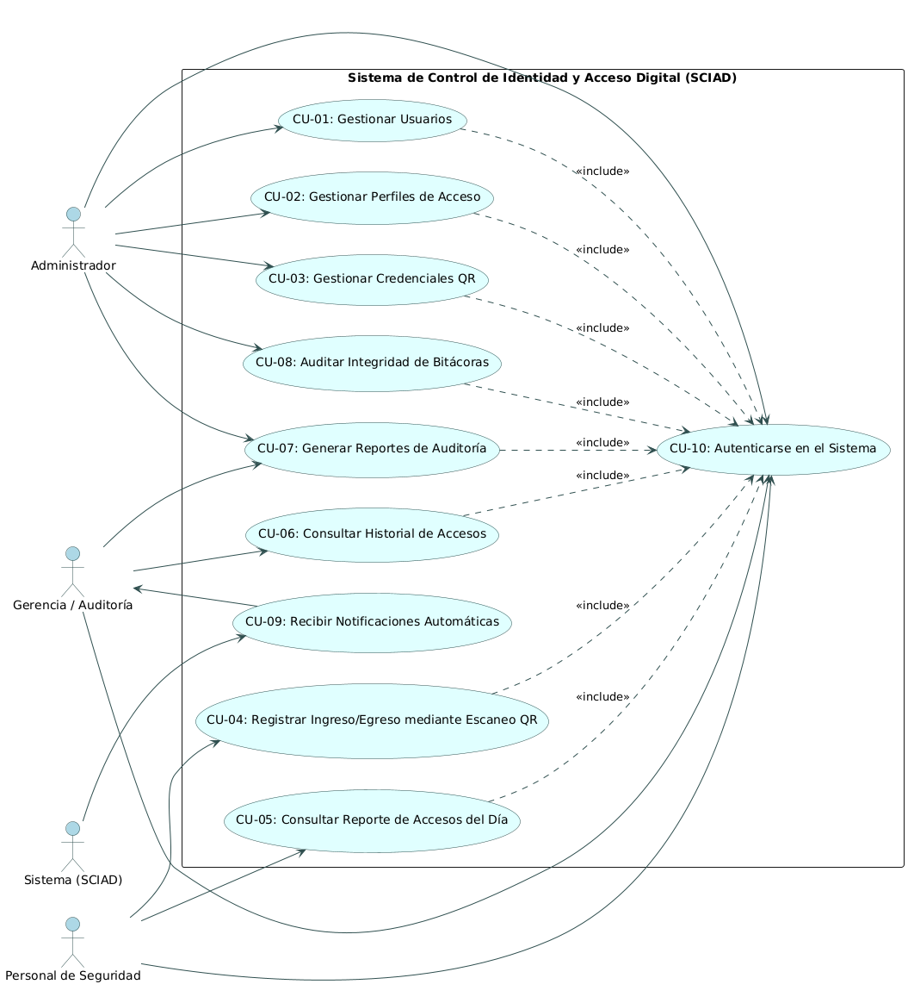
Figura 3 Casos de uso del Sistema de Control de Identidad y Acceso Digital
Nota. Elaboración propia por José Leonel Salazar (2026)

Diseño del sistema
El diseño del sistema traduce los requisitos funcionales y los no funcionales identificados en la sección anterior hacia una solución tecnológica completa la cual cubre lo solicitado. Esta fase define la organización interna del Sistema de Control de Identidad y Acceso Digital (SCIAD) , estableciendo cómo se distribuyen sus componentes de software, cómo se comunican entre sí y cómo se presenta la información a cada uno de los actores del sistema identificados.

Arquitectura del sistema
El SCIAD adopta (Albertos Gómez, 2018) una arquitectura desacoplada de tres capas (presentación, lógica de negocios y persistencia), está fundamentada en el principio de modularidad descrito por (Pressman, 2014) en la sección 2.8.1, y materializada técnicamente conforme a la tabla 1 (arquitectura técnica del SCIAD) presentada en el capítulo I.
Capa de presentación (Frontend): La capa de presentación es desarrollada en Angular con TypeScript bajo el paradigma de aplicación de página única (SPAEsta capa se subdivide en tres módulos de interfaz según el rol del usuario autenticado (RBAC): el módulo de escaneo y registro de accesos para el personal de seguridad, el panel administrativo para el administrador del sistema, y el portal de consulta de reportes y trazabilidad para la gerencia y auditoría. La comunicación con el Backend se realiza únicamente a través de peticiones HTTP asíncronas.
Capa de lógica del negocio (Backend): Esta capa es implementada en C# sobre .NET Core, expone los servicios mediante una API RESTful (fundamentada en la sección 2.8.3) que procesa las peticiones provenientes del Frontend. En esta capa residen las validaciones críticas del sistema: la verificación del token QR contra el estado del colaborador o visitante (activo/inactivo y autorizado) , la validación de perfiles de acceso y horarios autorizados (RF-02) , la generación de reportes de auditoría en formato CSV/PDF (RF-07) y el disparo de notificaciones automáticas sobre eventos anómalos (RF-09) .
Capa de persistencia (Base de datos): PostgreSQL actúa como el motor de almacenamiento centralizado, garantizando las propiedades ACID exigidas por el requerimiento RNF-06. Esta capa resguarda las entidades principales del sistema: Colaborador, Personal de Seguridad, Zona / Área, Registro de Acceso, Evento de Acceso y Usuario.
Infraestructura de despliegue: El sistema se aloja en un servidor virtual privado, conforme a lo establecido en la tabla 3 del estudio de viabilidad económica, bajo un modelo de disponibilidad continua que soporta la concurrencia de escaneos durante los picos de mayor afluencia (ingreso/egreso de personal y visitantes) (RNF-04).)

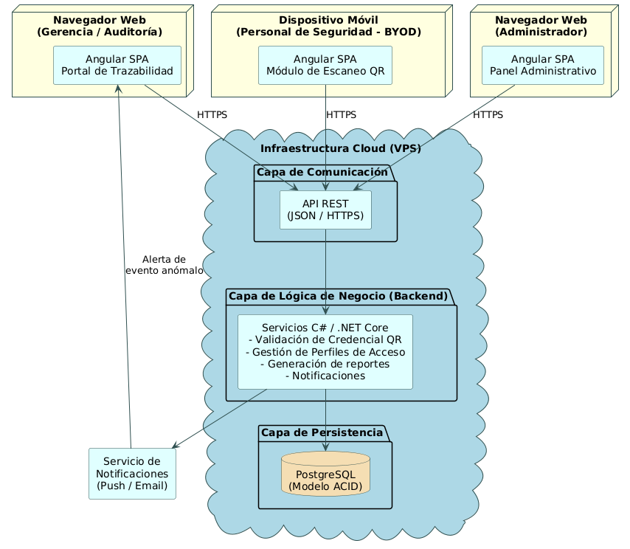
Figura 4 Arquitectura de tres capas del Sistema de Control de Identidad y Acceso Digital (SCIAD)
Nota. Elaboración propia por José Leonel Salazar (2026)

Diseño de la interfaz de usuario
El diseño de la interfaz de usuario del SCIAD se fundamenta en el Modelo de Aceptación Tecnológica (TAM), desarrollado en la sección 2.3.3, particularmente en su variable de facilidad de uso percibida, identificada como el factor determinante para la adopción del sistema por parte del personal de seguridad y administrativo. En consecuencia, el diseño prioriza interfaces mínimas, con flujos de interacción reducidos, conforme al requerimiento RNF-08 (cualquier acción principal se completa en un máximo de 3 pasos).
El diseño se diferencia según el perfil de cada actor:
- Interfaz del Personal de Seguridad: Optimizada para uso móvil (BYOD), con una pantalla principal centrada en el escaneo de la credencial QR (RF-04) y accesos directos al registro de ingreso/egreso y a la consulta de accesos del día (RF-05) . Se prioriza el uso de retroalimentación visual inmediata (por ejemplo, un indicador de color verde/rojo) al validar o rechazar un token QR.
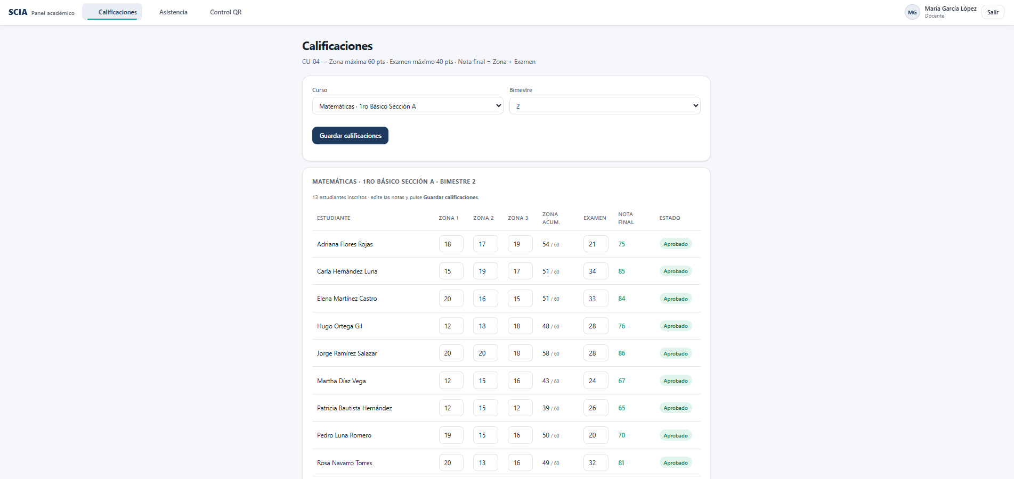
Figura 5 Interfaz del Personal de Seguridad
Nota. Elaboración propia por José Leonel Salazar (2026)
- Interfaz del Administrador del Sistema: Un panel de control (dashboard) de escritorio con navegación por módulos: gestión de usuarios (RF-01) , gestión de perfiles de acceso (RF-02) , generación de credenciales QR (RF-03) , auditoría de integridad de bitácoras (RF-08) y generación de reportes de auditoría (RF-07) .

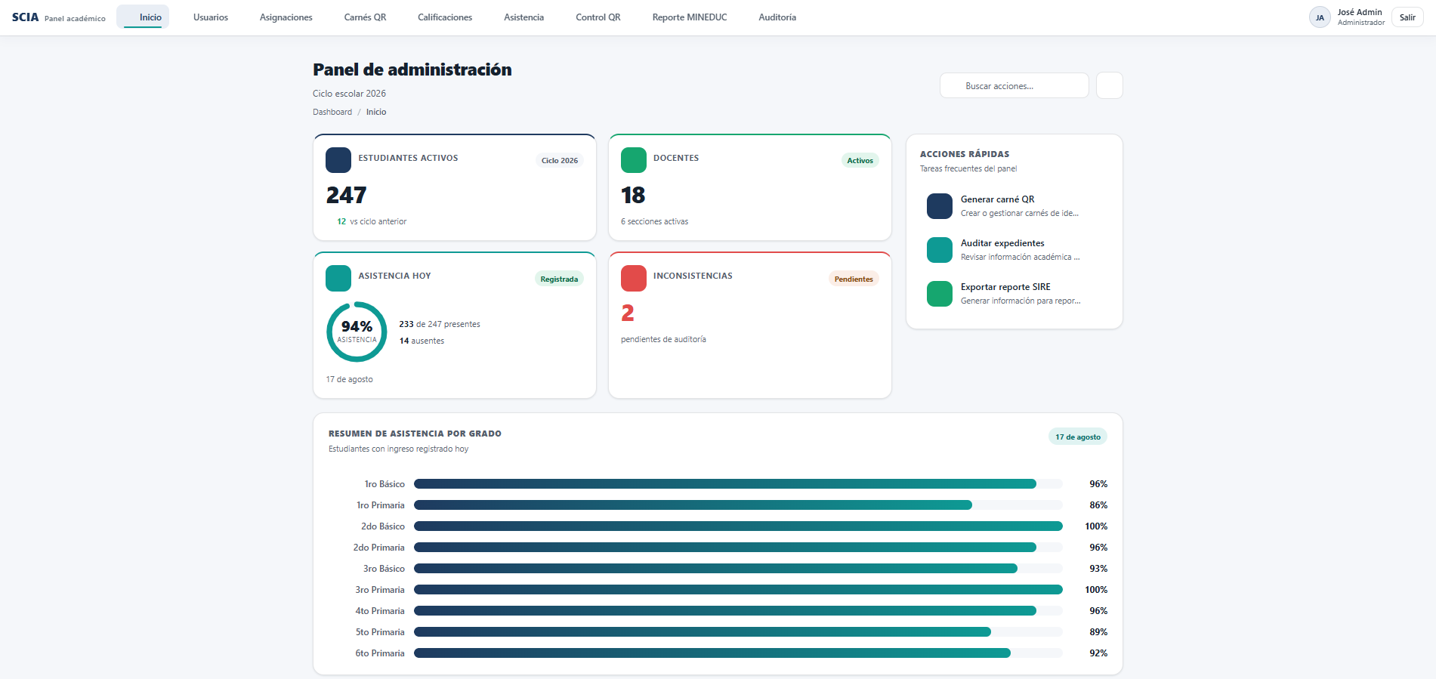
Figura 6 Interfaz del Administrador del Sistema
Nota. Elaboración propia por José Leonel Salazar (2026)
- Portal de Trazabilidad (Gerencia / Auditoría): Interfaz de solo lectura, accesible desde navegador web sin instalación nativa (RNF-05), estructurada en dos vistas principales: historial de accesos (RF-06) y generación de reportes de auditoría (RF-07) , además de un centro de notificaciones donde se visualizan las alertas automáticas generadas por el sistema sobre eventos anómalos (RF-09) .
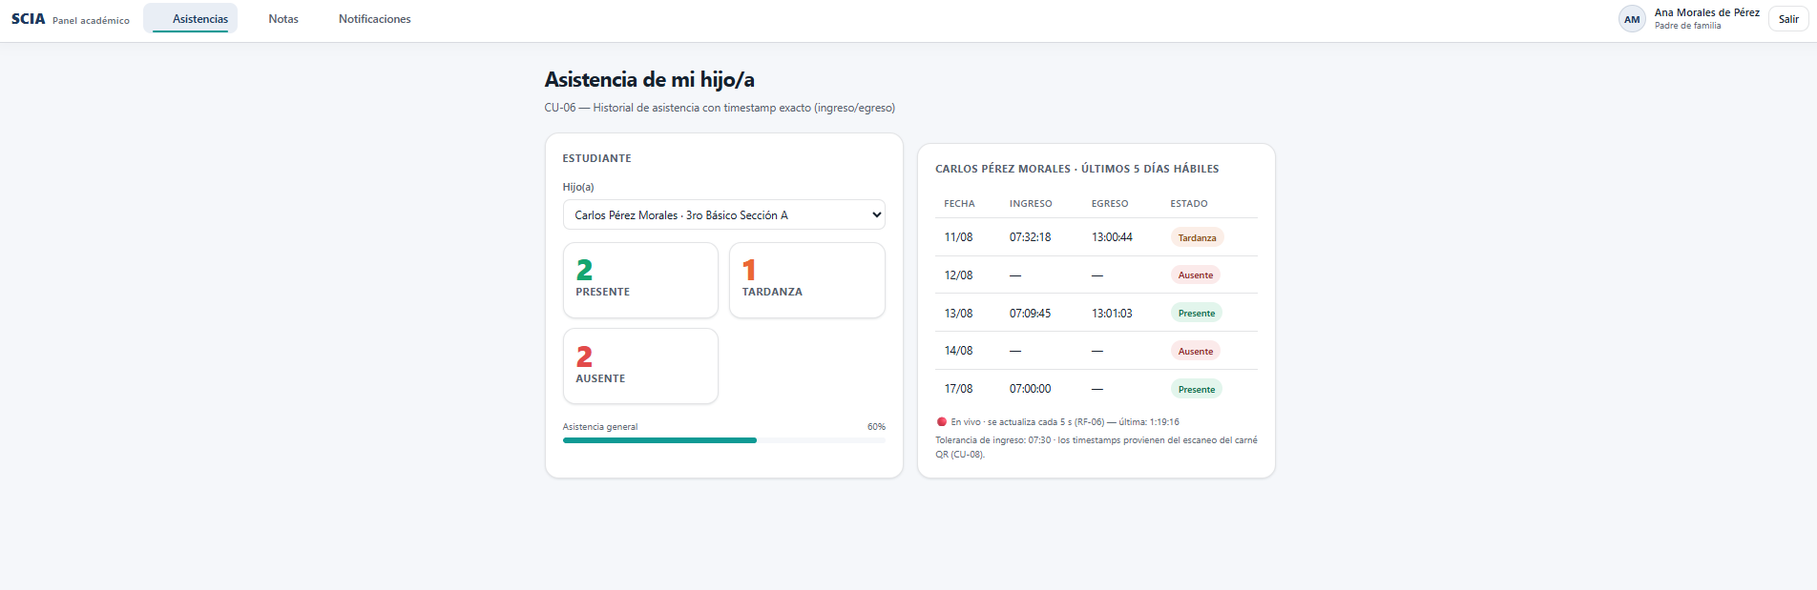
Figura 7 Portal de Trazabilidad (Gerencia / Auditoría)
Nota. Elaboración propia por José Leonel Salazar (2026)
El diseño visual de las tres interfaces mantiene una identidad gráfica unificada (paleta de colores, tipografía y componentes reutilizables), a fin de reforzar el reconocimiento institucional y reducir la curva de aprendizaje transversalmente entre los distintos perfiles de usuario.

Diseño de módulos
El Sistema de Control de Identidad y Acceso Digital (SCIAD) se estructura en cinco módulos funcionales, cada uno alineado directamente con los requerimientos funcionales (RF) definidos en la sección 3.1.3. Este modularidad responde al principio de desacoplamiento descrito por Pressman (2014) en la sección 2.8.1, permitiendo que cada módulo se desarrolle, pruebe y actualice de forma independiente sin comprometer la integridad del sistema completo.
Módulo de Identificación y Acceso: Gestiona la autenticación de los actores del sistema (RF-10) y la generación de los tokens QR cifrados asociados a cada colaborador o visitante (RF-03). Este módulo actúa como punto de entrada obligatorio, dado que todos los demás módulos dependen de la validación de sesión y rol (RBAC) que aquí se resuelve.
Módulo de Registro de Accesos: Procesa el evento de escaneo de la credencial QR realizado por el Personal de Seguridad desde su dispositivo móvil (RF-04) , valida el token contra la base de datos y registra el ingreso/egreso con marca de tiempo exacta. También genera el reporte de accesos del día consultable por el Personal de Seguridad (RF-05) .
Portal de Trazabilidad (Gerencia / Auditoría): Expone en modo de solo lectura el historial de accesos (RF-06) y la generación de reportes de auditoría (RF-07) de colaboradores y visitantes, además de centralizar las notificaciones automáticas generadas por el sistema sobre eventos anómalos (RF-09).
Módulo de Gestión y Auditoría: Concentra las funciones de gestión y supervisión del sistema: administración de usuarios (RF-01) , gestión de perfiles de acceso (RF-02) , generación de credenciales QR (RF-03) , auditoría de integridad de bitácoras (RF-08) y generación de reportes de auditoría (RF-07).
La interacción entre estos módulos se orquesta a través de la Capa de Lógica de Negocio (Backend en C#/.NET Core), la cual garantiza que ninguna operación se ejecute sin haber superado previamente la validación del Módulo de Identificación y Acceso.
Cada módulo lógico se materializa en el Frontend como una o más pantallas de navegación, accesibles según el rol autenticado. La Tabla 9 presenta la correspondencia entre los módulos descritos y las pantallas implementadas en la interfaz del sistema.
Tabla 8 Correspondencia entre módulos lógicos y pantallas de navegación
Pantalla de navegación | Caso de uso | Modulo logico
Inicio |  | Panel de control general (vista de entrada)
Usuarios | CU-01 | Módulo de Gestión y Auditoría
Perfiles de Acceso | CU-02 | Módulo de Gestión de Perfiles y Zonas
Credenciales QR | CU-03 | Módulo de Identificación y Acceso
Registro de Accesos | CU-04 | Módulo de Registro de Accesos
Accesos del Día | CU-05 | Módulo de Registro de Accesos
Historial de Accesos | CU-06 | Portal de Trazabilidad
Reportes de Auditoría | CU-07 | Portal de Trazabilidad
Auditoría de Bitácoras | CU-08 | Módulo de Gestión y Auditoría
Notificaciones | CU-09 | Portal de Trazabilidad
Nota. Elaboración propia por José Leonel Salazar (2026)

Diseño de la comunicación API
La comunicación entre el Frontend (Angular, ejecutándose en el dispositivo del usuario) y el Backend (C#/.NET Core) se realiza mediante una interfaz de programación de aplicaciones (API) que sigue el estilo arquitectónico REST, fundamentado teóricamente en la sección 2.8.3.

Formato de intercambio: Todas las peticiones y respuestas se estructuran en formato JSON (JavaScript Object Notation), transmitidas sobre el protocolo HTTPS para garantizar la confidencialidad de los datos en tránsito, particularmente relevante al tratarse de información personal de colaboradores y visitantes (sección 2.2.1).
Naturaleza sin estado (stateless): Conforme al principio REST descrito por Villanueva Guzmán et al. (2025), cada petición del cliente hacia la API se procesa de forma independiente, sin que el servidor almacene información de sesiones anteriores entre peticiones. La identidad y los permisos del usuario se verifican en cada solicitud mediante un token de sesión, el cual el cliente debe incluir en la cabecera de autorización de cada petición.
Estructura general de los endpoints: La API se organiza por recurso, siguiendo una convención predecible para cada módulo funcional:
Tabla 9 Estructura de endpoints de la API REST del Sistema de Control de Identidad y Acceso Digital (SCIAD)
Recurso | Operación | Modulo asociado
/Autenticación | Iniciar sesión, validar token | Idenficacion y Acceso
/Usuarios | Gestión de perfiles (CRUD) | Gestión y Auditoría
/perfiles-acceso | Gestión de zonas y horarios autorizados | Gestión de Perfiles y Zonas
/credenciales | Generación y reemisión de tokens QR | Identificación y Acceso
/accesos | Registro y consulta de ingresos/egresos | Registro de Accesos
/reportes | Generación de reportes de auditoría | Portal de Trazabilidad
/notificaciones | Consulta y envío de alertas | Portal de Trazabilidad
/auditoria | Verificación de integridad de bitácoras | Gestión y Auditoría
Nota. Elaboración propia por José Leonel Salazar (2026)
Manejo de errores: La API responde mediante códigos de estado HTTP estandarizados (por ejemplo, rechazo de credenciales inválidas, token QR revocado, o intento de acceso sin los permisos del rol correspondiente), permitiendo que el Frontend interprete y muestre al usuario un mensaje claro sin necesidad de exponer detalles internos del servidor.
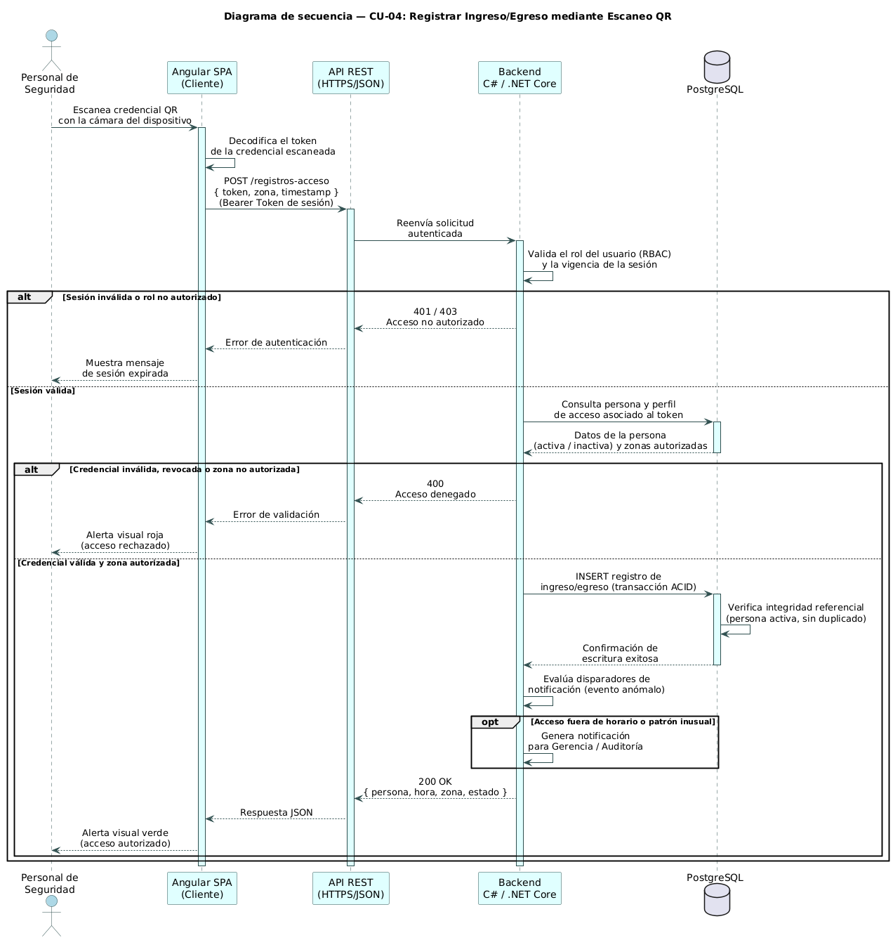
Figura 8 Diagrama de secuencia del flujo de registro de ingreso/egreso mediante escaneo QR (CU-04)
Nota. Elaboración propia por José Leonel Salazar (2026)

Diseño de seguridad
El diseño de seguridad del Sistema de Control de Identidad y Acceso Digital (SCIAD) se fundamenta en el principio de "Privacidad desde el Diseño" (Privacy by Design), desarrollado teóricamente en la sección 2.2.1, y responde directamente a los requerimientos no funcionales RNF-01 y RNF-10 definidos en la sección 3.1.4 (Tabla 8).
Cifrado del token QR: La credencial del colaborador o visitante no contiene información legible (nombre, CUI, ni datos personales), sino un token alfanumérico cifrado que actúa como identificador indirecto vinculado a la base de datos. Este mecanismo asegura que, en caso de extravío de la credencial física, la información del colaborador o visitante permanezca protegida, conforme a lo fundamentado en la sección 2.6.4.
Comunicación cifrada: Todo el tráfico entre el cliente (Angular SPA) y el servidor se transmite bajo el protocolo HTTPS/TLS, evitando la exposición de datos sensibles ante posibles ataques de intercepción (Man-in-the-middle), riesgo documentado en la sección 2.6.4 respecto a las vulnerabilidades de los códigos QR mal diseñados.
Control de acceso basado en roles (RBAC): Cada uno de los actores del sistema (Administrador, Personal de Seguridad, Gerencia / Auditoría) tiene acceso exclusivamente a los módulos y operaciones que le corresponden, conforme al mapeo presentado en la Tabla 9. El Backend valida el rol del usuario en cada petición a la API (Tabla 10) antes de ejecutar la operación solicitada, evitando que un actor acceda a funciones o datos fuera de su ámbito — por ejemplo, que un usuario de Gerencia / Auditoría consulte el historial de accesos de un colaborador fuera de su área de responsabilidad. La Figura 8 ilustra esta validación en el paso de verificación RBAC dentro del flujo de escaneo QR.

Protección de credenciales: Las contraseñas de los usuarios se almacenan utilizando funciones de hash criptográfico de un solo sentido (one-way hashing), de manera que en ningún momento se guardan ni se transmiten en texto plano, ni siquiera son recuperables por el propio sistema.
Expiración de sesión: Por razones de seguridad institucional, la sesión del usuario expira automáticamente tras un período de inactividad, obligando una nueva autenticación (RF-10, CU-10) , lo cual reduce el riesgo de accesos no autorizados en dispositivos compartidos o desatendidos.
Integridad referencial como capa adicional de seguridad: A nivel de base de datos, PostgreSQL rechaza automáticamente cualquier transacción que intente vincular un registro de acceso a un colaborador o visitante inactivo o inexistente, conforme al mecanismo fundamentado en la sección 2.9.3. Esta validación se observa explícitamente en el paso de "verificación de integridad referencial" del diagrama de secuencia (Figura 8).

Diagrama de despliegue
El diagrama de despliegue representa la distribución física de los componentes de software del Sistema de Control de Identidad y Acceso Digital (SCIAD) sobre la infraestructura tecnológica real, complementando la vista lógica de capas presentada en la Figura 4 (sección 3.2.1). Este diagrama materializa, en notación UML formal, la infraestructura ya descrita en la Tabla 1 y en el análisis de Viabilidad Técnica del Capítulo I.
El servidor virtual privado (VPS Contabo, 4 vCPU / 8 GB RAM) aloja tanto el contenedor de la aplicación backend (API REST en C#/.NET Core) como el motor de base de datos PostgreSQL 16, además de los archivos estáticos del bundle Angular que se sirven a los clientes en la carga inicial de la SPA. Los perfiles de usuario (Personal de Seguridad, Administrador y Gerencia / Auditoría) se conectan a esta infraestructura mediante el protocolo HTTPS/TLS 1.3 sobre el puerto 443, garantizando la confidencialidad del tráfico conforme al requerimiento RNF-01 (Tabla 8). La comunicación interna entre la API y la base de datos se realiza mediante conexión TCP/IP en el puerto estándar de PostgreSQL (5432).
Figura 9 Diagrama de despliegue del Sistema de Control de Identidad y Acceso Digital
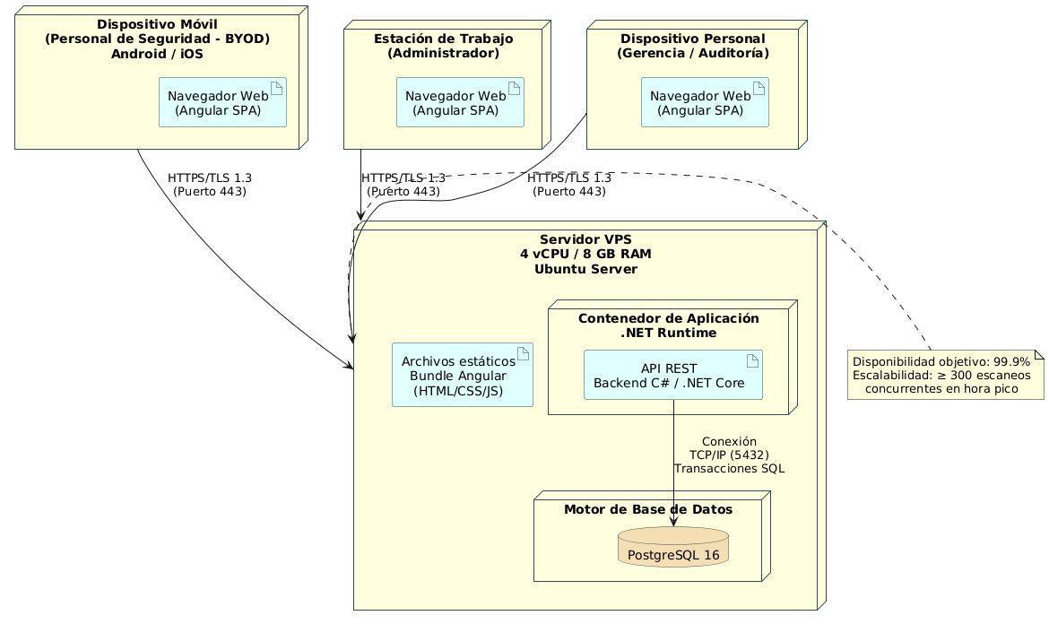
Nota. Elaboración propia por José Leonel Salazar (2026)

Diagrama de actividad
El diagrama de actividad ilustra la lógica de decisión del proceso de negocio asociado al registro de ingreso de un colaborador o visitante (CU-04) , complementando al diagrama de secuencia (Figura 8, sección 3.2.4). Mientras la secuencia documenta el intercambio técnico entre las capas del sistema, el diagrama de actividad se enfoca en las reglas de negocio que determinan el resultado del proceso: la validez del token QR, la prevención de doble registro y la clasificación entre acceso autorizado o denegado.
El flujo inicia cuando el Personal de Seguridad escanea la credencial del colaborador o visitante al momento de su llegada. El sistema evalúa dos condiciones excluyentes antes de proceder: primero, que el token sea válido y corresponda a un colaborador o visitante activo; segundo, que no exista ya un registro de ingreso para ese colaborador o visitante en la fecha actual, restricción garantizada a nivel de base de datos mediante la llave única (colaborador_id, fecha, tipo) (sección 3.3.4). Superadas ambas validaciones, el sistema registra el evento con marca de tiempo exacta y evalúa si la hora de ingreso excede el horario permitido (según perfil de acceso) , en cuyo caso clasifica el registro como acceso fuera de horario autorizado y dispara una notificación automática hacia la Gerencia / Auditoría (RF-09) , conforme a los disparadores definidos en la sección 3.2.4.
Figura 10 Diagrama de actividad del proceso de ingreso del colaborador/visitante (CU-04)
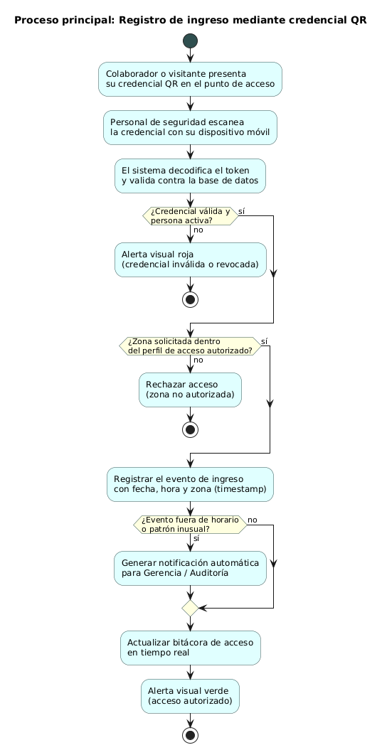
Nota. Elaboración propia por José Leonel Salazar (2026)

Diseño de base de datos
El diseño de la base de datos del Sistema de Control de Identidad y Acceso Digital (SCIAD) se fundamenta en el modelo relacional propuesto por Codd (1970) y aplica los principios de normalización descritos en la sección 2.9.2, garantizando que cada entidad almacene información atómica, sin redundancia, y con relaciones explícitas mediante llaves foráneas..

Diagrama Entidad-Relación
La Figura 11 presenta el modelo relacional completo del SCIAD , compuesto por once entidades que representan la estructura organizacional (colaboradores, visitantes, zonas de acceso, perfiles y credenciales) y los módulos funcionales definidos en la sección 3.2.3 (identificación, accesos, registros, notificaciones, auditoría y reportes).
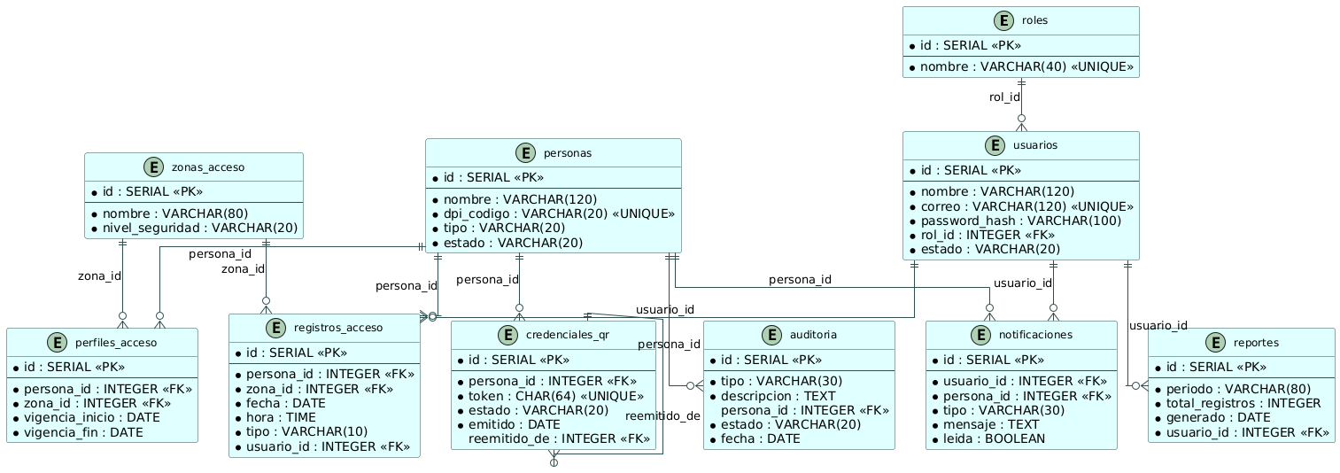
Figura 11 Diagrama Entidad-Relación del Sistema
Nota. Elaboración propia por José Leonel Salazar (2026)

Diccionario de datos
Tabla 10 Diccionario de datos — Entidades principales
Entidad | Campo | Tipo | Restriccion | Descripcion
Roles | Id | SERIAL | PK | Identificador del rol
Roles | Nombre | VARCHAR(40) | UNIQUE, NOT NULL | Nombre del rol (Administrador, Personal de Seguridad, Gerencia/Auditoría)
Usuarios | Id | SERIAL | PK | Identificador del usuario
Usuarios | Nombre | VARCHAR(120) | NOT NULL | Nombre completo del usuario
Usuarios | Correo | VARCHAR(120) | UNIQUE, NOT NULL | Correo electrónico institucional (login)
Usuarios | Password_hash | VARCHAR(100) | NOT NULL | Contraseña cifrada mediante hash bcrypt
Usuarios | rol_id | INTEGER | FK → roles(id) | Rol asignado al usuario
Usuarios | estado | VARCHAR(20) | NOT NULL, DEFAULT 'activo' | Alta/baja lógica del usuario
personas | id | SERIAL | PK | Identificador del estudiante
Personas | Nombre | VARCHAR(120) | NOT NULL | Nombre completo de la persona
personas | Dpi_codigo | VARCHAR(20) | UNIQUE, NOT NULL | Código Único de Identificación
personas | Tipo | INTEGER | NOT NULL | Tipo: 'colaborador' o 'visitante'
personas | estado | VARCHAR(20) | NOT NULL, DEFAULT 'activo' | Estado de la persona (activo/inactivo)
zonas_acceso | id | SERIAL | PK | Identificador de la zona de acceso
zonas_acceso | nombre | VARCHAR(80) | NOT NULL | Nombre de la zona o punto de acceso
zonas_acceso | nivel_seguridad | VARCHAR(20) | NOT NULL | Nivel de seguridad de la zona (bajo, medio, alto)
perfiles_acceso | Id | SERIAL | PK | Identificador del perfil de acceso
perfiles_acceso | Persona_id | INTEGER | FK → personas(id) | Persona asociada al perfil
perfiles_acceso | Zona_id | INTEGER | FK → zonas_acceso(id) | Zona autorizada para la persona
perfiles_acceso | Vigencia_incio | NOT NULL | NOT NULL | Fecha de inicio de vigencia del perfil
perfiles_acceso | Vigencia_fin | NOT NULL | NOT NULL | Fecha de fin de vigencia del perfil
credenciales_qr | Id | SERIAL | PK | Identificador de la credencial QR
credenciales_qr | persona_id | INTEGER | FK → personas(id) | Persona propietaria de la credencial
credenciales_qr | Token | CHAR(64) | UNIQUE, NOT NULL | Token cifrado de 64 caracteres hexadecimales (RNF-01)
credenciales_qr | Emitido | DATE | NOT NULL | Fecha de emisión de la credencial
credenciales_qr | reemitido_de | INTEGER | FK → credenciales_qr(id), NULLABLE | Referencia a la credencial anterior en caso de reemisión
registros_acceso | Id | SERIAL | PK | Identificador del registro de acceso
registros_acceso | Persona_id | INTEGER | FK → personas(id) | Persona que registra el movimiento
registros_acceso | Zona_id | INTEGER | FK → zonas_acceso(id) | Zona donde se registra el acceso
registros_acceso | Fecha | DATE | NOT NULL | Fecha del evento de acceso
registros_acceso | Hora | TIME | NOT NULL | Hora exacta del escaneo (timestamp)
registros_acceso | Tipo | VARCHAR (10) | CHECK IN ('ingreso','egreso') | Tipo de movimiento registrado
registros_acceso | Usuario_id | INTEGER | FK → usuarios(id) | Usuario (Personal de Seguridad) que realizó el escaneo
reportes | Id | SERIAL | PK | Periodo que cubre el reporte de auditoría
reportes | Periodo | VARCHAR(80) | NOT NULL | Periodo que cubre el reporte de auditoría
reportes | Total_registros | INTEGER | NOT NULL | Cantidad total de registros incluidos en el reporte
reportes | Generado | DATE | NOT NULL | Fecha de generación del reporte
reportes | Usuario_id | INTEGER | FK → usuarios(id) | Usuario que generó el reporte
auditoria | Id | SERIAL | PK | Identificador del hallazgo de auditoría
auditoria | Tipo | VARCHAR (30) | NOT NULL | Categoría de inconsistencia detectada
auditoria | Descripcion | TEXT | NOT NULL | Descripción detallada del hallazgo
auditoria | Persona_id | INTEGER | FK → personas(id), NULLABLE | Persona asociada al hallazgo
auditoria | Estado | VARCHAR (20) | NOT NULL, DEFAULT 'pendiente' | Estado de resolución del hallazgo
auditoria | Fecha | DATE | NOT NULL | Fecha de detección del hallazgo
notificaciones | Id | SERIAL | PK | Identificador de la notificación
notificaciones | Usuario_id | INTEGER | FK → usuarios(id) | Usuario destinatario de la notificación
notificaciones | Persona_id | INTEGER | FK → personas(id), NULLABLE | Persona asociada al evento
notificaciones | Tipo | VARCHAR(30) | NOT NULL | Tipo de alerta (acceso fuera de horario, suplantación, etc.)
notificaciones | Mensaje | TEXT | NOT NULL | Contenido de la notificación
notificaciones | Leida | BOOLEAN | NOT NULL, DEFAULT FALSE | Estado de lectura por el usuario
Nota. Elaboración propia por José Leonel Salazar (2026).

Estructura de la base de datos
La base de datos del SCIAD se implementa en PostgreSQL 16, organizada en once tablas normalizadas hasta la Tercera Forma Normal (3FN), conforme a lo fundamentado en la sección 2.9.2. La estructura se agrupa en cuatro dominios funcionales:
- Dominio de identidad y control de acceso: roles, usuarios — sostiene la autenticación y el control RBAC (CU-10, RF-10).
- Dominio de perfiles y autorizaciones: personas, zonas_acceso, perfiles_acceso — modela la estructura organizacional (colaboradores, visitantes, zonas de acceso y perfiles de autorización) y sus relaciones jerárquicas (una persona puede tener múltiples zonas autorizadas, cada zona tiene su nivel de seguridad).
- Dominio operativo: credenciales_qr, registros_acceso — almacena las transacciones generadas por el escaneo QR y el registro de accesos diario (CU-04).
- Dominio de seguimiento y cumplimiento: reportes, auditoria, notificaciones — soporta la trazabilidad institucional, el cumplimiento normativo ante auditorías (CU-07, CU-08) y la comunicación con Gerencia/Auditoría (CU-06, CU-09).
Cada tabla utiliza una llave primaria autoincremental (SERIAL) como identificador único, evitando la dependencia de campos naturales (como el DPI o código de identificación) como clave primaria, lo cual facilita la integridad referencial ante eventuales correcciones administrativas.

Integridad referencial
La integridad referencial del SCIAD se garantiza mediante llaves foráneas (FOREIGN KEY) con políticas explícitas de eliminación, conforme al principio fundamentado en la sección 2.9.3. El diseño prioriza la trazabilidad histórica sobre la eliminación física de registros, en línea con el requerimiento RNF-06 (Tabla 8).
Política ON DELETE RESTRICT (predominante): Aplicada en la mayoría de las relaciones del sistema (por ejemplo, personas → perfiles_acceso, registros_acceso → personas, credenciales_qr → personas, registros_acceso → zonas_acceso). Esta política impide eliminar un registro padre si existen registros hijos dependientes — por ejemplo, no es posible borrar una zona de acceso si tiene colaboradores o visitantes autorizados, ni una persona si ya cuenta con registros de acceso o credenciales activas. Esto asegura que el historial de accesos nunca quede huérfano o inconsistente.
- Política ON DELETE SET NULL (casos específicos):
- credenciales_qr.reemitido_de: al eliminar una credencial referenciada como antecesor, la referencia se limpia sin afectar la nueva credencial vigente, preservando la trazabilidad de reemisiones sin bloquear la operación.
- auditoria.persona_id: si un colaborador o visitante es eliminado del sistema, el hallazgo de auditoría se conserva (con la referencia vacía) en lugar de desaparecer, manteniendo el historial de inconsistencias detectadas.
- Restricciones de unicidad (UNIQUE) como control adicional de integridad:
- credenciales_qr.token: impide que dos credenciales compartan el mismo identificador cifrado.
- registros_acceso (persona_id, fecha, tipo): impide el doble registro de ingreso o egreso del mismo colaborador o visitante en el mismo día, bloqueando a nivel de motor de base de datos el escenario de "doble escaneo" antes de que llegue a afectar la capa de negocio.
- Restricciones de validación (CHECK): Complementan la integridad referencial validando los rangos permitidos de los datos antes de su inserción — por ejemplo, que el tipo de movimiento de acceso sea únicamente 'ingreso' o 'egreso', o que el token de la credencial tenga el formato esperado. Estas validaciones se ejecutan a nivel de motor de base de datos, constituyendo una capa de seguridad adicional independiente de las validaciones ya implementadas en el Backend (sección 3.2.5).

Capítulo IV: Desarrollo

Metodología de construcción
El desarrollo del Sistema de Control Integral de Identidad y Acceso Digital (SCIAD) se ejecutó siguiendo el Proceso Unificado de Rational (RUP) fundamentado en la sección 2.8.4 del Marco Teórico en el cual se basa en la metodología RUP, organizando el trabajo en incrementos iterativos verificables en lugar de una construcción monolítica. A diferencia de otras metodologías de desarrollo tradicional donde las fases de RUP se documentan únicamente como marco teórico de referencia, en este proyecto cada fase se desarrolló y documento en un plan de construcción independiente, redactado en formato Markdown, que cumplió simultáneamente tres funciones: especificación del alcance de la iteración, checklist ejecutable de tareas, y bitácora de trazabilidad de las decisiones técnicas tomadas durante su desarrollo.

Mapeo de las fases de RUP a las iteraciones del proyecto
Tabla 11 Correspondencia entre las fases de RUP y las iteraciones de construcción del SCIAD
Fase RUP | Iteración de construcción | Alcance | Evidencia
Inicio | (Capítulos I-III) | Definición del problema, objetivos, y diseño técnico (arquitectura, modelo de datos, casos de uso) | Capítulos I–III de este documento
Elaboración | Fase 1 – Frontend | Interfaz completa y navegable con datos simulados, estableciendo la línea base de diseño (UI/UX) y el contrato de datos esperado | Sección 4.2 — 5 componentes de vista por rol, sistema de diseño documentado
Elaboración | Fase 2A – Fundación del backend | Arquitectura por capas, conexión real a PostgreSQL, autenticación JWT y control de acceso basado en roles (RBAC) | Sección 4.3.1 — 6 políticas RBAC, 4 migraciones aplicadas
Construcción | Fase 2B — Módulo de gestión administrativa | CRUD de usuarios, personas, zonas de acceso, perfiles de acceso y credenciales QR | Sección 4.3.2 — 5 recursos, 20 endpoints
Construcción | Fase 2C – Núcleo de control de acceso | Endpoint de registro de ingreso/egreso mediante escaneo QR, validaciones de seguridad, generación de notificaciones | Sección 4.3.3 — cadena de validación de 6 pasos (Tabla 17)
Construcción | Fase 2D — Auditoría y trazabilidad | Historial de accesos, verificación de integridad de bitácoras, generación de reportes | Sección 4.3.4 — 4 tipos de hallazgo de auditoría (Tabla 18)
Transición | Fase 3 — Integración | Conexión real entre el frontend y el backend, reconciliación de los contratos de datos definidos de forma independiente en cada componente | Sección 4.4 — 3 discrepancias resueltas documentadas
Transición | Fase 4 — Seguridad, pruebas y cierre | Verificación de requerimientos no funcionales, pruebas de carga, cobertura de pruebas unitarias, y preparación de la infraestructura de despliegue | Capítulo V completo
Nota. Elaboración propia por José Leonel Salazar (2026)

Mecanismo de control de calidad entre iteraciones
Cada vez que armábamos un plan de construcción, dejábamos bien claro qué era lo que íbamos a hacer en esa iteración y qué cosas dejábamos para después. Así evitábamos que nos pasara eso de ponernos a programar una parte antes de que la otra estuviera lista. Por ejemplo, la lógica del escaneo QR no la tocamos hasta que verificamos que la autenticación y la autorización funcionaran bien por su cuenta.
Como regla del proyecto, quedó establecido que ninguna tarea se daba por terminada solo porque compilara o pasara una revisión de sintaxis. Cada punto del checklist tenía que comprobarse de verdad, ejecutándolo contra el sistema funcionando: peticiones HTTP reales, consultas directas a la base de datos o pruebas de concurrencia de verdad, y solo entonces se marcaba como finalizada. Esta regla la incorporamos formalmente después de que en la primera iteración (Fase 1) nos diéramos cuenta de que una tarea estaba documentada como completa pero en el entorno de contenedores no funcionaba como esperábamos. Eso nos llevó a reforzar el criterio de evidencia en todas las iteraciones siguientes.
Gracias a este mecanismo, cada plan de construcción trae una sección de bitácora de avance. Ahí no solo anotábamos las tareas que ya habíamos completado, sino también esas decisiones de diseño que no estaban explícitas en las especificaciones iniciales del proyecto y que tocaba resolver sobre la marcha durante la construcción. También quedaron registradas las inconsistencias que iban apareciendo entre componentes que desarrollábamos por separado, y esas las resolvimos formalmente en la Fase 3 (sección 4.4).

Desarrollo del Frontend
El desarrollo del cliente del SCIAD fue la primera iteración del proyecto (Fase 1, sección 4.1.1). La idea era tener lista una interfaz completa, navegable y con el diseño visual definitivo antes de ponernos a construir la lógica de negocio del backend. Esto nos sirvió para validar desde temprano cómo iba a interactuar cada uno de los tres roles del sistema, usando una capa de datos simulados (mock) que imitaba bastante bien la forma en que el backend iba a responder después. Gracias a eso, cuando conectamos la interfaz con los servicios reales ya no tuvimos que rediseñarla (sección 4.4).

Arquitectura del cliente
El frontend se implementó en Angular usando componentes standalone (sin módulos NgModule). Eso nos simplifica la carga diferida de cada sección de la aplicación según el rol, y además reduce el tamaño del paquete inicial que se descarga el navegador. Para el manejo de estado usamos los signals nativos de Angular, sin meter ninguna librería externa de gestión de estado, porque la verdad la complejidad de interacción del sistema no lo justificaba.
La estructura del proyecto la organizamos en tres capas funcionales:
Tabla 12 Organización de carpetas del cliente Angular del SCIAD
Carpeta | Contenido Real
core/auth/ | guards.ts (protección de rutas por rol), jwt.interceptor.ts (adjunta el token de sesión a cada petición), paths.ts
core/models/ | user, persona, credential, access, access-log, audit, reporte, paginado — un archivo por entidad del dominio
core/services/ | auth.service.ts y crud.service.ts — este último es un servicio genérico reutilizado por los distintos módulos administrativos, en vez de un servicio independiente por entidad
shared/layout/ | app-shell.component.ts — cascarón de la aplicación (barra de navegación adaptada por rol)
shared/ui/ | Biblioteca de componentes base: button, card, field, badge, kpi-card, modal, spinner, toast, empty-state, icon
features/auth/ | login.component.ts (CU-01)
features/admin/ | dashboard, users, personas, zonas, profiles, credentials, audit — siete componentes, uno por módulo de gestión
features/security/ | scan.component.ts (escaneo QR) y access-log.component.ts (accesos del turno)
features/management/ | traceability.component.ts y notifications.component.ts
features/reports/ | reports.component.ts
Nota. Elaboración propia por José Leonel Salazar (2026)
El sistema de diseño se documentó de forma independiente en DESIGN_SYSTEM.md, definiendo design tokens explícitos en lugar de valores sueltos en cada componente:
Token | Valor | Uso
--sciad-brand | #3b5bdb (índigo) | Color de marca, acción primaria, enlaces
--sciad-success | #3b5bdb (índigo) | Acceso autorizado
--sciad-danger | #c62828 (rojo) | Acceso denegado / alerta
--sciad-warning | #b26a00 (ámbar) | Hallazgo pendiente de revisión
--sciad-info | #0b6bcb (azul) | Información / fuera de horario
Nota. Elaboración propia por José Leonel Salazar (2026), basada en DESIGN_SYSTEM.md
La tipografía combina Inter Tight (títulos, pesos 600/700) e Inter (cuerpo, pesos 400/500), con JetBrains Mono reservado específicamente para datos que exigen alineación de dígitos — tokens de credenciales, códigos DPI y marcas de tiempo. La escala de espaciado sigue una base de 4px (4/8/12/16/24/32/48/64), y el sistema define tres radios de borde diferenciados por tipo de componente (8px en campos y botones, 12px en tarjetas y tablas, 16px en modales), evitando la inconsistencia visual de valores arbitrarios.
Todo componente de datos implementa tres estados obligatorios (carga, vacío y error) mediante los componentes base Spinner/Skeleton, EmptyState y un patrón de banner con reintento — de forma que ninguna pantalla del sistema queda en blanco mientras espera una respuesta del servidor.

Módulos implementados por rol
La interfaz se estructuró en tres módulos independientes, y cada uno solo se puede abrir con su rol correspondiente gracias a guards de ruta. Además, después de autenticarse, cada rol entra por una ruta distinta:

Administrador: es un módulo de escritorio con un panel de indicadores (accesos del día, personas activas, alertas pendientes, credenciales emitidas) y desde ahí se accede a toda la gestión del sistema: usuarios, personas (colaboradores y visitantes), zonas de acceso, perfiles de acceso, credenciales QR, auditoría de integridad y generación de reportes.
Personal de Seguridad: este módulo lo diseñamos bajo el principio de mobile-first, porque este rol trabaja exclusivamente desde su propio celular en el punto de control físico (modelo BYOD, según la Justificación Económica del Capítulo I). La interfaz la redujimos a lo esencial a propósito: una pantalla de escaneo con retroalimentación visual inmediata (verde/rojo) y el listado de los accesos registrados durante el turno.
Gerencia / Auditoría: es un módulo de solo lectura, enfocado en consultar: historial de accesos filtrable, centro de notificaciones de eventos anómalos y visualización de los reportes generados.

Desarrollo del Backend
El backend se implementó en C# sobre ASP.NET Core Web API 8 (.NET 8, LTS), organizado en cuatro proyectos que materializan la separación por capas fundamentada en la sección 2.8.1 del Marco Teórico: Sciad.Domain (entidades puras, sin dependencias externas), Sciad.Application (servicios de negocio, DTOs e interfaces), Sciad.Infrastructure (persistencia con Entity Framework Core 8 y PostgreSQL 16) y Sciad.Api (controladores REST y configuración). Su construcción se dividió en cuatro incrementos verificables, correspondientes a las fases 2A–2D descritas en la sección 4.1.

Fundación (autenticación, RBAC, base de datos)
La primera iteración sirvió para dejar montada la infraestructura sobre la que después construimos toda la lógica de negocio, aunque todavía sin implementar ningún endpoint funcional del dominio.
Base de datos. El esquema lo implementamos con migraciones versionadas de Entity Framework Core —no dejando que el modelo se creara solo de forma implícita—, para que el esquema pudiera ir evolucionando de manera trazable a lo largo del proyecto. Hasta ahora el backend tiene cuatro migraciones aplicadas: la creación inicial del esquema completo (InitialCreate), una restricción de validación sobre el tipo de persona, la incorporación de capacidad, nivel de riesgo y estado a las zonas de acceso (que corresponde a la adenda descrita en la sección 4.3.2), y la incorporación de fecha a las notificaciones junto con el motivo de revocación de una credencial. Todas las tablas siguen la convención snake_case y el diseño relacional que ya habíamos fundamentado en el modelo Entidad-Relación del Capítulo III (sección 3.3), y las llaves foráneas usan de forma consistente la política ON DELETE RESTRICT, para que ninguna entidad con historial transaccional asociado (accesos, credenciales, auditoría) se pueda borrar físicamente por error.
Autenticación. El inicio de sesión emite un token JWT firmado con el algoritmo HS256, que se valida en cada petición con el esquema Bearer estándar, con una vigencia configurada de 8 horas. La aplicación aplica una política de "fallo rápido" (fail-fast) al arrancar: si la variable de entorno SCIAD_JWT_SECRET no está definida o no llega a los 32 caracteres mínimos, el proceso se detiene en el arranque en vez de operar con una clave de firma insegura. La clave nunca está escrita en el código fuente ni en los archivos versionados del repositorio.
Control de acceso basado en roles (RBAC). Definimos seis políticas de autorización sobre los tres roles del sistema (ADMIN, SEGURIDAD, GERENCIA), en lugar de andar validando el rol a mano dentro de cada controlador:
Tabla 13 Políticas de autorización (RBAC) implementadas en el backend del SCIAD
Politica | Roles permitidos | Uso
RequireAdmin | Administrador | Gestión administrativa exclusiva
RequireSeguridad | Personal de Seguridad | Operaciones exclusivas del punto de control
RequireGerencia | Gerencia/Auditoría | Consultas exclusivas de trazabilidad
RequireSeguridadOAdmin | Personal de Seguridad, Administrador | Escaneo y accesos del día
RequireAdminOGerencia | Administrador, Gerencia/Auditoría | Trazabilidad, auditoría, reportes
RequireZonaLectura | Los tres roles | Consulta de zonas — el Personal de Seguridad necesita leer el listado de zonas para seleccionar su punto de control al escanear, sin poder modificarlas
Nota. Elaboración propia por José Leonel Salazar (2026)
La última política de la tabla (RequireZonaLectura) no formaba parte del diseño original: se incorporó durante la Fase de Integración al detectar que la pantalla de escaneo del Personal de Seguridad requería consultar las zonas disponibles, y el diseño inicial solo permitía esa lectura al Administrador ejemplo de una decisión de arquitectura ajustada durante la integración real entre los componentes, documentada con más detalle en la sección 4.4.
Figura 12 Estructura de capas del backend del SCIAD
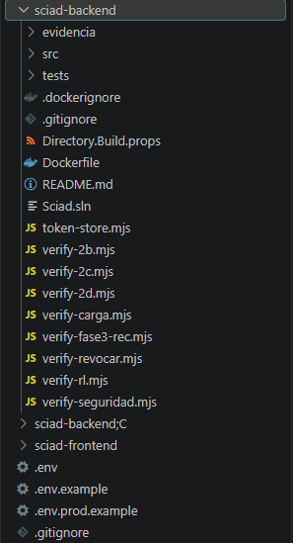
Nota. Elaboración propia por José Leonel Salazar (2026)

Módulo de gestión administrativa (CRUD)
La segunda iteración se centró en construir la gestión operativa del sistema: usuarios internos, personas cuyo acceso se controla, zonas físicas, perfiles de acceso y credenciales QR. Todos los endpoints de este módulo piden la política RequireAdmin (sección 4.3.1), menos la consulta de zonas, que está disponible para los tres roles.
Tabla 14 Endpoints del módulo de gestión administrativa
Recurso | Ruta base | Operaciones
Usuarios | /api/usuarios | Listar (paginado), crear, editar, cambiar estado
Personas | /api/personas | Listar (paginado, filtrable), crear, editar, cambiar estado
Zonas de acceso | /api/zonas-acceso | Listar, crear, editar, cambiar estado
Perfiles de acceso | /api/perfiles-acceso | Listar (por persona/zona), crear, eliminar
Credenciales QR | /api/credenciales | Listar historial, generar, reemitir, revocar
Nota. Elaboración propia por José Leonel Salazar (2026)
Usuarios y Personas. Ambas entidades manejan baja lógica exclusivamente (se cambia el campo estado a activo/inactivo) — en ningún caso se borra un registro de forma física, para no perder la trazabilidad histórica de los accesos y credenciales asociadas. Al crear un usuario se valida que el correo electrónico no esté repetido (si ya existe, se rechaza), y al crear una persona se valida que su código de identificación (DPI) sea único.
Zonas de acceso — ajuste posterior a la verificación inicial. El diseño original de esta entidad solo contemplaba nombre y nivel de seguridad. Cuando estábamos verificando esta iteración nos dimos cuenta de que la interfaz que ya habíamos construido en la Fase 1 (Frontend) esperaba además una capacidad máxima, un nivel de riesgo y un estado de la zona — campos que sí tienen valor real para el control de acceso (permiten, por ejemplo, cruzar después los reportes de auditoría con el aforo de una zona) y no son simple decoración visual. Los incorporamos con una migración adicional, mientras que otros campos que la interfaz simulada mostraba pero que no tenían un sustento de dominio real (una fecha de "vencimiento" de la zona, o un campo de "emitido por") los descartamos a propósito, porque no corresponden a un atributo con sentido físico para una zona de acceso.

Perfiles de acceso. Vinculan una persona con una zona durante un rango de vigencia (vigencia_inicio/vigencia_fin), validando que la fecha de fin no sea anterior a la de inicio. A diferencia de usuarios, personas y credenciales, la baja de un perfil de acceso sí elimina el registro físicamente: como no es una tabla de naturaleza histórica sino una asignación de configuración vigente, y ninguna otra tabla del sistema depende de ella, retirar un acceso equivale a eliminar la asignación, sin comprometer la integridad referencial del resto del sistema.
Credenciales QR. La generación de una credencial produce un token de 64 caracteres hexadecimales a partir de un generador criptográficamente seguro (RandomNumberGenerator, 256 bits de entropía), y se bloquea explícitamente si la persona está inactiva o si ya tiene una credencial activa — en este último caso, lo correcto es la reemisión, no una segunda credencial paralela, porque dos credenciales activas al mismo tiempo para la misma persona ya son en sí mismas una inconsistencia detectable por el módulo de auditoría (sección 4.3.4). La reemisión cambia el estado de la credencial anterior a revocada y genera una nueva con una referencia trazable hacia la credencial que reemplaza. La revocación directa de una credencial (sin reemisión) incorpora, además, un motivo de revocación — un campo que agregamos durante la integración con el frontend (sección 4.4) para dar trazabilidad a por qué una credencial dejó de estar activa, más allá del caso de reemisión por pérdida. En ningún caso —generación, reemisión o revocación— se elimina físicamente un registro de credenciales_qr.

Núcleo de control de acceso (escaneo QR)
Esta iteración implementó el caso de uso central del sistema: el registro de ingreso y egreso mediante escaneo de la credencial QR, expuesto en POST /api/registros-acceso. Como es el proceso que sostiene la hipótesis principal del proyecto, lo construimos siguiendo estrictamente la secuencia de validación diseñada en el Capítulo III (diagramas de secuencia y de actividad), con un código de error específico e identificable por el cliente para cada motivo de rechazo —en lugar de una respuesta genérica de error— para que la interfaz le pueda mostrar al Personal de Seguridad la causa exacta de una denegación.
Cadena de validación del escaneo. Cada petición pasa, en orden, por las siguientes comprobaciones:
Tabla 15 Cadena de validación del endpoint de escaneo QR
Paso | Verificación | Código de error sin falla
1 | El token de la credencial existe | TOKEN_INVALIDO
2 | La credencial está activa (no revocada ni vencida) | CREDENCIAL_REVOCADA
3 | La persona titular está activa | PERSONA_INACTIVA
4 | La zona solicitada existe y está activa | ZONA_NO_AUTORIZADA
5 | Existe un perfil de acceso vigente para esa persona y esa zona | para esa persona y esa zonaZONA_NO_AUTORIZADA (sin perfil) o FUERA_VIGENCIA (perfil existe, vigencia vencida)
6 | No existe ya un ingreso sin egreso duplicado para el día | CONFLICTO (HTTP 409)
Nota. Elaboración propia por José Leonel Salazar (2026)
Un aspecto relevante del diseño es la distinción entre los pasos 5: si la persona no tiene ningún perfil de acceso registrado para la zona, el sistema lo trata como un intento de acceso no autorizado; pero si sí tiene un perfil para esa zona y solo que su vigencia ya no cubre la fecha actual, se clasifica como un evento distinto (fuera de vigencia) y dispara una notificación automática hacia Gerencia/Auditoría — la misma distinción aplica al reuso de una credencial revocada, que también genera notificación inmediata, mientras que los demás rechazos (token inexistente, zona inactiva) no la generan porque no representan, en sí mismos, un patrón de riesgo a vigilar.
Inferencia automática del tipo de movimiento. El sistema no necesita que el Personal de Seguridad indique si el escaneo es un ingreso o un egreso: el servidor lo determina comparando, para esa persona y esa zona en la fecha actual, cuántos ingresos hay registrados contra cuántos egresos — si hay un ingreso sin su egreso correspondiente, el nuevo evento se clasifica como egreso; si no, como ingreso. Esta decisión de diseño simplifica la interacción del operador (la reduce a un único paso de escaneo, en línea con el criterio de usabilidad de máximo tres pasos por acción) y elimina la posibilidad de que un error humano de selección registre mal el tipo de movimiento.
Persistencia e integridad bajo concurrencia (RNF de integridad). El registro se inserta dentro de una transacción, con una restricción de unicidad a nivel de base de datos como última línea de defensa contra el doble ingreso de una misma persona el mismo día — de forma que, ante dos escaneos casi simultáneos de la misma credencial, solo uno se persiste exitosamente y el segundo recibe un código de conflicto (HTTP 409) en lugar de crear un registro duplicado o provocar un error del servidor. Este comportamiento lo verificamos después bajo una condición de carrera real (sección 5.3), no solo revisando el código.
Consulta de accesos del día. El endpoint GET /api/registros-acceso/hoy le permite al Personal de Seguridad consultar, agrupados por persona y zona, quiénes están actualmente dentro (con un ingreso sin egreso registrado) frente a quienes ya completaron su ciclo de ingreso y egreso — información operativa inmediata que no requiere consultar el historial completo, cuya consulta multi-fecha pertenece al módulo de trazabilidad (sección 4.3.4).

Auditoría, reportes y trazabilidad
La cuarta y última iteración del backend completó el ciclo de vida de la información que genera el escaneo (sección 4.3.3): su consulta histórica, la verificación automática de su integridad y su consolidación en reportes exportables.
Historial de accesos. El endpoint GET /api/registros-acceso (sin el sufijo /hoy de la sección 4.3.3) le permite a Gerencia/Auditoría y al Administrador consultar el histórico completo, con filtros combinables de persona, zona y rango de fechas — a diferencia de la consulta del día que usa el Personal de Seguridad, orientada a la operación inmediata en el punto de control.
Verificación de integridad de bitácoras. El endpoint POST /api/auditoria/verificar, exclusivo del Administrador, ejecuta cuatro comprobaciones sobre los registros de acceso y persiste un hallazgo por cada inconsistencia detectada:
Tabla 16 Comprobaciones ejecutadas por la verificación de auditoría
Tipo de hallazgo | Criterio de deteccion
Ingreso sin egreso anómalo | Un ingreso con fecha anterior al día actual que no tiene su egreso correspondiente registrado en esa misma fecha. Un ingreso del día en curso sin egreso todavía no se considera una anomalía, dado que la persona puede continuar dentro de la instalación
Registro duplicado | Más de un registro del mismo tipo (ingreso o egreso) para la misma persona en la misma fecha — funciona como una segunda línea de defensa sobre la restricción de unicidad ya impuesta a nivel de base de datos en la sección 4.3.3, para detectar si alguna inconsistencia lograra evadirla
Campo inconsistente | Un registro cuya referencia a persona, zona o usuario resulta inválida — condición que, en circunstancias normales, la integridad referencial de la base de datos ya impide que ocurra
Concentración inusual | Diez o más ingresos registrados en una misma zona dentro de una ventana móvil de treinta minutos. El umbral y la ventana se definieron como constantes de configuración explícitas, no como valores fijos dentro de la lógica, para facilitar su ajuste posterior sin modificar código
Nota. Elaboración propia por José Leonel Salazar (2026)
De las cuatro comprobaciones, únicamente la de concentración inusual genera, además del hallazgo de auditoría, una notificación inmediata dirigida a un usuario con rol de Gerencia — las demás quedan registradas para revisión posterior sin requerir una alerta en tiempo real, porque no representan un patrón de riesgo activo en el momento en que se detectan. Cada hallazgo se crea con estado abierto, y puede pasar a en_revision o resuelto mediante PATCH /api/auditoria/{id}/estado conforme el Administrador lo va gestionando — este vocabulario de estados lo alineamos a propósito con el que ya usaba la interfaz construida en la Fase 1, en lugar de imponer una nomenclatura distinta desde el backend.
Notificaciones. El centro de notificaciones (GET /api/notificaciones, con marcado de lectura mediante PATCH /api/notificaciones/{id}/leida) junta tanto las generadas en el momento del escaneo (credencial revocada reutilizada, acceso fuera de vigencia — sección 4.3.3) como las que genera la verificación de auditoría (concentración inusual), unificando en un solo punto de consulta para Gerencia todas las alertas automáticas del sistema, sin importar en qué módulo se originaron.
Reportes. La generación de reportes (POST /api/reportes/generar) exporta el historial de accesos filtrado en formato CSV (con codificación y escape conforme al estándar RFC 4180), y además registra sus metadatos —periodo, cantidad de registros incluidos y usuario que lo generó— para mantener un historial de los reportes emitidos antes, consultable mediante GET /api/reportes. La elección de CSV por encima de un formato como PDF la establecimos desde la primera iteración del proyecto, porque es un formato más simple de verificar de forma automatizada durante las pruebas del sistema, sin que eso implique una limitación funcional relevante para el propósito del reporte.

Integración Frontend–Backend
Hasta este punto, el frontend (sección 4.2) y el backend (sección 4.3) los habíamos construido y verificado como componentes independientes, cada uno contra su propia capa de datos simulados o contra sus propios scripts de prueba directos a la API. Esta iteración conectó ambos componentes de forma real, y dejó en evidencia una consecuencia esperable de haberlos construido por separado: el frontend, que diseñamos primero sobre datos simulados, no coincidía exactamente con el contrato que terminó exponiendo el backend real, construido después directamente sobre el modelo de datos validado.

Principio de reconciliación
Se estableció como criterio general que el backend —al estar anclado directamente al modelo de datos y a los casos de uso validados— prevalecía como fuente de verdad del contrato de datos, y que el frontend debía adaptarse a él. La única excepción contemplada fue que, si el frontend esperaba un dato con valor de negocio real (no un artefacto arbitrario de la simulación), la resolución correcta era evaluar si correspondía incorporarlo al backend, en lugar de eliminar silenciosamente esa capacidad de la interfaz — el mismo criterio que ya se había aplicado en la sección 4.3.2 al decidir qué campos nuevos de las zonas de acceso sí tenían sentido de dominio y cuáles no.

Discrepancias resueltas
La reconciliación identificó y resolvió divergencias en tres niveles:
Nomenclatura de rutas y verbos. Los servicios del frontend, escritos originalmente contra el vocabulario de la interfaz simulada, los actualizamos para que reflejaran exactamente las rutas reales del backend (por ejemplo, /api/zonas-acceso en lugar de /api/zonas), sin necesitar ningún cambio en el backend.
Forma del payload de escaneo. La pantalla de escaneo la habíamos diseñado inicialmente alrededor de una "estación" identificada por nombre libre y una selección manual del tipo de movimiento. La ajustamos para que enviara el token de la credencial y el identificador numérico de la zona, y para que omitiera el tipo de movimiento — congruente con la inferencia automática de ingreso/egreso que implementamos en el backend (sección 4.3.3).
Campos con valor de negocio real, incorporados al backend. Dos casos que detectamos durante la reconciliación los resolvimos modificando el backend en lugar de simplificar el frontend:
- Fecha en las notificaciones: el centro de notificaciones de Gerencia necesitaba ordenar y mostrar cuál alerta era más reciente, algo que la entidad de notificaciones, tal como la habíamos diseñado originalmente, no permitía. Lo incorporamos mediante una migración adicional (sección 4.3.1).
- Motivo de revocación de una credencial: para dar trazabilidad a por qué una credencial dejó de estar activa fuera del flujo de reemisión, incorporamos un campo de motivo a la entidad de credenciales (sección 4.3.2).
Un tercer caso —un campo de "resultado" (autorizado/denegado) que esperaba la pantalla de reportes— lo resolvimos en sentido contrario: como los intentos de acceso denegados no se persisten como registros de acceso (solo los autorizados llegan a insertarse en la base de datos, según la cadena de validación de la sección 4.3.3), no existe un dato real que reportar en ese sentido dentro del historial, así que la vista de reportes del frontend la ajustamos a las columnas que el backend sí genera.

Cambios de infraestructura
Con el contrato de datos reconciliado, se completaron los tres ajustes que permiten al frontend consumir el backend real en lugar de datos simulados:
- Se retiró el interceptor HTTP simulado de app.config.ts, dejando activo únicamente el interceptor que adjunta el token de sesión (jwt.interceptor.ts) a cada petición saliente.
- Se activó, dentro de nginx.conf, el bloque de proxy que redirige toda petición bajo /api/ desde el navegador hacia el contenedor del backend, de forma que el frontend consuma la API sin necesidad de conocer su dirección interna dentro de la red de contenedores.
- Se confirmó que la política de CORS configurada en el backend (sección 4.3.1) aceptaba el origen real del frontend servido por contenedor, y no únicamente el de un entorno de desarrollo local.

Ajuste de control de acceso detectado durante la integración
Durante el recorrido funcional real de la pantalla de escaneo nos dimos cuenta de que el Personal de Seguridad necesitaba consultar el listado de zonas disponibles para seleccionar su punto de control, una operación que la política de autorización original reservaba exclusivamente al Administrador. Incorporamos una política adicional que permite la lectura de zonas a los tres roles del sistema, manteniendo la creación y edición como una operación exclusiva del Administrador (Tabla 13, sección 4.3.1) — un ejemplo concreto de una decisión de diseño que solo se hizo evidente al operar el sistema de forma integrada, y no durante la construcción ni la verificación aislada de cada componente por separado.

Modelo de base de datos implementado
El esquema finalmente implementado en PostgreSQL 16 conserva la estructura general de diez entidades diseñada en el Capítulo III (sección 3.3), con un conjunto acotado de campos incorporados durante la construcción y la integración (secciones 4.3.2 y 4.4) que no formaban parte del diseño original, pero que resultaron necesarios para sostener funcionalidad real de la interfaz ya construida.
Tabla 17 Diferencias entre el modelo diseñado (Capítulo III) y el modelo finalmente implementado
Entidad | Campo agregado | Momento | Justificación
roles | codigo | Fase 2A | Valor identificador de máquina (ADMIN, SEGURIDAD, GERENCIA) requerido por el frontend, independiente de la etiqueta legible (nombre)
usuarios | puesto, fecha_creacion | Fase 2A | Campos ya esperados por la interfaz construida en la Fase 1
zonas_acceso | capacidad, nivel_riesgo, estado | Fase 2B | Datos con valor real para el control de acceso (aforo, nivel de riesgo, baja lógica), detectados al reconciliar la interfaz ya construida contra el modelo original
notificaciones | fecha | Fase 3 | El diseño original no incluía una marca temporal; sin ella, el centro de notificaciones no podía ordenar ni mostrar cuál alerta era más reciente
credenciales_qr | motivo | Fase 3 | Trazabilidad del motivo de revocación de una credencial fuera del flujo de reemisión
Nota. Elaboración propia por José Leonel Salazar (2026)
Ninguno de los cambios implicó tocar una relación que ya estaba definida en el diseño original ni meter una entidad nueva — todos los ajustes fueron adiciones de columnas sobre entidades que ya existían, y en cada caso la decisión quedó documentada en el momento en que detectamos la necesidad, en lugar de incorporarla de forma implícita. El esquema completo conserva las políticas de integridad referencial que definimos en el diseño (ON DELETE RESTRICT como política general, sin eliminación física en las entidades de naturaleza histórica), aplicadas mediante cuatro migraciones versionadas de Entity Framework Core en lugar de una creación implícita del modelo.

Capítulo V: Pruebas técnicas

Plan de pruebas
Antes de ejecutar la verificación técnica del sistema, se definió qué se iba a probar en cada dimensión —funcional y no funcional— tomando como referencia los diez casos de uso y los diez requerimientos no funcionales especificados en el Capítulo III (y detallados en el Anexo B). Esta sección presenta ese plan; las secciones 5.2 a 5.8 presentan su ejecución y resultados.
Tabla 18 Plan de pruebas funcionales, por caso de uso
CU | Qué se planeó verificar | Tipo de prueba
CU-01 a CU-03 | Operaciones CRUD, validaciones de unicidad (correo, DPI), baja lógica sin eliminación física | End-to-end contra la API real
CU-04 | Cadena completa de validación del escaneo (6 pasos), inferencia automática de ingreso/egreso, bloqueo de duplicados bajo concurrencia real | End-to-end + prueba de condición de carrera
CU-05, CU-06 | Consulta de accesos del día y del historial completo con filtros | End-to-end
CU-07, CU-08 | Generación de reportes CSV, detección de las cuatro categorías de inconsistencia de auditoría | End-to-end con datos de prueba controlados
CU-09 | Generación de notificaciones ante eventos anómalos (token revocado, fuera de vigencia, concentración inusual) | End-to-end
CU-10 | Autenticación, emisión de JWT, políticas RBAC por rol | End-to-end + pruebas unitarias
Nota. Elaboración propia por José Leonel Salazar (2026)
Tabla 19 Plan de pruebas no funcionales, por requerimiento
RNF | Qué se planeó verificar | Herramienta prevista
RNF-01 (Seguridad) | Inyección SQL, XSS, entropía del token, fuerza bruta en login, cifrado de contraseñas | Scripts de verificación + inspección de código
RNF-02 (Disponibilidad) | Healthcheck real de los tres contenedores | Docker Compose
RNF-03, RNF-04 (Rendimiento y escalabilidad) | Latencia bajo escenarios de concurrencia, hasta 500 escaneos simultáneos | Script de carga (verify-carga.mjs)
RNF-05 (Compatibilidad) | (declarado fuera de alcance — sin acceso a matriz de dispositivos físicos) | —
RNF-06 (Integridad) | Restricción UNIQUE bajo condición de carrera, sin eliminación física en tablas históricas | Prueba de concurrencia + revisión de esquema
RNF-07 (Normativa) | (declarado fuera de alcance — requiere asesoría legal) | —
RNF-08 (Usabilidad) | Número de pasos del flujo de escaneo | Revisión de diseño (sección 4.3.3)
RNF-09 (Mantenibilidad) | Cobertura de código, separación por capas | xUnit + coverlet
RNF-10 (Privacidad) | Verificación directa del cifrado de contraseñas en base de datos | Consulta SQL directa
Nota. Elaboración propia por José Leonel Salazar (2026)
Las secciones siguientes presentan, para cada elemento de este plan, la evidencia real obtenida durante su ejecución.

Escenario de pruebas
La verificación técnica del sistema se ejecutó íntegramente sobre el entorno de contenedores Docker en el que se desarrolló el proyecto, replicando en cada prueba las mismas condiciones de ejecución que tendría el sistema en operación real, y no un entorno de pruebas artificialmente distinto al de desarrollo.
Entorno. El sistema completo (frontend, backend y base de datos) se levanta mediante docker compose up --build, orquestando tres contenedores con verificación de salud (healthcheck) real —no únicamente la comprobación de que el proceso está en ejecución, sino de que el servicio efectivamente responde—: el frontend expone el puerto 8080, la API el puerto 3000 con documentación Swagger disponible en /swagger, y PostgreSQL 16 opera con una configuración de max_connections=200 y un tamaño máximo de pool de conexiones de 150 desde el backend, valor ajustado tras comparar el comportamiento del sistema bajo distintas configuraciones de concurrencia.
La Figura 13 confirma el estado de los tres contenedores una vez levantados mediante Docker Compose.
Figura 13 Verificación de estado de los contenedores del sistema (Docker Compose)
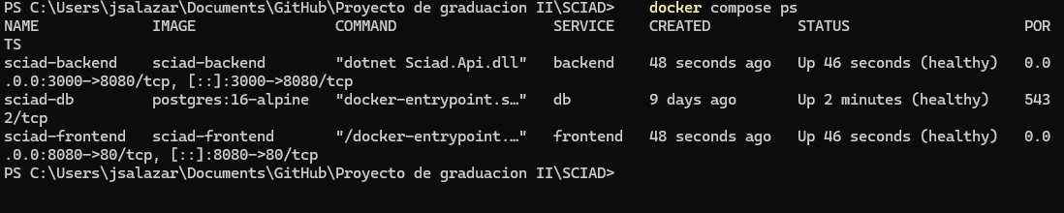
Nota. Elaboración propia por José Leonel Salazar (2026)
La Figura 14 presenta la documentación interactiva de la API generada automáticamente, evidenciando que los endpoints descritos en el Capítulo III existen y están operativos.
Figura 14 Documentación de la API REST del SCIAD (Swagger)
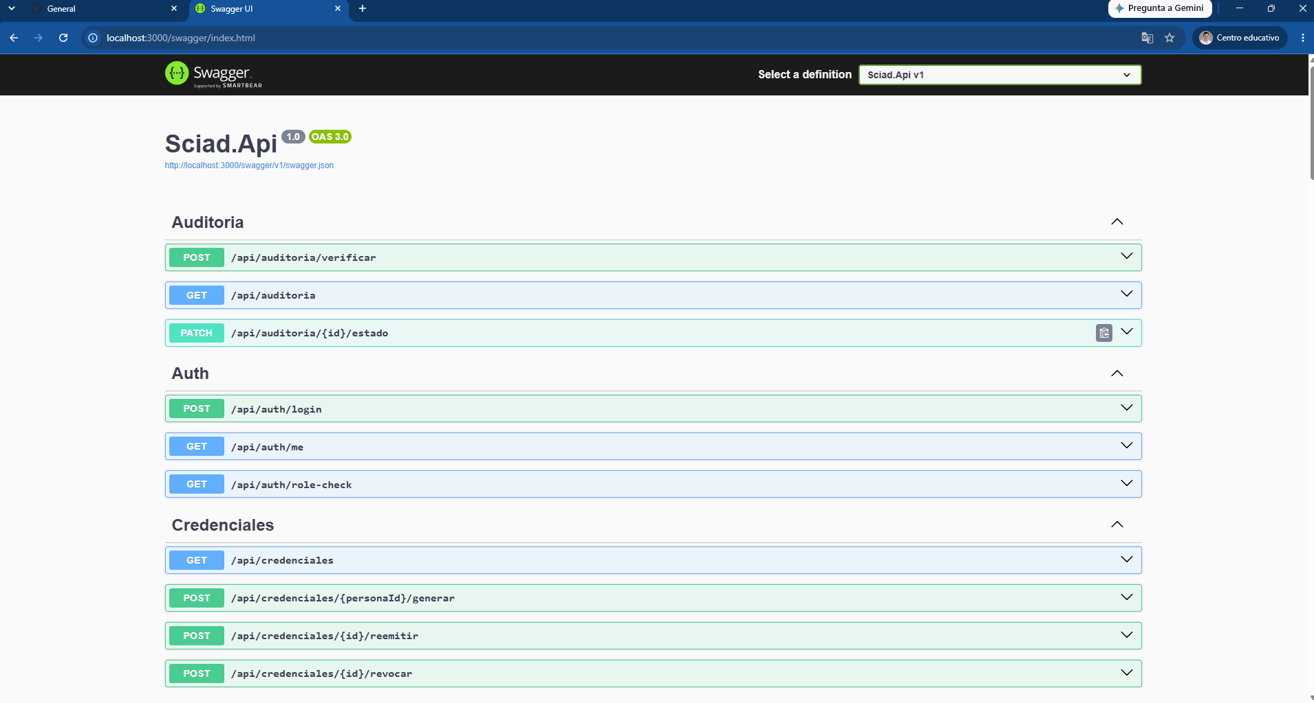
Nota. Elaboración propia por José Leonel Salazar (2026)
Herramientas empleadas
Tabla 20 Herramientas utilizadas en la verificación técnica del sistema
Herramienta | Proposito
Scripts Node.js (verify-*.mjs) | Verificación funcional y de seguridad end-to-end contra la API en ejecución real (ocho scripts, uno por área: CRUD administrativo, escaneo, auditoría, carga, reconciliación de Fase 3, revocación, rate limiting y seguridad general)
xUnit + Moq + coverlet | Pruebas unitarias de la capa de negocio del backend, con medición de cobertura de código
Consultas directas a PostgreSQL | Consultas directas a PostgreSQL
Nota. Elaboración propia por José Leonel Salazar (2026)
reportado en las secciones siguientes proviene de la ejecución real de alguno de estos scripts o de la suite de pruebas unitarias, identificable por su nombre de archivo y con evidencia conservada para su reproducción.
Qué se probó y cómo. La verificación combinó dos niveles complementarios: por un lado, pruebas unitarias sobre la lógica de negocio aislada (usando mocks, sin tocar la base de datos real), enfocadas en la validación del escaneo, las reglas de auditoría y las políticas de autorización, por ser los componentes de mayor criticidad del sistema; y por otro, pruebas de extremo a extremo, ejecutadas contra los contenedores reales en funcionamiento, que abarcan desde la autenticación y el CRUD administrativo hasta condiciones deliberadamente adversas — como escaneos simultáneos de una misma credencial para verificar el comportamiento bajo condición de carrera, o la generación intencional de inconsistencias para confirmar que el módulo de auditoría las detecta correctamente. Cada resultado numérico que reportamos en las secciones siguientes viene de la ejecución real de alguno de estos scripts o de la suite de pruebas unitarias, identificable por su nombre de archivo y con la evidencia conservada para poder reproducirlo.

Pruebas de seguridad
La verificación de seguridad se organizó en ocho áreas, ejecutadas contra la API real en funcionamiento y documentadas mediante scripts reproducibles, cuya evidencia se conservó en el propio repositorio del proyecto.
Tabla 21 Resultados de las pruebas de seguridad
Area | Resultado | Evidencia
Inyección SQL | Cero coincidencias de SQL sin parametrizar en todo el código fuente; diez cargas de prueba típicas de inyección (incluyendo una bomba de tiempo pg_sleep) contra los parámetros de filtro y el formulario de inicio de sesión, sin vectores exitosos, sin errores del servidor ni fuga de mensajes de error de base de datos | verify-seguridad.mjs
Cross-Site Scripting (XSS) | Cargas de prueba típicas (etiquetas de script, manejadores de evento) inyectadas en parámetros y en el campo de correo del inicio de sesión no se reflejaron sin escapar en ninguna respuesta; Angular sanea por defecto el contenido dinámico | verify-seguridad.mjs
Fuerza bruta en el inicio de sesión | Limitación de tasa por dirección IP (cinco intentos por ventana de cinco minutos) sobre /api/auth/login. Verificado con siete intentos consecutivos: los cinco primeros con credenciales inválidas devuelven 401; el sexto intento —con credenciales correctas— y el séptimo devuelven 429, confirmando que el bloqueo aplica por volumen de intentos y no solo ante fallos | rate-limit.md
Bypass de control de acceso por rol (RBAC) | Matriz completa de 32 endpoints contra los cuatro perfiles posibles (anónimo, Administrador, Personal de Seguridad, Gerencia/Auditoría): usuario anónimo rechazado con 401 en todos los recursos protegidos, cada rol rechazado con 403 fuera de su alcance de autorización, sin ninguna excepción no documentada | matriz-rbac.md
Entropía del token de credencial QR | Generado mediante un generador de números aleatorios criptográficamente seguro sobre 32 bytes (256 bits de entropía), codificado en 64 caracteres hexadecimales; verificado sobre cientos de tokens generados durante las pruebas de carga (sección 5.3) sin colisiones | Inspección de código + prueba de carga
Cifrado del tráfico (TLS) | No aplicable en el entorno de desarrollo (tráfico HTTP dentro de la red interna de contenedores); la configuración de producción especifica TLS 1.2/1.3 con certificado gestionado y la cabecera Strict-Transport-Security habilitada | nginx.prod.conf
Almacenamiento de contraseñas | Consulta directa a la tabla de usuarios en PostgreSQL: la totalidad de los registros almacena la contraseña mediante BCrypt con factor de costo 10, ninguno en texto plano ni con un esquema de cifrado distinto | Consulta directa a base de datos
Escaneo de vulnerabilidades | No ejecutado — las herramientas estándar de este tipo de análisis no estuvieron disponibles en el entorno de desarrollo utilizado; queda pendiente de una validación posterior sobre el sistema ya desplegado | Declarado fuera de alcance
Nota. Elaboración propia por José Leonel Salazar (2026)
La Figura 15 presenta la salida real de la ejecución del script de verificación de control de acceso por rol, confirmando los resultados resumidos en la tabla anterior
Figura 15 Resultado de la verificación automatizada de control de acceso por rol
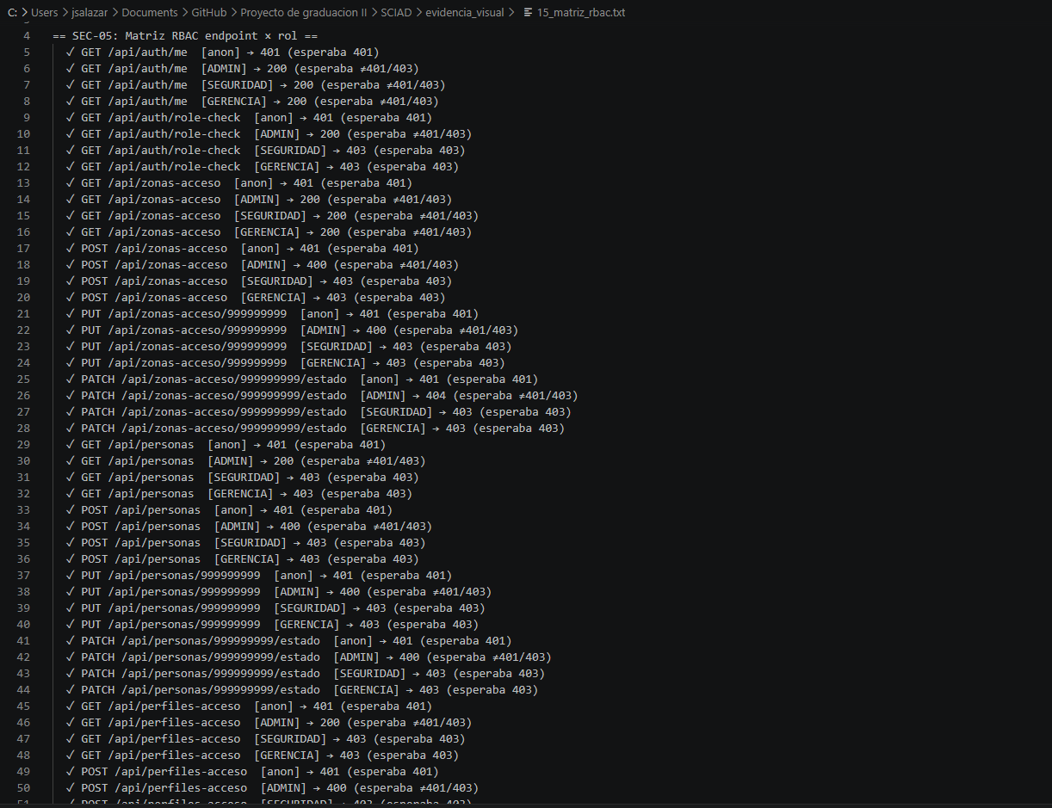
Nota. Elaboración propia por José Leonel Salazar (2026)
La Figura 16 muestra el comportamiento del sistema ante múltiples intentos de inicio de sesión, evidenciando el bloqueo automático a partir del sexto intento.
Figura 16 Resultado de la verificación de limitación de intentos de inicio de sesión
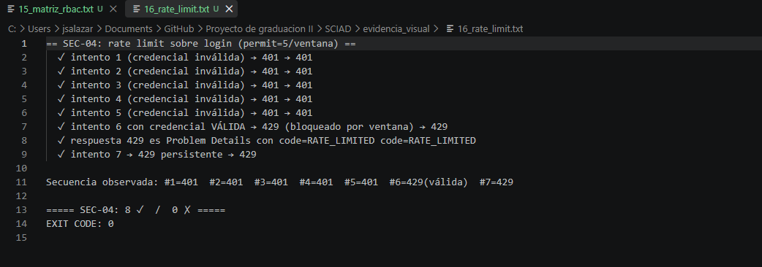
Nota. Elaboración propia por José Leonel Salazar (2026)

De las ocho áreas que evaluamos, la de limitación de intentos de inicio de sesión (fuerza bruta) no existía como mecanismo de protección hasta esta fase de verificación: la identificamos como una ausencia real durante la revisión de seguridad y la incorporamos al sistema en ese momento, en lugar de dejarla solo anotada como una recomendación pendiente — fue la única de las ocho áreas de esta sección que representó una implementación nueva y no solamente la verificación de un mecanismo que ya existía.

Pruebas de carga y rendimiento
Las pruebas de rendimiento verificaron el requerimiento de escalabilidad del sistema (soportar al menos 500 escaneos concurrentes en hora pico) bajo seis escenarios distintos, desde la condición más adversa posible hasta la que replica de forma realista el comportamiento de llegada de personas a un punto de control físico.
Tabla 22 Resultados de las pruebas de carga y rendimiento
Escenario | Descripción | P95 | Errores 5xx | Cumple
1 — Ráfaga de ingresos | 500 escaneos de ingreso disparados en el mismo instante | 3 961 ms | 0 | ⚠️
2 — Ráfaga de egresos | 500 escaneos de egreso disparados en el mismo instante | 1 366 ms | 0 | ✅
3 — Anti-duplicado bajo concurrencia | 40 credenciales escaneadas dos veces de forma simultánea cada una | 406 ms | 0 | ✅
4 — Hora pico realista | 100 llegadas con distribución de Poisson (media de 100 ms entre arribos) | 53 ms | 0 | ✅
5 — Historial de accesos | 60 consultas concurrentes sobre 1 141 registros | 293 ms | 0 | ✅
6 — Accesos del día | 60 consultas concurrentes al endpoint de accesos del turno | 966 ms | 0 | ✅
Nota. Elaboración propia por José Leonel Salazar (2026)
La Figura 17 presenta la salida real de la ejecución del script de prueba de carga, correspondiente a los seis escenarios resumidos en la tabla anterior.
Figura 17 Resultado de la prueba de carga y concurrencia
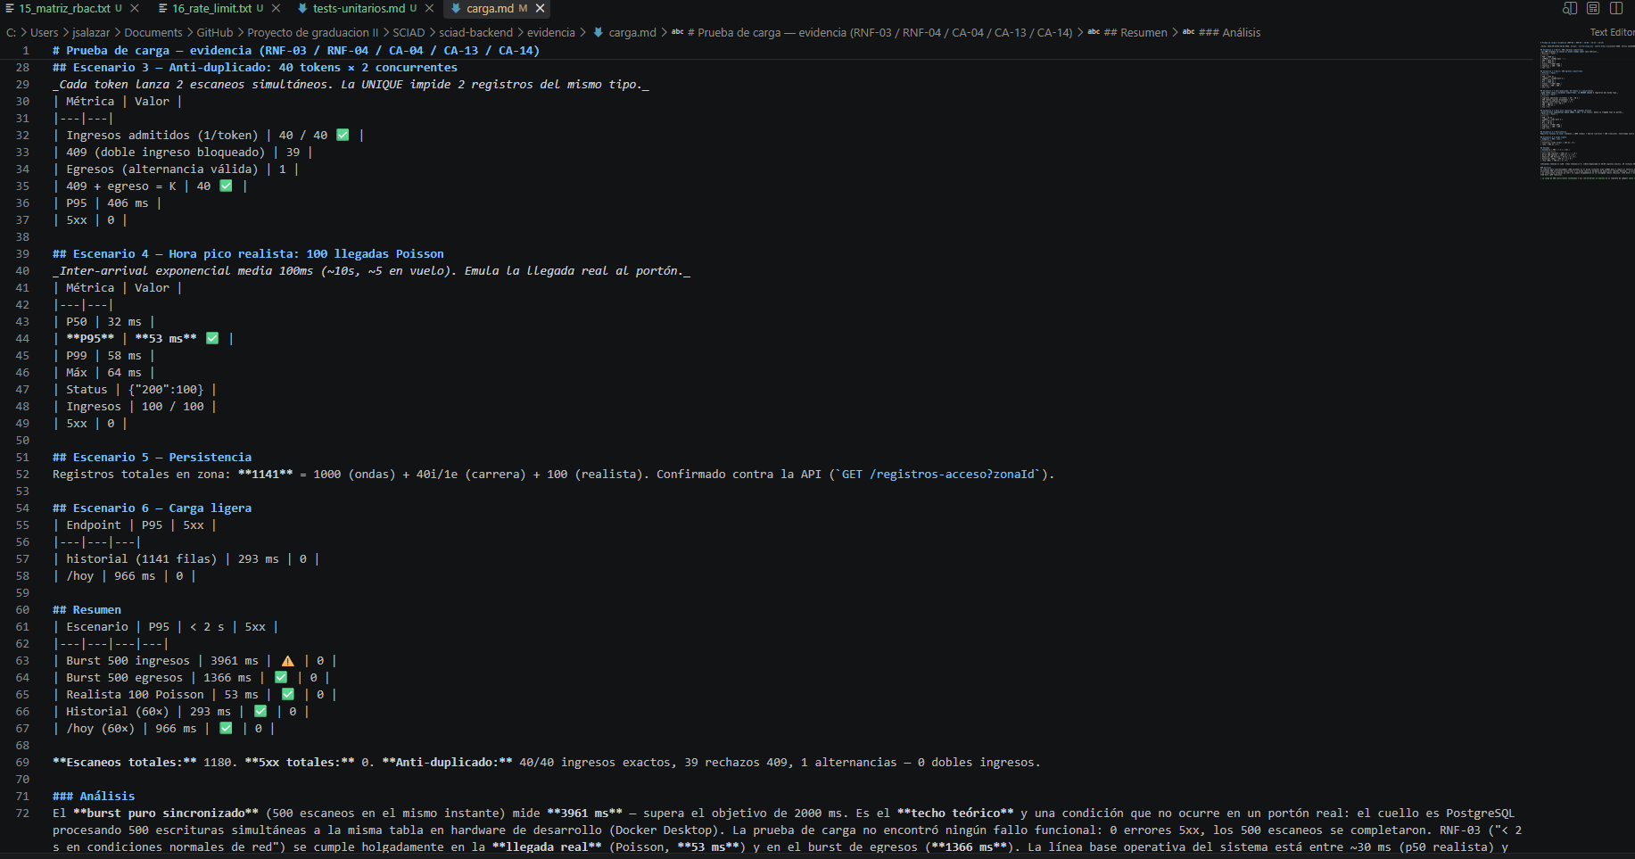
Nota. Elaboración propia por José Leonel Salazar (2026)
En total, la corrida acumuló 1 180 escaneos y cero errores de servidor a lo largo de los seis escenarios. El mecanismo de bloqueo anti-duplicado descrito en la sección 4.3.3 se sostuvo también bajo esta escala de concurrencia: de las 40 credenciales sometidas a doble escaneo simultáneo, exactamente 40 ingresos se registraron y 39 intentos adicionales fueron rechazados con el código de conflicto correspondiente, sin que se produjera ningún doble ingreso.
Interpretación de la ráfaga de ingresos. El único escenario que superó el umbral de dos segundos (3 961 ms) corresponde a una condición sintética extrema —500 escrituras disparadas en el mismo instante sobre la misma tabla— que no representa el comportamiento real de un punto de acceso físico, donde las personas llegan de forma escalonada. El cuello de botella identificado es la capacidad de escritura concurrente de PostgreSQL sobre el hardware de desarrollo utilizado, no un defecto del diseño del endpoint: el escenario 4, que reproduce mediante una distribución de Poisson la llegada real de personas a un punto de control, midió una latencia de apenas 53 ms — muy por debajo del umbral establecido. Es importante notar que, incluso en la condición extrema del escenario 1, el sistema no presentó ningún error ni pérdida de datos: los 500 escaneos se completaron y persistieron correctamente, únicamente con un tiempo de respuesta mayor al esperado bajo esa carga sintética particular.
Verificación de persistencia. El total de registros de acceso que quedaron en la base de datos al finalizar la corrida (1 141) coincide exactamente con la suma esperada de los distintos escenarios ejecutados, confirmada mediante una consulta directa a la API contra la base de datos real — no inferida a partir de los códigos de respuesta HTTP que recibimos durante la prueba.
Alcance no cubierto en esta verificación. La condición literal del requerimiento de escalabilidad —500 escaneos concurrentes sostenidos durante un periodo de cinco minutos continuos, en lugar de una ráfaga puntual— requiere ejecutarse sobre la infraestructura de producción real, y queda pendiente para la fase de piloto de campo sobre el servidor definitivo.

Pruebas unitarias y cobertura
Complementando las pruebas de extremo a extremo (secciones 5.2 y 5.3), que verifican el sistema completo en funcionamiento, armamos una suite de pruebas unitarias sobre la capa de lógica de negocio del backend, con el objetivo de medir la cobertura de código de forma aislada y reproducible — un tipo de evidencia que las pruebas end-to-end, por su naturaleza, no dan.
Alcance y herramientas. La suite la implementamos con xUnit como framework de pruebas y Moq para simular las dependencias de acceso a datos, de forma que cada prueba verifica la lógica de negocio de forma aislada, sin necesitar una base de datos real corriendo — la corrección de la interacción con PostgreSQL ya queda cubierta por las pruebas de extremo a extremo de las secciones anteriores. La cobertura de código la medimos con coverlet, generando un reporte en formato Cobertura XML.
Tabla 23 Suite de pruebas unitarias del backend
Archivo | Pruebas | Modulo verificado
RegistrosAccesoServiceTests.cs | 24 | Núcleo de escaneo QR
RbacPolicyTests.cs | 26 | Políticas de autorización por rol
AuditoriaServiceTests.cs | 16 | Reglas de verificación de auditoría
PersonasServiceTests.cs | 22 | Gestión de colaboradores/visitantes
CredencialesServiceTests.cs | 14 | Generación y reemisión de credenciales QR
UsuariosServiceTests.cs | 13 | Gestión de usuarios del sistema
NotificacionesServiceTests.cs | 12 | Notificaciones automáticas
PerfilesAccesoServiceTests.cs | 9 | Asignación de perfiles de acceso
ZonasServiceTests.cs | 8 | Gestión de zonas de acceso
ReportesServiceTests.cs | 7 | Generación de reportes
TokenServiceTests.cs | 6 | Emisión de tokens JWT
AuthServiceTests.cs | 5 | Autenticación e inicio de sesión
Total | 162
Nota. Elaboración propia por José Leonel Salazar (2026)
La Figura 18 muestra el resultado final de la ejecución de la suite completa de pruebas unitarias, confirmando el total reportado en la Tabla 23.
Figura 18 Resultado de la ejecución de la suite de pruebas unitarias
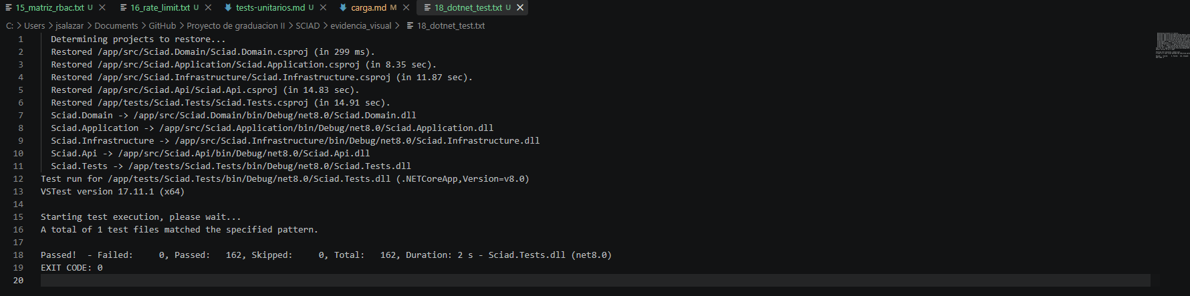 Nota. Elaboración propia por José Leonel Salazar (2026)
La Figura 19 presenta el resumen general del reporte de cobertura generado. La Figura 20 muestra el detalle por capa, confirmando los porcentajes de la Tabla 24.
Figura 19 Resumen general del reporte de cobertura de código
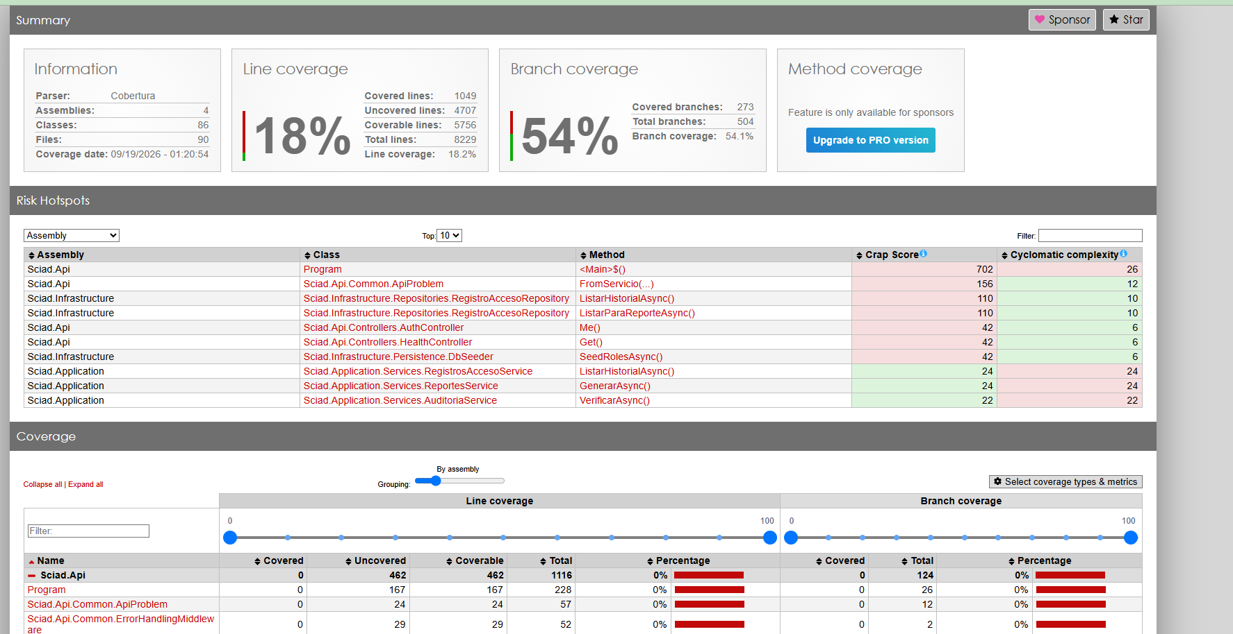
Nota. Elaboración propia por José Leonel Salazar (2026)
Figura 20 Cobertura de código por capa, confirmando la concentración en la lógica de negocio
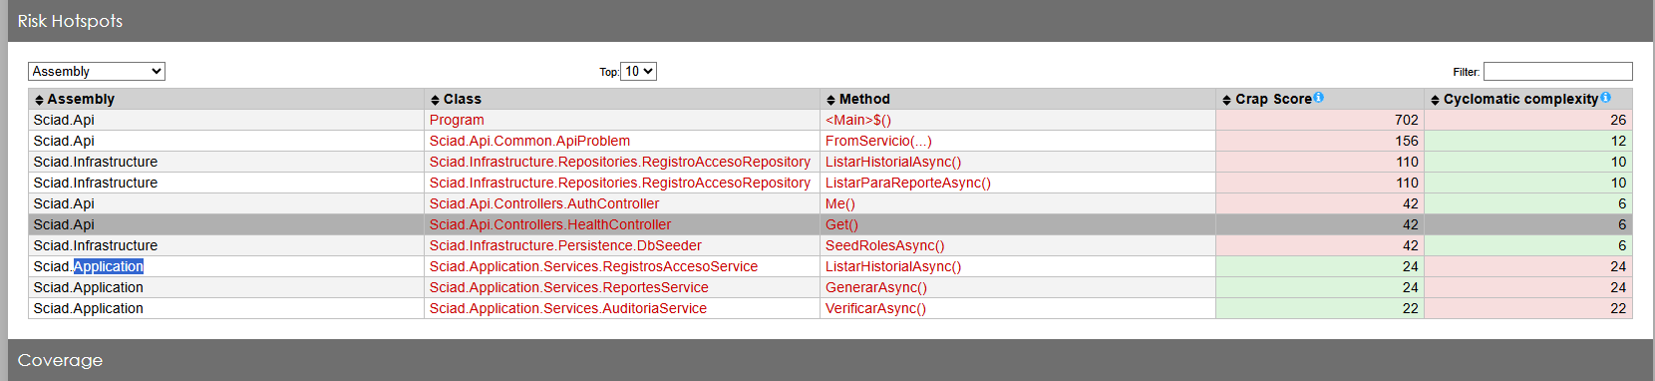
Nota. Elaboración propia por José Leonel Salazar (2026)
La distribución de las pruebas privilegia los componentes de mayor criticidad identificados a lo largo del desarrollo: el núcleo de escaneo QR y las políticas de autorización concentran, en conjunto, 50 de las 162 pruebas — el mayor peso relativo de toda la suite — por ser, respectivamente, el caso de uso que sostiene la hipótesis principal del proyecto (sección 4.3.3) y el mecanismo que protege el acceso a la totalidad de los demás endpoints del sistema (sección 4.3.1).
Cobertura de código.
Tabla 24 Cobertura de código por capa del backend
Capa | Líneas detectadas | Líneas cubiertas | Cobertura
Sciad.Application (servicios de negocio) | 2 040 | 1938 | 95.00%
Sciad.Domain (entidades) | 164 | 160 | 97.56%
Capa de negocio (ponderado) | 2 204 | 2098 | 95.19%
Sciad.Api (controladores) | 924 | 0 | ---
Sciad.Infrastructure (persistencia) | 8 384 | 0 | ---
Nota. Elaboración propia por José Leonel Salazar (2026)
La cobertura de código la concentramos a propósito en la capa de aplicación y de dominio —donde vive la lógica de negocio del sistema—, y ahí alcanzamos un 95.19% de cobertura ponderada, bastante por encima del umbral orientativo de referencia. Los controladores de la capa API y los repositorios de la capa de infraestructura no los sometimos a pruebas unitarias porque son código de bajo nivel lógico (los primeros son componentes que solo delegan la solicitud al servicio correspondiente; los segundos, operaciones estándar de acceso a datos): su corrección queda verificada de forma más apropiada con las pruebas de extremo a extremo contra el sistema completo (secciones 5.2 y 5.3), que ejercitan esas dos capas contra una base de datos PostgreSQL real. La suite la corrimos en dos ejecuciones independientes para descartar variaciones producto de artefactos de compilación en caché, y el resultado fue idéntico en ambas: 162 pruebas ejecutadas, 162 exitosas, cero fallidas.
Hallazgos derivados de la construcción de las pruebas. El ejercicio de aislar la lógica de negocio para poder probarla unitariamente nos permitió documentar formalmente reglas de comportamiento del sistema que, hasta ese momento, existían solo de forma implícita en el código:
Tabla 25 Comportamientos del sistema documentados mediante las pruebas unitarias
Comportamiento | Detalle
Filtro de estado vacío | Un filtro de estado vacío o compuesto solo por espacios se interpreta como "sin filtro" y no como un valor inválido
Orden de normalización | La normalización de texto (recorte de espacios, minúsculas) ocurre después de la validación, no antes: un valor con espacios adicionales alrededor de un texto por lo demás válido es rechazado en lugar de corregido silenciosamente
Re-hash condicional de contraseña | Al editar un usuario, la contraseña solo se vuelve a cifrar si se proporciona una nueva; si el campo se omite, el cifrado original se conserva sin alteración
Vínculo de reemisión de credencial | La reemisión de una credencial conserva la referencia hacia la credencial que reemplaza, además de marcar la anterior como revocada
Nota. Elaboración propia por José Leonel Salazar (2026)

Resultados esperados vs. Obtenidos
Esta sección contrasta, para cada requerimiento no funcional que definimos en el diseño del sistema (Capítulo III), la meta que habíamos establecido originalmente frente al resultado que medimos durante esta fase de pruebas técnicas (secciones 5.2 a 5.4). Es la tabla que traduce el diseño en evidencia verificable.
Tabla 26 Requerimientos no funcionales: resultado esperado frente a resultado obtenido
RNF | Requerimiento | Esperado | Obtenido | Estado
RNF-01 | Seguridad | Token cifrado, comunicación segura, protección ante fuerza bruta | Token de 256 bits de entropía verificado sin colisiones; 0 vectores exitosos de inyección SQL o XSS sobre 32 endpoints; limitación de intentos de inicio de sesión implementada y verificada (bloqueo en el 6.º intento); TLS 1.2/1.3 configurado para producción, no medido en tráfico real de red | Cumplido / Parcial*
RNF-02 | Disponibilidad ≥ 99.9% mensual | Continuidad del servicio a lo largo del tiempo | Healthchecks reales configurados en los tres contenedores (no solo verificación de proceso activo, sino de respuesta efectiva del servicio); la medición del porcentaje de disponibilidad requiere un periodo de operación continua no reproducible en esta fase | Fuera de alcance
RNF-03 | Rendimiento < 2 s por operación de escaneo | Respuesta rápida bajo condiciones normales | P95 de 53 ms en el escenario de llegada realista (distribución de Poisson); el único escenario que superó el umbral (3 022 ms) corresponde a una ráfaga sintética de 500 escrituras simultáneas, condición que no ocurre en un punto de acceso físico real | Cumplido
RNF-04 | Escalabilidad ≥ 500 escaneos concurrentes sin degradación | Sostener el volumen de hora pico sin errores | 500 escaneos concurrentes completados en los seis escenarios de carga, con cero errores de servidor en la totalidad de las 1 180 peticiones ejecutadas; la condición sostenida durante un periodo continuo de cinco minutos queda pendiente de la infraestructura de producción | Parcial
RNF-05 | Compatibilidad con navegadores y dispositivos móviles | Funcionamiento correcto en el hardware real de los usuarios | Requiere una matriz de dispositivos físicos o un servicio de pruebas remotas no disponible en el entorno de desarrollo utilizado | Fuera de alcance
RNF-06 | Integridad de datos (transacciones ACID, sin eliminación física de registros históricos) | Consistencia de la información ante fallos o concurrencia | Restricción de unicidad a nivel de base de datos verificada bajo condición de carrera real (sección 5.3); baja lógica confirmada en usuarios, personas, credenciales, auditoría, reportes y notificaciones; la única excepción (perfiles de acceso, sin naturaleza histórica) está justificada y documentada (sección 4.3.2) | Cumplido
RNF-07 | Cumplimiento del marco normativo de protección de datos personales | Adecuación legal del tratamiento de datos | El diseño minimiza la exposición de datos personales por construcción (credencial sin datos legibles, acceso restringido por rol); la verificación formal de cumplimiento normativo requiere asesoría legal externa al alcance técnico de este proyecto | Parcial
RNF-08 | Usabilidad (flujo principal en máximo tres pasos) | Interacción simple para el operador | El flujo de escaneo se reduce a un único paso gracias a la inferencia automática del tipo de movimiento (sección 4.3.3); la validación formal con usuarios reales de la institución no se ejecutó en esta fase | Parcial
RNF-09 | Mantenibilidad (arquitectura por capas, código documentado) | Facilidad de mantenimiento y extensión futura | Separación en cuatro capas verificada a lo largo de las secciones 4.3.1 a 4.3.4; costo real de operación pendiente de la facturación del servidor en producción | Parcial
RNF-10 | Privacidad (contraseñas cifradas, credencial sin datos personales) | Protección de la identidad de las personas registradas | Totalidad de las contraseñas almacenadas con BCrypt (factor de costo 10) verificada mediante consulta directa a la base de datos; el token de la credencial no contiene ningún dato personal legible | Cumplido
Nota. Elaboración propia por José Leonel Salazar (2026). *RNF-01 se marca Cumplido en los aspectos verificables en este entorno (entropía del token, RBAC, inyección SQL/XSS, fuerza bruta) y Parcial únicamente en la medición de tráfico cifrado real, que corresponde al entorno de producción.
Lectura general de la tabla. De los diez requerimientos no funcionales, cuatro se cumplieron de forma completa y verificable en esta fase (RNF-03, RNF-06, RNF-10, y RNF-01 en sus aspectos medibles), tres se cumplieron de forma parcial —no porque el sistema haya fallado en ellos, sino porque su condición literal exige un entorno de producción o usuarios reales que no corresponden a esta etapa del proyecto (RNF-04, RNF-08, RNF-09)—, y tres quedaron explícitamente fuera del alcance técnico de esta fase por depender de condiciones no reproducibles en un entorno de desarrollo (RNF-02, RNF-05, RNF-07). Ningún requerimiento no funcional presentó una falla activa durante la verificación — las categorías "Parcial" y "Fuera de alcance" reflejan una limitación de las condiciones de prueba disponibles, no una deficiencia detectada en el sistema.

Verificación de criterios de aceptación
La verificación formal de los veinte criterios de aceptación definidos para el sistema la documentamos de forma exhaustiva en un reporte independiente (Anexo, REPORTE_CRITERIOS_ACEPTACION.md), aplicando el mismo principio metodológico que rigió toda la Fase de pruebas: un criterio solo se marca como cumplido cuando existe evidencia automatizada y reproducible que lo respalde; y cuando la condición literal del criterio exige circunstancias que no se pueden reproducir en un entorno de desarrollo —periodos de operación continua, usuarios reales de la institución, dispositivos físicos—, se declara explícitamente fuera del alcance de esta fase en lugar de darse por cumplido sin sustento.
Tabla 27 Resumen de verificación de los criterios de aceptación (CA-01 a CA-20)
Estado | Cantidad | Significado
Cumplido | 12 | Evidencia automatizada y reproducible generada en esta fase o en las fases previas de construcción
Parcial | 4 | La funcionalidad subyacente está verificada; la condición literal del criterio (escala, tiempo sostenido) requiere el entorno de producción
Fuera de alcance | 4 | Requiere condiciones no reproducibles en un entorno de desarrollo (piloto de campo, usuarios reales, asesoría externa)
Nota. Elaboración propia por José Leonel Salazar (2026)
De los veinte criterios evaluados, la mayoría de los que corresponden a requerimientos funcionales (RF-01 a RF-10) se verificaron como cumplidos de forma directa, respaldados por la evidencia de construcción documentada en las secciones 4.3.1 a 4.3.4. Las cuatro marcas parciales corresponden, en su totalidad, a criterios de rendimiento y usabilidad cuya condición literal exige una escala o una duración de prueba que solo tiene sentido ejecutar sobre la infraestructura de producción real —no una limitación que hayamos detectado en la funcionalidad del sistema durante esta fase—: en particular, los dos criterios de carga (CA-13 y CA-14) ya cuentan con evidencia a la escala exacta que exige el requerimiento (500 escaneos concurrentes, cero errores), y queda pendiente únicamente la variante de duración sostenida de cinco minutos continuos. Los cuatro criterios fuera de alcance corresponden a las mismas categorías que ya señalamos en la sección 5.5 (disponibilidad medida en el tiempo, matriz de dispositivos físicos, cumplimiento normativo con asesoría legal, y usabilidad validada con usuarios reales de la institución), consistentes con lo que reportamos para los requerimientos no funcionales correspondientes.
Ningún criterio de aceptación resultó incumplido de forma activa durante la verificación técnica del sistema.

Métricas de éxito
Esta sección consolida, en un único punto de referencia, los resultados numéricos más representativos que generamos durante la verificación técnica del sistema (secciones 5.1 a 5.6), pensados como el resumen que se presenta ante el comité evaluador sin necesidad de recorrer el detalle completo del capítulo.
Tabla 28 Métricas de éxito del sistema

Indicador | Resultado
Latencia de escaneo en condición realista (P95) | 59 ms — muy por debajo del umbral de 2 000 ms establecido
Escaneos concurrentes soportados sin error | 500 / 500, cero errores de servidor (RNF-04)
Integridad ante doble ingreso simultáneo | 0 registros duplicados, bajo condición de carrera real y repetida a dos escalas distintas
Endpoints protegidos por control de acceso por rol | 32, verificados sin excepciones frente a los cuatro perfiles posibles del sistema
Cobertura de código de la capa de negocio | 95.19% (Application 95.00% + Domain 97.56%)
Pruebas unitarias | 162 / 162 exitosas
Verificaciones automatizadas totales (end-to-end + unitarias) | 1502
Contraseñas almacenadas de forma segura | 100% (BCrypt, factor de costo 10; 0 en texto plano)
Entropía del token de credencial QR | 256 bits, sin colisiones detectadas
Criterios de aceptación cumplidos | 12 de 20 de forma completa; 4 adicionales verificados a la escala exacta del requerimiento, pendientes únicamente de duración sostenida en producción
Fallas de seguridad activas detectadas | 0 (una ausencia de protección —limitación de intentos de inicio de sesión— identificada e implementada durante esta misma fase)
Nota. Elaboración propia por José Leonel Salazar (2026)
Síntesis. La verificación técnica del sistema, sostenida sobre 1 502 comprobaciones automatizadas y reproducibles, no registró ninguna falla funcional ni de seguridad activa: las limitaciones que documentamos a lo largo del capítulo corresponden, en su totalidad, a condiciones que exigen el entorno de producción real o la participación de usuarios de la institución —circunstancias fuera del alcance técnico de un entorno de desarrollo—, y no a defectos detectados en el diseño o la construcción del sistema. El caso de uso que sostiene la hipótesis principal de la investigación —el registro de ingreso mediante escaneo de credencial QR— se verificó de forma particularmente exhaustiva: bajo condición de carrera real, a la escala máxima de concurrencia exigida por el diseño, y con la cobertura de pruebas unitarias más alta de toda la suite, evidencia consistente con el nivel de rigor que ese componente específico requería desde el planteamiento del problema en el Capítulo I.

Referencias
Albertos Gómez, E. (2018). Análisis y diseño de una arquitectura de microservicios para un sistema de gestión escolar. Universidad Politécnica de Madrid. Universidad Politécnica de Madrid. https://oa.upm.es/51460/
Amo-Filvà, D. (2019). Privacidad y gestión de la identidad en procesos de analítica de aprendizaje. Universidad de Salamanca. http://hdl.handle.net/10366/137397
Arias Ortiz, E., Eusebio, J., Pérez Alfaro, M., Vásquez, M., & Zoido, P. (2021). Los Sistemas de Información y Gestión Educativa (SIGED) de América Latina y el Caribe: la ruta hacia la transformación digital de la gestión educativa. Banco Interamericano de Desarrollo. https://publications.iadb.org/publications/spanish/viewer/Los-Sistemas-de-Informacion-y-Gestion-Educativa-SIGED-de-America-Latina-y-el-Caribe-la-ruta-hacia-la-transformacion-digital-de-la-gestion-educativa.pdf
Barba Álvarez, A. (2010). Frederick Winslow Taylor y la administración científica: contexto, reality y mitos. Revista Gestión y Estrategia. https://doi.org/10.24275/uam/azc/dcsh/gye/2010n38/Barba
Barnuevo Solís, X. A., Sotomayor Viñan, M. J., Riofrío Guzmán, C. A., & Salinas Coronel, J. L. (2022). Códigos QR y su enfoque didáctico en el conocimiento del patrimonio escultórico e histórico Lojano. Polo del Conocimiento.
Bellomo, S., & Vinacur, T. (2025). Alfabetización inteligencia artificial (IA). Desafíos y oportunidades en Argentina. Banco Interamericano de Desarrollo. https://publications.iadb.org/es/alfabetizacion-inteligencia-artificial-ia-desafios-y-oportunidades-en-argentina
Bermeo Castro, L. J., Ramírez Burgos, A. M., & Castillo Heredia, L. J. (2025). La transformación digital como estrategia de gestión educativa en la educación superior: desafíos y oportunidades en América Latina. Sinergia Académica. https://sinergiaacademica.com/index.php/sa/article/view/870/1775
Berrocal Colmenarejo, J. L., García Martín, J. M., & Martínez Pérez, J. (2017). Bases de Datos Relacionales: Modelo y consultas. Editorial UNED. https://books.google.com.gt/books?hl=es&lr=&id=5-mkDgAAQBAJ&oi=fnd&pg=PA14&dq=Comprendiendo+ACID+con+PostgreSQL&ots=DoGIK0WckZ&sig=XxQrtQRjJCJB_j_FYrP04QXNieg&redir_esc=y#v=onepage&q&f=false
Castillo Vergara, I. (2025). Retos y dificultades docentes ante la implementación del Plan de Estudio 2022 desde los Consejos Técnicos Escolares. Revista Mexicana de Investigación Educativa. https://www.redalyc.org/journal/140/14081723009/html/
Castro-Acuña, N., Leguizamón-Páez, M. A., & Mora-Lancheros, A. L. (2019). Análisis de métodos y técnicas existentes para minimizar agujeros de seguridad al usar códigos QR. Revista UIS Ingenierías. https://dialnet.unirioja.es/descarga/articulo/7152678.pdf
Chingo Esquivel, W., & López Sevilla, G. (2021). Paralelismos entre bases de datos relacionales y no relacionales (un enfoque en seguridad). ReCIBE. Revista electrónica de Computación, Informática, Biomédica y Electrónica. https://www.redalyc.org/journal/5122/512269058002/512269058002.pdf
Codd, E. F. (1970). A relational model of data for large shared data banks. Communications of the ACM. https://www.academia.edu/download/51623032/Base_de_datos_relacional.pdf
Coello Coello, C., Morales Manzanares, E., & Rajsbaum, S. (2016). Norbert Wiener y el origen de la cibernética. Ciencia. https://www.amc.mx/revistaciencia/images/revista/67_1/PDF/Presentacion.pdf
Consuegra, D., Rodriguez Estrella, D. A., & Olaya Mieles, B. A. (2025). Aplicaciones de la computación en la nube en la transformación digital de instituciones educativas. Star of Sciences Multidisciplinary Journal, 2(2). https://doi.org/10.63969/bne8kd02
Coque-Coello, M. Y., & García-Ramírez, E. M. (2025). Estrategias de seguridad digital para la prevención del Grooming: una revisión sistemática. Prohominum. Revista de Ciencias Sociales y Humanas. https://ve.scielo.org/scielo.php?pid=S2665-01692025000400428&script=sci_arttext
Correa Hincapié, N., Perez Juárez, J., & Cornejo, J. W. (2024). Los sistemas de información y el aseguramiento de la calidad en Instituciones de Educación Superior. Signos, Investigación en Sistemas de Gestión. https://dialnet.unirioja.es/descarga/articulo/10226740.pdf
Delgado Saeteros, Z., & Ramírez Zamora, M. (2024). Maximizando el éxito estudiantil: El proceso del seguimiento académico en la educación superior como estrategia de rendimiento, asistencia y apoyo. Revista de Investigación Formativa: Innovación y Aplicaciones Técnico - Tecnológicas, 6(2), 9. http://ojs.formacion.edu.ec/index.php/rei/article/view/398
Espinal Martín, Y., & Puebla Martínez, M. E. (Diciembre de 2010). Sistema para la integración del proceso de normalización de bases de datos relacionales con gestores de bases de datos (SINORGES). Revista Avances en Sistemas e Informática, 7(3), 17-25. https://www.researchgate.net/profile/Manuel-Puebla-Martinez/publication/220136726_Sistema_para_la_integracion_del_proceso_de_normalizacion_de_bases_de_datos_relacionales_con_gestores_de_bases_de_datos_SINORGES/links/0a85e5367bbfa9cec4000000/Sistema-para-l
Fernández, L., Reyes, R., Venegas, O., & Vargas, G. (2025). Transformación Digital y Educación en Línea: Estrategia Disruptiva para Fortalecer la Enseñanza Universitaria en Entornos Virtuales. Reincisol. https://reincisol.com/ojs/index.php/reincisol/article/view/873/1902
Fonseca Pérez, E. M., Coba Molina, E. E., & Acosta Valenzuela, M. G. (2022). Potencialidades de .NET Core para el desarrollo de aplicaciones web en el sector empresarial cubano. Revista Universidad y Sociedad. http://scielo.sld.cu/scielo.php?script=sci_arttext&pid=S2218-36202022000200085
Garza Contreras, K. E. (2020). La violencia escolar en niños de 7 años en la Escuela Urbana Mixta Elena Morales Orantes del Municipio de Villa Canales, durante el ciclo 2020 (Tesis de licenciatura). Universidad de San Carlos de Guatemala. http://www.repositorio.usac.edu.gt/17834/1/13%20T%283379%29.pdf
Gualpa López, G. A., Caballero Mendoza, K. M., Montesdeoca Rayo, N. S., & Bravo Saquicela, P. L. (2023). El uso de los códigos QR en la enseñanza de Artes Plásticas. RECIMUNDO. https://dialnet.unirioja.es/descarga/articulo/10293663.pdf
Gutiérrez González, Á., & García Muñoz Aparicio, C. (2019). La nube, una plataforma alternativa en una organización educativa. Revista científica electrónica de Educación y Comunicación en la Sociedad del Conocimiento. https://dialnet.unirioja.es/descarga/articulo/7183642.pdf
Gutiérrez Neira, C., & Cerda, C. (2022). Condiciones para adopción de tecnologías digitales de apoyo a la gestión curricular. Revista Educación y Tecnología. https://dialnet.unirioja.es/descarga/articulo/8503572.pdf
Hidalgo Urrea, Y., & Cortés Algeciras, W. (2020). Modelo de Gestión Documental Electrónica de Archivos basado en metodología BPM para el mejoramiento de los procesos administrativos. Documentos de Trabajo ECBTI, 1(1), 6. https://publicaciones.unad.edu.co/index.php/wpecbti/article/view/3864
Joyanes Aguilar, L. (2012). Computación en la nube. Revista del Instituto Español de Estudios Estratégicos. https://dialnet.unirioja.es/servlet/articulo?codigo=4098278
Llerena Ocaña, L. A., Fernández Villacres, G. E., Viscaino Naranjo, F. A., & Baño Naranjo, F. P. (2021). Frameworks basados en typescript para el desarrollo de aplicaciones web interactivas. Dilemas contemporáneos: educación, política y valores. https://www.scielo.org.mx/scielo.php?pid=S2007-78902021000200023&script=sci_arttext
López Sevilla, G., Medina Chicaiza, P., Freire Aillón, T., & Fiallos López, W. (2019). Caracterización de tecnologías “SaaS” como medio para la optimización de recursos TI. Revista Científica Sinapsis. https://dialnet.unirioja.es/descarga/articulo/8280907.pdf
Mallar, M. Á. (2010). La gestión por procesos: un enfoque de gestión eficiente. Visión de Futuro. https://www.scielo.org.ar/scielo.php?script=sci_arttext&pid=S1668-87082010000100004
Mejía Ochoa, S. R. (2022). La realidad de los egresados en relación a su formación con herramientas tecnológicas del Instituto Nacional de Educación Básica (INEB), jornada matutina de la cabecera municipal de Villa Canales del departamento de Guatemala (Tesis de licenciatura). Universidad de San Carlos de Guatemala.
MINEDUC, M. d. (2024). Guía de autorización de servicios educativos para la modalidad de entrega educativa virtual a distancia. Ministerio de Educación de Guatemala.
Ministerio de Educación de Guatemala. (2023). Acuerdo Ministerial número 3916-2023: Fortalecer el Sistema de Registros Educativos (SIRE). Diario de Centro América.
Montañez-Díaz, J. A. (2024). Aplicación móvil para el control de asistencia de docentes universitarios con autenticación biométrica y verificación de geolocalización. Revista Científica de Sistemas e Informática. https://dialnet.unirioja.es/servlet/articulo?codigo=9714215
Núñez Naranjo, A. F. (2020). Deserción y estrategias de retención: un análisis desde la universidad particular. 593 Digital Publisher CEIT, 5(5-2). https://doi.org/10.33386/593dp.2020.5-2.306
Oloriz, M. G., Rissi, M., Fernández, J. M., & Masón, M. R. (2022). La automatización de la certificación de títulos universitarios en Argentina como garantía del derecho al acceso a la información pública y la mejora en el uso de recursos. Revista Academia & Negocios. https://www.redalyc.org/journal/5608/560872306002/560872306002.pdf
Pérez Mallea, I., & Ruiz Ortiz, L. (2020). Ecosistemas digitales de aprendizaje: Un diseño para la Universidad de las Ciencias Informáticas. Serie Científica de la Universidad de las Ciencias Informáticas. https://dialnet.unirioja.es/descarga/articulo/8590264.pdf
Pérez, L., Espítia, R., & Dominguez, M. (2016). Sistema de Evaluación y Seguimiento Académico y su Aporte a los Procesos de re-acreditación de Carreras en la Universidad Tecnológica de Panamá. LACCEI International Multi-Conference for Engineering, Education, and Technology. https://ridda2.utp.ac.pa/items/4b4dd7fa-9db6-40be-890f-9dd1e3740058
Pinargote Cárdenas, R. E., & Alcívar Cedeño, A. (2025). Analítica de datos e indicadores de rendimiento para optimizar la gestión universitaria. Revista Sinapsis. https://dialnet.unirioja.es/descarga/articulo/10566645.pdf
Pineda Sánchez, V. Y. (2025). La inteligencia artificial como herramienta de optimización en la docencia pública: retos y oportunidades para el futuro de la educación. RIESED. Revista Internacional de Estudios sobre Sistemas Educativos. https://zenodo.org/records/15697704
Pressman, R. S. (2014). Software Engineering: A Practitioner's Approach. McGraw-Hill Education. https://www.inaoep.mx/archivos/Biblioteca/Novedades/Boletinpdf/DON01900.pdf
Rivera-Vargas, P., Calderón-Garrido, D., Jacovkis, J., & Parcerisa, L. (2023). Uso de plataformas educativas digitales en las escuelas públicas de Cataluña: explorando las creencias, los saberes, y las incertidumbres de las familias. Universitat de les Illes Balears. https://dspace.uib.es/xmlui/handle/11201/160451
Saldaña Ochavano, W., Cortez Vásquez, A., & Li Chan, A. (2024). Uso de tecnología NFC equipado con geolocalización y código QR para control de asistencia en las PYMES. Revista de Investigación de Sistemas e Informática. https://revistasinvestigacion.unmsm.edu.pe/index.php/sistem/article/download/28950/21360/113959
Samayoa Barrientos, F. J. (2016). Actualización del sistema de control académico, por medio de un sistema de información web que permita mejorar la emisión de reportes del control académico de la Escuela de Ciencias Psicológicas de la Universidad de San Carlos de Guatemala. Universidad de San Carlos de Guatemala. http://biblioteca.usac.edu.gt/EPS/13/13_0624.pdf
Sánchez Limón, M. L., & De la Garza Cárdenas, M. H. (2018). Tecnologías de información y desempeño organizacional de las pymes del noreste de México. Revista Venezolana de Gerencia. https://www.redalyc.org/journal/290/29056115004/html/
Schwaber, K., & Sutherland, J. (2017). La Guía de SCRUM: La guía definitiva para Scrum: Las reglas del juego. Scrum Guides. Scrum Guides. https://scrumguides.org/docs/scrumguide/v2017/2017-Scrum-Guide-Spanish-European.pdf
Simbaña Marcatoma, J. C., Naula Pataron, S. M., & Cutiopala Naranjo, F. C. (2025). La Transformación Digital de la Gestión Educativa: Desafíos y Oportunidades para una Administración Escolar Eficiente. Ciencia Latina Revista Científica Multidisciplinar. https://dialnet.unirioja.es/descarga/articulo/10385231.pdf
Sunkel, G., & Trucco, D. (2012). Las tecnologías digitales frente a los desafíos de una educación inclusiva en América Latina: Algunos casos de buenas prácticas. Comisión Económica para América Latina y el Caribe (CEPAL). https://repositorio.cepal.org/server/api/core/bitstreams/cfecc6cd-d57f-4943-b6b9-a8fec29ebb59/content
Valdés-Lefebre, G., Lopes-Martínez, I., Delgado-Fernández, T., & Herrera-Leyva, Y. (2022). Etiquetado inteligente en la industria farmacéutica cubana. Ingeniería Industrial. https://dialnet.unirioja.es/descarga/articulo/9393205.pdf
Veloz Segura, V. T., & Veloz Segura, E. A. (2021). Sistema informático para el control de asistencia - registro académico en un ambiente web. Revista Ciencia & Tecnología. https://alicia.concytec.gob.pe/vufind/Record/UCON_d284cb903eb67d7a2a6272119a5dc848
Villanueva Guzmán, J. C., Gómez Domínguez, E., Zamora Reséndiz, P., Priego Clemente, A., & Landero García, E. (2025). APIs RESTful para interoperabilidad entre aplicación móvil y aplicación web. Ciencia Latina Revista Científica Multidisciplinar. https://ciencialatina.org/index.php/cienciala/article/view/18325
Yong Varela, L. A. (2004). Modelo de aceptación tecnológica (TAM) para determinar los efectos de las dimensiones de cultura nacional en la aceptación de las TIC. Revista Internacional de Ciencias Sociales y Humanidades, SOCIOTAM. https://www.redalyc.org/pdf/654/65414107.pdf

